НУО «Казахстанско-Российский медицинский университет»

УДК 616.314 Нa прaвaх рукοписи

КУВАТБАЕВА УРНИСЯМ АЛИМЖАНОВНА

Лечение кариеса дентина воздушно-абразивным методом у детей с расстройством аутистического спектра

8D10102 – Медицинa

Диссертация на соискание степени
доктора философии (PhD)

Научный консультант
кандидат медицинских наук,
ассоц. профессор
М.К. Искакова

Зарубежный научный консультант
доктор медицинских наук,
профессор
Ж.А. Ризаев

Республика Казахстан
Алматы, 2025
СОДЕРЖАНИЕ

НОРМАТИВНЫЕ ССЫЛКИ ……….…………………………………… | 4
ОБОЗНАЧЕНИЯ И СОКРАЩЕНИЯ …...……………………………… | 5
ВВЕДЕНИЕ…………………………………………………………………. | 6
1 ОБЗОР ЛИТЕРАТУРЫ………………………………………………… | 12
1.1 Распространённость и интенсивность кариеса у детей.……………... | 12
1.2 Психоэмоциональное состояние детей на стоматологическом приёме……………………………………………………………………… | 16
1.3 Клинические проявления кариеса дентина в молочных зубах……... | 21
1.4 Современные методы диагностики кариеса зубов в детском возрасте……………………………………………………………………… | 25
1.5 Инвазивные и неинвазивные методы лечения кариеса зубов у детей  с расстройством аутистического спектра………………………………… | 30
2 МАТЕРИАЛЫ И МЕТОДЫ ИССЛЕДОВАНИЯ………………...… | 35
2.1 Дизайн исследования. Критерии включения и исключения……….... | 35
2.2 Материалы исследования……………………………..............……..… | 37
2.3 Этическое одобрение…………………………………………………... | 38
2.4 Методы исследования……………………………………………..…… | 38
2.5 Статистическая обработка………………………………………..…… | 42
3 ОЦЕНКА ЭФФЕКТИВНОСТИ ПРЕПАРИРОВАНИЯ ДЕНТИНА ВОЗДУШНО-АБРАЗИВНЫМ И ТРАДИЦИОННЫМ МЕТОДОМ С ПРИМЕНЕНИЕМ АТОМНО-СИЛОВОЙ МИКРОСКОПИИ….… | 43
3.1 Воздушно-абразивный метод лечения кариеса зубов………...…… | 43
3.2 Традиционный метод лечения кариеса зубов………………............ | 45
3.3 Изучение состояния твердых тканей зубов с помощью атомно-силовой микроскопии……………………………………………………… | 46
4 СОБСТВЕННЫЕ РЕЗУЛЬТАТЫ КЛИНИЧЕСКИХ ИССЛЕДОВАНИЙ …………………………………………………........ | 51
4.1 Оценка уровня распространённости и интенсивности кариеса зубов у детей с РАС по данным профилактического осмотра………….......... | 51
4.2 Результаты анкетирования для оценки общего и стоматологического состояния детей с РАС…………………………………………………...... | 57
4.3 Результаты стоматологического обследования детей с РАС……... | 62
4.4 Оценка эмоционального состояния с использованием «Шкала измерения позитивных и негативных эмоций «PANAS»» до и после лечения……............................................................................................... | 69
4.5 Оценка состояния кариозной полости с помощью лазерного аппарата «Diagnodent» до лечения у детей с РАС………………............ | 72
4.6 Оценка болевого порога с использованием Фриз-теста во время стоматологического лечения кариеса дентина у детей с РАС……….... | 72
5 ОЦЕНКА ЭФФЕКТИВНОСТИ ЛЕЧЕНИЯ КАРИЕСА ДЕНТИНА У ДЕТЕЙ С РАССТРОЙСТВОМ АУТИСТИЧЕСКОГО СПЕКТРА……………………………………………………………….…. | 74
5.1 Выбор методов лечения кариеса дентина у детей РАС……………. | 74
5.2 Метод лечения кариеса дентина у детей с РАС с применением воздушно-абразивного метода…………………………………………… | 75
5.3 Метод лечения кариеса дентина у детей с РАС с применением традиционного метода……………………………………………………… | 78
ЗАКЛЮЧЕНИЕ ………………………………………………………..… | 81
СПИСОК ИСПОЛЬЗОВАННЫХ ИСТОЧНИКОВ………………… | 86
ПРИЛОЖЕНИЕ А – Патенты...................................................................... | 98
ПРИЛОЖЕНИЕ Б ‒ Авторские свидетельства....................................... | 100
ПРИЛОЖЕНИЕ В ‒ Акты внедрения…………………………………… | 102
ПРИЛОЖЕНИЕ Д ‒ Информированное согласие..................................... | 110
ПРИЛОЖЕНИЕ Е – Медицинская карта пациента................................... | 111

НОРМАТИВНЫЕ ССЫЛКИ

В настоящей диссертации использованы ссылки на следующие стандарты:
Постановление Правительства Республики Казахстан. Об утверждении Государственной программы развития здравоохранения Республики Казахстан на 2020-2025 годы: утв. 26 декабря 2019 года, №982.
Приказ и.о. Министра здравоохранения Республики Казахстан. Об утверждении форм учётной документации в области здравоохранения: утв. 30 октября 2020 года, №ҚР ДСМ-175/2020.
Приказ Министра здравоохранения и социального развития Республики Казахстан. Об утверждении Стандарта организации оказания первичной медико-санитарной помощи в Республике Казахстан: утв. 3 февраля 2016 года, №85 (с дополнениями от 27.02.2017 г.).
Клинический протокол диагностики и лечения «Кариес зубов у детей»: утв. объединённой комиссией по качеству медицинских услуг Министерства Здравоохранения и Социального развития Республики Казахстан от 15 сентября 2016 года, №11.
Заключение этической комиссии КРМУ №19 от 06.01.2023 года.
ГОСТ 7.32 2017 (Межгосударственный стандарт). Система стандартов по информации, библиотечному и издательскому делу. Отчёт о научно-исследовательской работе. Структура и правила оформления.
ГОСТ 7.9-95 (ИСО 214-76). Система стандартов по информации, библиотечному и издательскому делу. Реферат и аннотация. Общие требования.
ГОСТ 7.12-93. Система стандартов по информации, библиотечному и издательскому делу. Библиографическая запись. Сокращение слов на русском языке. Общие требования и правила.

ОБОЗНАЧЕНИЯ И СОКРАЩЕНИЯ

РАС | – расстройство аутистического спектра
ПМСП | – первичная медико-санитарная помощь
ОСМС | – обязательное социальное медицинское страхование
АRT | ‒ атравматическая реставрационная терапия
КП | ‒ кариозная полость
НЦГНТЭ | – Национальный центр государственной научно-технической экспертизы
ВАМ | ‒ воздушно-абразивный метод
ТМ | ‒ традиционный метод
ЭДТА | – этилендиаминтетрауксусная кислота
ВОЗ | – Всемирная организация здравоохранения
СОПР | ‒ слизистая оболочка полости рта

ВВЕДЕНИЕ

Актуальность исследования
Расстройства аутистического спектра (РАС) представляют собой группу комплексных дезинтегративных нарушений психического развития, для пациентов с которыми характерна неспособность к коммуникации и социальному взаимодействию, а также склонность к стереотипности поведения. Симптомы появляются в раннем детстве, и все вышеуказанные отклонения приводят к социальной дезадаптации [1]. По данным Республиканского научно-практического центра психического здоровья, на динамическом наблюдении с расстройством аутистического спектра состоит 4887 пациентов (данные на 31 декабря 2021 г.) Количество детей РАС с каждым годом увеличивается, и в 2021 году было зарегистрировано уже 1184 детей с РАС. Увеличение показателей заболеваемости детского населения представляет одну из наиболее актуальных проблем здравоохранения. Аутизм влияет на состояние полости рта ребёнка. Доказано, что одной из актуальных проблем в детской стоматологии является определение взаимосвязи между сопутствующими заболеваниями ребёнка и его стоматологическим статусом [2]. Имеющиеся литературные источники указывают, что стоматологическая заболеваемость детей с РАС значительно выше, чем у соматически здоровых детей [3]. Это связано с рядом факторов: с замедлением темпа восприятия, недоразвитием познавательной сферы, нарушением поведенческих реакций и, как следствие, неполноценным соблюдением необходимых гигиенических манипуляций. По данным О.Г. Авраамовой О.Г., Пахомовой Ю.В. распространённость кариеса зубов у детей с РАС в возрасте от 3 до 15 лет составляет 90% на фоне неудовлетворительной гигиены полости рта [4]. Кариес зубов является проблемой не только медицинского, но и социального значения. Дети с кариесом зубов становятся раздражительными, затрудняется пережёвывание пищи, ребёнок старается не жевать на стороне причинного зуба, что в последующем может привести к нарушению функции височно-нижнечелюстного сустава и аномалии развития зубочелюстной системы. Поскольку зубы являются важной составляющей полноценной речи, активного вербального общения, коммуникабельности в любом возрасте, а, следовательно, полноценности психических и поведенческих реакций, а наличие в полости рта поражённых кариесом зубов и аномалии зубочелюстной системы ещё более усугубляет коммуникативные и поведенческие отношения с окружающими [4, с. 52-54; 5].
Проблема стоматологического лечения детей с расстройством аутистического спектра с каждым годом приобретает всё большую актуальность в связи с высокой распространённостью стоматологических заболеваний и их хронизацией у детей [6]. Одним из факторов развития кариеса зубов у детей с расстройством аутистического спектра являются высокая ответная реакция на стоматологическое вмешательство и крайне плохая гигиена полости рта. Одним из традиционных методов лечения кариеса зубов является препарирование кариозной полости, но в связи с особенностью поведения детей с РАС во время лечения и санации полости рта, включая анестезию, возникают проблемы в проведении стоматологических манипуляций, который создаёт условия для дополнительного стресса [1, с. 19-23; 7]. Одним из альтернативных методов является воздушно-абразивный метод препарирования зубов, который обеспечивает щадящее, безболезненное удаление поражённых тканей [8, 9]. Данный метод позволит снизить показатели стоматологической заболеваемости, повысить качество профилактики и лечения кариеса зубов у детей с РАС, повысить качество их жизни, что определяет актуальность данного исследования.
Применение воздушно-абразивного метода при лечении кариеса дентина у детей с РАС будет рекомендовано в практическое здравоохранение для включения в программу об обязательном социальном медицинском страховании на уровне ПМСП. Согласно клиническим протоколам Министерства здравоохранения республики Казахстан дети с РАС подлежат бесплатному стоматологическому лечению с использованием традиционного метода препарирования и местного обезболивания. При выполнении седации, общего обезболивания или применения неинвазивных методов стоматологическое лечение проводится на платной основе.
Учитывая вышеизложенное, лечение кариеса дентина у детей с расстройствами аутистического спектра представляет собой важную задачу для практического здравоохранения, так как способствует улучшению состояния полости рта и повышению качества жизни.
Цель исследования: совершенствовать лечение кариеса дентина с применением воздушно-абразивного метода у детей с расстройством аутистического спектра
Для достижения этой цели поставлены следующие задачи:
- Оценить эффективность препарирования дентина воздушно-абразивным и традиционным методами с применением атомно-силовой микроскопии.
- Оценить уровень распространённости и интенсивности кариеса зубов в зависимости от возраста у детей с РАС по данным профилактического осмотра, по данным анкетирования оценить уровень оказания стоматологической помощи.
- Оценить эмоциональное состояние у детей с РАС с помощью «Шкала измерения позитивных и негативных эмоций «PANAS»» до и после лечения.
- Оценить состояние кариозной полости с помощью лазерного аппарата «Diagnodent» до лечения у детей с РАС.
- Установить болевой порог с использованием Фриз-теста во время стоматологического лечения кариеса дентина у детей с РАС.
- Разработать методические рекомендации лечения кариеса дентина у детей с РАС для врачей практического здравоохранения и обучающихся медицинских ВУЗов.
Научная новизна полученных результатов:
- методом атомно-силовой микроскопией доказана эффективность препарирования твёрдых тканей зубов с использованием воздушно-абразивного метода, заключающейся отсутствием чрезмерных разрушений твёрдых тканей зубов, кариозная полость представлена уплотнением с чёткими слоями;
- впервые доказан высокий уровень распространённости и интенсивности кариеса дентина в зависимости от возраста и пола у детей с РАС;
- впервые была проведена методика щадящего определения глубины кариозной полости (Приложение А);
- впервые предложен «Алгоритм гигиены полости рта для детей с расстройством аутистического спектра» (Приложение Б);
- впервые была использована «Шкала измерения позитивных и негативных эмоций «PANAS»» для оценки динамики эмоционального состояния детей с РАС в ходе стоматологического лечения;
- впервые была проведена детекция кариеса дентина с помощью лазерного аппарата «Diagnodent» до лечения у детей с РАС;
- впервые был определён болевой порог с использованием Фриз-теста во время стоматологического лечения кариеса дентина у детей с РАС;
- впервые доказан клинический эффект лечения кариес дентина с использованием воздушно-абразивного метода у детей с РАС;
- впервые было разработано изобретение «Миогимнастическое устройство для детей с расстройством аутистического спектра» (Приложение А).
Практическая значимость полученных результатов:
- В результате проведённого исследования с помощью атомно-силовой микроскопии предложен воздушно-абразивный метод лечения кариеса зубов как наиболее безболезненный, щадящий и атравматичный.
- Использование при осмотре кариозных зубов специального градуированного зонда с неагрессивной верхушкой позволяет безболезненно определить глубину кариозной полости для качественной постановки диагноза.
- Предложенный «Алгоритм гигиены полости рта для детей с расстройством аутистического спектра» (авторское свидетельство №60652, 2025 г.) позволяет привить навыки соблюдения правил гигиены полости рта, что снижает развитие кариозного процесса.
- Использование «Шкала измерения позитивных и негативных эмоций «PANAS»» для оценки динамики эмоционального состояния детей с РАС в ходе стоматологического лечения позволяет повысить эффективность лечения.
- Определение болевого порога с использованием Фриз-теста способствует качественной постановки диагноза кариеса зубов у детей с РАС.
- Предложенный метод лечения кариеса у детей с расстройством аутистического спектра (авторское свидетельство №61069, 2025 г.) позволяет повысить эффективность лечения (Приложение Б).
- Предложенные способы диагностики и лечения кариеса зубов с использованием градуированного зонда, воздушно-абразивного метода лечения внедрены в работу стоматологических поликлиник и частные стоматологические клиники г. Алматы, г. Самарканда (Узбекистан) (Приложение В). Результаты исследований используются в учебном процессе НУО Казахстанско-Российского медицинского университета (Приложение В). Внедрены в практическое здравоохранение г. Алматы (Приложение В).
Основные положения диссертации, выносимые на защиту:
- Метод атомно-силовой микроскопии доказал эффективность применения воздушно-абразивного препарирования при лечении кариеса зубов у детей РАС, выражающейся в сохранении целостности дна кариозной полости, отсутствии «смазанного» слоя и дентинных стружек в отличие от традиционного метода лечения.
2. Высокий уровень распространённости и интенсивности кариеса зубов у детей с РАС обусловлены низким охватом стоматологического осмотра детей, что приводит к плохой гигиене полости рта, ранней потери молочных и постоянных зубов, вследствие несвоевременного лечения.
3. В процессе выполнения работы была разработана полезная модель в виде градуированного зонда с неагрессивной верхушкой для безболезненного зондирования и определения глубины кариозной полости.
4 «Шкала измерения позитивных и негативных эмоций «PANAS»» у детей РАС позволила оценить эмоциональное состояние и разработать алгоритм адаптации детей на стоматологическом приёме, поднять уровень посещаемости при повторных осмотрах.
- Проведение детекции кариеса дентина с помощью лазерного аппарата «Diagnodent» и фриз-теста позволили усовершенствовать качество диагностики, определить при визуальном осмотре невидимые очаги деминерализации и реакцию пульпы зуба на температурный раздражитель.
- Сравнительная оценка результатов лечения доказала высокую эффективность при лечении кариеса зубов воздушно-абразивным методом, уменьшением осложнений в виде выпадения пломбы, отсутствием болевой реакции на раздражители и уменьшением числа повторных посещений.
- Применение воздушно-абразивного метода при лечении кариеса дентина у детей с РАС рекомендованы в практическое здравоохранение и учебный процесс. Предложенный комплекс диагностических и лечебных мероприятий будет способствовать улучшению стоматологического статуса у детей с РАС и снижению риска развития кариеса.
Связь диссертации с другими научно-исследовательскими работами. Диссертация выполнена на базе факультета «Стоматология» НУО Казахстанско-Российского медицинского университета, клинической базе «КГП на ПХВ ГП № 32», частная стоматологическая клиника «BestDental» и совместно с кафедрой терапевтической стоматологии Самаркандского государственного медицинского университета Министерства здравоохранения Узбекистана, г. Самарканд.
Диссертационная работа выполнена в рамках научного проекта с Министерством труда и социальной защиты населения Республики Казахстан и НУО Казахстанско-Российским медицинским университетом по теме «Междисциплинарный подход в комплексной оценке здоровья детей с инвалидностью (Меморандум о сотрудничестве от 11 декабря 2023 г.) и научного проекта «Инновационный метод в лечении кариеса зубов у детей с расстройством аутистического спектра», регистрационный номер НЦГНТЭ (номер госрегистрации 0123РКИ0377 20.11.2023 г.).
Апробация результатов диссертации. Основные результаты исследования доложены на:
- 1-м международном съезде стоматологов Республики Казахстан (Актобе, 2022);
- 9-й международной научно-практической конференции «Приоритеты фармации и стоматологии: от теории к практике» (Алматы, 2022);
- международной научно-практической конференции «Современные подходы к образованию, науке и клинической практике в стоматологии и челюстно-лицевой хирургии» (Самарканд, 2023);
- 1-м международном форуме AsfenForum «Новое поколение 2023» (2023 – 5-6 июня);
- 12-й международной научно-практической конференции «Приоритеты фармации и стоматологии: от теории к практике», посвящённой 70-летию профессора Омаровой Розы Амиржановны (2023 – 16 ноября);
- научно-практической конференции молодых учёных (Алматы: КРМУ, 2023);
- международной научно-практической конференции «Лидеры и практики организаций здравоохранения» (2024 – 15 ноября);
- 6-й научной конференции с международным участием: «По итогам НИР: наука и практика в стоматологии» (Барнаул, 2024 – 26 апреля);
- научно-практической конференции с международным участием «Алиевские чтения» (2024 – 2 февраля);
- международной научно-практической конференции «Медико-социальные аспекты в профилактике детской заболеваемости и инвалидности» (2025 – 27 февраля);
- международной научно-практической конференции «Пути и перспективы развития стоматологии Казахстана: междисциплинарный подход в диагностике и лечении стоматологических заболеваний» (Алматы, 2025 – 27 марта);
- мастер-классе «Профессионализация бакалавриата и магистратуры в области стратегического менеджмента и управление рисками в здравоохранении в рамках открытого дистанционного обучения» (2024 – 12 апреля);
- мастер-классе «Организация стоматологической помощи детям с аутизмом» (2024 – 12 апрель) и подтверждены сертификатами.
Полнота отражения результатов диссертации в публикациях.
По теме диссертационного исследования опубликовано 6 научных статей, из них 1 – в периодических научных изданиях, индексируемых Scopus; 3– опубликованы в изданиях, рекомендованных Комитетом по контролю в сфере образования и науки МОН РК; 2 - в периодических научных изданиях, индексируемых РИНЦ. Получены: патент «Миогимнастическое устройство для детей с расстройством аутистического спектра», №36902 (Астана, 2024); патент «Устройство для измерения глубины кариозной полости у детей с расстройством аутистического спектра», №9504 (Астана, 2025); авторское свидетельство на изобретения «Алгоритм гигиены полости рта для детей с расстройством аутистического спектра» за №60652 (Астана, 2025); авторское свидетельство «Особенности способа лечения кариеса у детей с расстройством аутистического спектра» за №61069 (Астана, 2025); изданы методические рекомендации для студентов и практических врачей.
Структура и объем диссертации. Диссертация изложена на 97 страницах машинописного текста, и состоит из введения, обзора литературы, материалов и методов исследования, трёх разделов, отражающих результаты собственных исследований, заключения, списка использованных источников, включающего 175 наименований (62 зарубежных, 110 - стран СНГ) и 5 приложениями.
Работа иллюстрирована 21 таблицами, 21 рисунками.

1 ОБЗОР ЛИТЕРАТУРЫ

  - Распространённость и интенсивность кариеса у детей
В практической стоматологии кариес зубов остаётся одним из самых распространенным заболеванием и представляет собой актуальную проблему как в промышленно развитых, так и в развивающихся странах [4, с. 52-54]. В связи с его ранним дебютом у детей и доказанной социальной значимостью, предложен специальный термин «Early Childhood Caries» (ЕСС) – ранний детский кариес (РДК), характеризующийся наличием одной или более кариозной полости, удалением зуба/зубов по поводу осложнённого кариеса или запломбированной поверхности в любом временном зубе у детей в возрасте 71 месяца и ранее. При этом Belterami признал кариес раннего возраста клиническим синдромом ещё в 1930-е годы: как «Les dents noire de tout-petits»/«чёрные зубы самых маленьких» [9, с. 106-110].
Распространённость в Англии, Швеции и Финляндии варьирует от 1 до 32% и не является признанной проблемой. В восточно-европейских странах показатель достигает 56%, на Ближнем Востоке у детей 3 лет от 22 до 61%, в Африке от 38 до 45%. В Азиатском регионе показатели среди 3-летних детей ещё выше, и колеблются от 36 до 85%. По данным, наибольший рост распространённости и интенсивности кариеса наблюдается в возрасте от 2 до 5 лет, подтверждая исследования, где показатель увеличился с 24% в 1994 году до 28% в 2004 году. Однако по данным, резкий скачок распространённости кариеса происходит раньше: от 3,2% на первом году жизни до 67,0% – на третьем году при возрастании интенсивности кариеса от 0,69 до 3,92 [9, с. 106-110].
При исследовании с применением методологии ВОЗ у казахстанских 12-летних детей выявлена очень высокая распространённость кариеса, значительно превышающая последние имеющиеся данные с 1985 по 1990 годы. Несколько меньшая распространённость кариеса наблюдается среди 15-летних подростков. У детей в младшей возрастной группе больше отсутствующих и запломбированных зубов по сравнению с детьми старшего возраста, хотя различий в количестве разрушенных зубов не обнаружено. Гендерные различия по показателю среднего количества разрушенных и отсутствующих зубов наблюдались только у 12-летних детей. Распространённость кариеса и средние значения индекса КПУ среди казахстанских подростков значительно превышают показатели Западной Европы и Северной Америки, аналогичны данным России и других стран с переходной экономикой в Европейском регионе ВОЗ. Это может быть, по крайней мере, частично объяснено отсутствием фторирования воды, ухудшением качества государственных стоматологических услуг при переходе к рыночной экономике, плохой гигиеной полости рта и быстрым распространением продуктов быстрого приготовления и безалкогольных напитков. Следует отметить, что у мальчиков более высокая распространённость кариеса и более высокая степень расстройства желудка, что может быть связано с худшей гигиеной полости рта и менее здоровыми пищевыми привычками по сравнению с девочками [8, с. 80-84].
В Казахстане были проведены ряд исследований по определению стоматологической заболеваемости. Так, по данным ряда авторов распространённость кариеса зубов у детей г. Алматы составляет 64%, интенсивность кариеса – 1,64. За 10 летний период (с 1994 по 2004 годы) у 12 летних детей г. Алматы распространённость кариеса зубов снизилась с 62,2% до 55,8%, однако интенсивность кариеса зубов у детей повысилась до 1,7 [10].
Резкое повышение распространённости и интенсивности кариеса зубов среди детей за последние 10-15 лет сделало эту проблему одной из наиболее актуальных среди стоматологической патологии. В структуре заболеваемости полости рта на долю кариеса зубов среди детей и подростков приходится более 90% случаев. Согласно данным Всемирной Организации Здравоохранения кариес зубов и заболевания тканей пародонта встречаются в 82-100% случаев, причём за последние годы данная заболеваемость среди детей увеличивается, особенно в экономически неразвитых странах [4, с. 52-54].
На сегодняшний день, в этиологии развития кариеса доказана ведущая роль S. mutans, инициирующих формирование зубного налёта как устойчивой биологической плёнки на поверхности зуба, накопление в ней других микробов за счёт их коадгезии между разными видами бактерий. Осуществляя метаболизм углеводов, S. mutans продуцируют молочную кислоту быстрее, чем другие микроорганизмы и первыми заселяют биотопы полости рта. По обсеменённости стрептококками отдельных биотопов имеются разноречивые данные: ранее считали, что инфицирование ребёнка S. mutans происходит между 19 и 31 месяцами – в дискретное окно инфекции, или после прорезывания зубов. Однако исследования показали, что инфицирование кариесогенными S. mutans и их колонизация в бороздках языка возможны ещё до прорезывания зубов. В тоже время Tanzer пишет, что для S. mutans необходимы твёрдые поверхности, о чём свидетельствует появление S. mutans у младенцев с врождённой патологией челюстно-лицевой области до прорезывания зубов, при использовании обтураторов. Исследования подтвердили горизонтальный путь передачи кариесогенных стрептококков: дети из одного детского сада, имеют идентичные серотипы бактерий в слюне, а дети, находящиеся на домашнем воспитании, имеют те же серотипы и титр S. mutans, что и родители. Также чётко прослеживается связь высокого титра стрептококков вида S. mutans у матерей с риском массированной обсеменённости полости рта у их детей и, в дальнейшем, с высокой распространённостью кариеса к 4 годам жизни, при этом дети с незначительным инфицированием S. mutans, имеют низкий уровень риска развития кариеса [11].
Различные группы зубов имеют различную предрасположенность к развитию кариозного процесса. Наиболее часто кариозному поражению подвергаются первые и вторые моляры, особенно их фиссуры, но с увеличением возраста пациентов происходит изменение локализации и кариес чаще отмечается на апроксимальных поверхностях. Затем оба премоляра верхней челюсти, второй моляр нижней челюсти, а также резцы и клыки верхней челюсти [12].
Ухудшение здоровья детей школьного возраста является результатом комплексного влияния различных по своему происхождению факторов: отягощённой наследственности, социально-экономических, образовательных и медико-организационных проблем, экологических факторов [13, 14]. Характерными чертами негативных тенденций в динамике здоровья детского населения остаются рост численности детей с хронической патологией и морфофункциональными отклонениями, высокий уровень заболеваемость [15, 16]. Важным социально детерминирующим фактором формирования здоровья детей на протяжении многих лет является учебное заведение [17-22]. Результаты научных исследований свидетельствуют об устойчивых тенденциях к ухудшению здоровья школьников: хронические заболевания диагностируются у 40-45 % школьников, а среди относительно здоровых – две трети составляют дети с различными морфофункциональными нарушениями [20, с. 32-33; 21, с. 50-52; 22, р. 110-116].
Люди с особыми потребностями, в том числе с психическими и поведенческими нарушениями, страдают от проблем со здоровьем полости рта, причём кариес и заболевания пародонта являются наиболее часто встречающимися, особенно у детей с расстройством аутистического спектра [23]. Расстройство аутистического спектра (РАС) относится к группе нарушений в развитии нервной системы с основным набором определяющих критериев, которые включают нарушение социального взаимодействия, коммуникации и ограниченные или повторяющиеся поведенческие стереотипы [24].
Дети с расстройством аутистического спектра (РАС) занимают видное положение среди людей с особыми потребностями, у которых есть какие-либо поведенческие нарушения, которые могут привести к трудностям в оказании стоматологической помощи. У этих людей наблюдается постоянный дефицит общения и социального взаимодействия, включая дефицит социальной взаимности, значительный дефицит невербального и вербального общения, а также наличие повторяющихся моделей поведения, интересов или видов деятельности, которые, по-видимому, влияют на их уход за полостью рта [25-27].
По данным автора Гомеса-Гонсалеза дети с расстройством аутистического спектра подвергаются повышенному риску заболеваний полости рта, чем психически здоровые дети. Дети и подростки с расстройствами аутистического спектра (РАС), как сообщается, имеют склонность к мягкой, липкой и подслащённой пище; частые перекусы между основными приёмами пищи; а также очень избирательны и привыкли к еде и напиткам с высоким содержанием сахара кариесогенность [28-30]. Родители людей с диагнозом РАС также обычно описывают своих детей как “медленно питающихся”, часто держащих пищу во рту и набивающих её в пакетики. Эти особенности питания и симптомы, которые обычно проявляются у большинства людей с диагнозом РАС, тесно связаны с повышенным риском развития кариеса [31]. Фармакологическое и терапевтические методы лечения лиц с диагнозом РАС также могут усилить их восприимчивость к кариесу и другим заболеваниям полости рта. По крайней мере, в 30%–70% пациентов с диагнозом РАС проводится лечение основного или сопутствующих заболеваний. Наиболее часто назначаемые классы лекарств включают психостимуляторы и нейролептики, стабилизаторы настроения и противоэпилептические препараты, а также β-адренергические антагонисты и α-адренергические агонисты: эти препараты тесно связаны со снижением слюнного потока и буферной способности [32]. Длительное применение подслащённых жидких пероральных лекарственных средств у детей с диагнозом РАС также является основным этиологическим фактором, который предрасполагает их к безудержному развитию кариеса [33].
Среди людей с диагнозом РАС часто регистрируются серьёзные нарушения поведения, связанные с самобичеванием, агрессией и истериками, которые часто вызываются обычными раздражителями окружающей среды, возбуждением или стрессом (Американская психиатрическая ассоциация, 2013). Более 60% детей с диагнозом РАС проявляют самоповреждающее поведение, варьирующееся от ущипывания себя, царапания до сильного самокусывания и ударов головой, и распространённость возрастает с тяжестью расстройства. Также часто сообщается о пагубном поведении в полости рта, таком как бруксизм, высовывание языка, ковыряние в дёснах и прикусывание губ, которые повышают их уязвимость к заболеваниям пародонта, зубным травмам и другим заболеваниям полости рта [34].
Повышенная сенсорная чувствительность и гиперактивность у детей с диагнозом РАС также препятствуют соблюдению гигиены полости рта; как правило, родители детей с диагнозом [35]. Люди с РАС сообщают о трудностях с внедрением практики гигиены полости рта у своих детей. Сообщается, что у лиц с диагнозом РАС, особенно у детей, плохо сотрудничающих в стоматологической клинике, значительно повышается вероятность неудовлетворённых стоматологических потребностей. Поскольку лишь меньшинство коллег-стоматологов имеют опыт работы с аутизмом, это создаёт риск для здоровья зубов людей с аутизмом, препятствуя их доступу к стоматологическому лечению и сопоставимым услугам [35, р. 243-295; 37-39].
Взаимосвязь стоматологических заболеваний с общесоматической патологией общеизвестна [40-42]. Ежегодно разрабатываются и внедряются программы профилактики кариеса, а также зубочелюстных аномалий. Постоянно обсуждаются вопросы оздоровления детей. Однако в большинстве случаев разрабатываемые программы направлены на профилактику отдельно взятой нозологической формы. Низкая эффективность таких программ, скорее всего, обусловлена отсутствием комплексного подхода и системы междисциплинарного взаимодействия врачей педиатрических специальностей в донозологической диагностике и раннем устранении предрасполагающих факторов развития болезни [43].
В настоящее время все чаще проводятся исследования, результаты которых указывают на то, что состояние зубочелюстной системы рассматривается в качестве индикатора соматического здоровья. В исследованиях убедительно показано, что изменения, возникающие в состоянии стоматологического статуса детей, имеющих различные отклонения здоровья, являются отражением происходящих в организме нарушений. Такая точка зрения отвечает представлениям о единстве структуры и функции систем организма человека [44].
Отсутствие лечения кариеса и его осложнений, в большинстве процентов случаев приводит к потере зубов, вследствие чего происходят сложные морфофункциональные изменения зубочелюстной системы, что приводит к нарушениям эстетики лица, трудностям пережёвывании пищи и речевым нарушениям, поэтому на сегодняшний день является актуальным в своевременном лечении, что позволит снизить распространённость и интенсивность кариозного процесса.

1.2 Психоэмоциональное состояние детей на стоматологическом приёме
Психическое напряжение, конфликтные ситуации, могут отражаться на соматическом состоянии больного и вызывать психосоматические заболевания. Соматические заболевания, в свою очередь, влияют на настроение, восприятие окружающего мира, поведение, планы и психическое состояние человека, в целом. Кроме особенностей личности больного, на внутреннюю картину болезни и реакцию личности на неё значимое влияние осуществляет фактор болевого процесса, острота начала заболевания, страх лечения и тому подобное [45]. Особое внимание следует обратить на психоэмоциональное состояние детей на приёме у врачей различного профиля. По данным литературы, чаще всего родители обращаются на приём к врачам общей практики или врачам педиатрического профиля. Однако, наиболее сложным в проведении профилактических осмотров и лечении являются дети с психическими расстройствами, например, дети с расстройством аутистического спектра [46].
Дети с РАС могут демонстрировать вызывающее поведение и ажитацию. Такое поведение может быть опасным, создавая стресс и трудности для семей, лиц, осуществляющих уход, педагогов и врачей, которые оказывают малоинвазивную помощь, но и для тех врачей, которые проводят неинвазивные манипуляции. что приводит к обращению этих людей больницу 1. Лечение детей, подростков и взрослых с РАС в острой форме и деэскалация ситуации имели ограниченный успех и часто приводили к нежелательным исходам [47, 48]. Результаты опроса, проведённого в 2011 году в Пенсильвании среди 3500 детей, подростков и взрослых с РАС, показали, что 28% респондентов, которым потребовалась консультация врачей терапевтического профиля или обследование в больнице по поведенческим/психиатрическим или медицинским причинам, имели негативный опыт и нежелательные результаты [49]. Отсутствие общения, образования и опыта у персонала поликлиник и больниц, проводящего оценку и лечение людей с РАС, может способствовать распространённости этого негативного опыта. Этот недостаток подготовки вызывает трудности в дифференциации диагностических признаков РАС от начала острых медицинских или психиатрических симптомов [50].
Наличие основных коммуникативных и социальных нарушений, уникальных для РАС население усложняет их поведенческое, психиатрическое и медицинское обслуживание. В частности, РАС представляет собой класс пожизненных расстройств нервно-психического развития, характеризующихся нарушениями взаимных социальных взаимодействий; коммуникативных навыков; и ограниченных, повторяющихся и стереотипных моделей поведения, интересов и деятельности [51]. В дополнение к этим основным диагностическим признакам распространён ряд других неспецифических нетипичных форм поведения, таких как тревога, депрессия, нарушения сна и приёма пищи, проблемы с вниманием, вспышки гнева, агрессия или нанесение себе увечий. Было обнаружено, что особенности РАС часто сопровождаются нарушениями когнитивного и адаптивного функционирования, стилей обучения, навыков внимания и способностей к сенсорной обработке [52]. Габриэлс (2011) проанализировал диагностику РАС и связанные с ней проблемы, которые могут повлиять на презентационное поведение у детей, подростков и взрослых с РАС [51, р. 1167-1180; 53]. Например, как правило, имеют уникальную картину заметно низкого уровня адаптивного функционирования, даже несмотря на то, что уровень их интеллекта может быть выше по сравнению с уровнем их адаптивного функционирования.
В многочисленных исследованиях сообщалось о нетипичных реакциях на сенсорную информацию (например, чрезмерная и/или недостаточная чувствительность) во время приёма врача общей врачебной практики у людей с РАС [54, 55]. Дети с РАС, как правило, очень отвлекаемы и ненормально возбуждены или отвлечены сенсорными сигналами, такими как звук, прикосновение, запах, вкус или движение [56, 57]. Эти ненормальные сенсорные реакции на раздражители могут сделать некоторые переживания в незнакомой обстановке (например, в больнице) невыносимыми для ребёнка с РАС, вызывая у него истерики или другие симптомы дистресса (например, членовредительство или агрессию). Учитывая тот факт, что пациенты с РАС могут быть чрезвычайно чувствительны к раздражителям окружающей среды и непредсказуемости, эти люди зависят от распорядка дня и непрерывности работы. Хотя терапевтический в отличии от стоматологического приёма является наиболее безопасным для детей с РАС, так как не проводится каких-либо инвазивных процедур, но все равно у врачей возникают проблемы в приёме данной категории пациентов [57, р. 391-402].
Согласно социологическим исследованиям, посещение стоматолога для большинства детей является колоссальной стрессовой ситуацией. На сегодняшний день боязнь стоматологов в разной степени испытывает более 30% населения планеты. Относительно наших соотечественников, следует отметить, что страх перед стоматологическим вмешательством наиболее часто заметен у людей старшего поколения, которые имеют опыт лечения зубов без применения анестезии или на собственном опыте почувствовали сложность процедуры удаления или пломбирования зубов, а также дети, которые боятся шума компрессора в стоматологическом кабинете, а также чувство вибрации при лечении зубов. Эти дискомфортные ощущения прочно закрепились в подсознании, достигнув у некоторых детей наивысшей степени страха, перейдя в тревожно-фобическое расстройство. Учитывая это важное значение для эффективности лечения имеет учёт стоматологами социально-психологических особенностей работы из сохранения психического здоровья пациентов [45, с. 12-14].
Результаты анализа научных исследований по теме психического здоровья личности позволяет утверждать, что заинтересованность этой проблемой является достаточно значительной. В частности, много работ касается психологических особенностей предоставления стоматологической помощи пациентам детского возраста, а также влияние стоматологической помощи на психоэмоциональное состояние ребёнка [58].
На основе анализа научно-психологической литературы можно дойти к выводу, что понятие «психическое здоровье стоматологического пациента» помечает такое функционирование психики личности пациента, который обеспечивает его гармоничное взаимодействие с окружающим миром, врачом, адекватность психоэмоциональной и поведенческой реакции и состояние общего душевного комфорта. Другими словами, это состояние душевного благополучия стоматологического пациента, который характеризуется отсутствием болезненных психических проявлений и обеспечивает адекватную условиям окружающей действительности регуляцию его поведения деятельности [58, р. 56-61]. Однако, осуществить оценку состояния психического здоровья на сегодня достаточно сложно.
Результаты анализа врачебной практики удостоверяют, что посещение стоматолога связано с ощущением разной степени страха, состояния тревоги, даже фобии. Панический, интенсивный, непреодолимый страх, объектом которого является стоматологическое лечение, называют дентофобией (стоматофобией, одонтофобией). Носители дентофобии предпочитают переносить болезненную зубную боль, занимаясь самолечением и принимая сильные обезболивающие препараты, потому обращаются в стоматологическую клинику лишь в крайне тяжёлых случаях [59].
Без сомнения, в наши дни стоматологическая процедура никакой опасности собой практически не представляет, так как в настоящее время огромное количество новых технологий, современных препаратов, методов анестезии, которые используются во время лечения заболеваний зубов в детском возрасте. Правда, невзирая ни на что, страх перед стоматологом не слабеет, а иногда даже усиливается, перерастая в очень сильную фобию. Причина страха посещения стоматологической клиники основывается прежде всего на собственном опыте пациента, которого он приобрёл в свои предыдущие посещения дантиста. И обычно, особенную роль играют разные болезненные манипуляции, сформированные стоматологом [60, 61]. Как правило, это удаления зубов или лечения кариеса и других стоматологических заболеваний. Психологи склонны считать, что стоматологическое вмешательство вызывает сильнейший страх, ведь часто лечение зубов также бывает достаточно болезненным, особенно когда пациент не обращается к врачу своевременно. В этом случае возникает замкнутый круг, когда боль нарастает, пациент занимается самолечением, терпит, а когда терпеть уже невозможно ‒ лишь тогда обращается к врачу. При этом процедура лечения является менее комфортной, чем при условии своевременного обращения к врачу [45, с. 12-14].
Кроме того, врачам-стоматологам не стоит забывать, что есть дети с психическими особенностями, например, дети с расстройством аутистического спектра, которые ещё больше подвержены страху в лечении зубов. Повышенная реакция возбудимости у детей с РАС может возникнуть на смену обстановки, в данном случае приход в незнакомую стоматологическую клинику, на появление новых лиц в числе стоматолога и ассистента, на запах лекарств, на соприкосновения с металлическими инструментами, на резкий и яркий свет лампы, шум установки и наконечника. Так же крайне важно для детей с РАС видеть лицо и губы врача, но негативно влияет медицинская маска. Все эти предпосылки могут усилить стресс, а ребёнок в свою очередь потеряет контроль над ситуацией. У пациентов с расстройствами аутистического спектра, обращающихся за стоматологической помощью, наиболее часто регистрируются реакции тревоги и страха [62]. Несмотря на сходство их физиологических проявлений, страх, в отличие от тревоги, как правило, не сопровождается девиантными формами поведения [63]. Страх формируется в ответ на осознанную угрозу и представляет собой адаптивную защитную реакцию организма [64]. К основным признакам тревоги, наиболее часто выявляемым в процессе стоматологического приёма [65], относятся: стойкое чувство внутреннего беспокойства, повышенная утомляемость, двигательная расторможенность и неусидчивость, непроизвольные моторные акты, раздражительность, нетерпеливость, навязчивые тревожные мысли, снижение способности к концентрации внимания. Соматовегетативные проявления тревожных реакций включают: нарушения сна, гиперчувствительность к световым и звуковым раздражителям, снижение аппетита, идиопатические кардиалгии, тахикардию, головокружения, вегетативные кризы с ощущением жара или озноба, гипергидроз, ксеростомию, диспноэ, полиурию, миалгии и непроизвольный тремор. Реакции страха и боязни характеризуются схожими физиологическими изменениями, включающими колебания частоты, силы и ритма сердечных сокращений, частоты и глубины дыхания, уровня артериального давления и температуры тела, а также усиление потоотделения. Дифференциальная диагностика данных состояний имеет принципиальное значение, поскольку выбор тактики взаимодействия с пациентом и методов психоэмоциональной коррекции определяется правильной интерпретацией реакции страха либо тревоги [66]. Физиологическими проявлениями страха являются вазомоторные нарушения: побледнение кожных покровов, гипергидроз, двигательную ажитацию, учащённое дыхание, полиурию, усиление моторики кишечника и повышение болевой чувствительности [67, 68]. В связи с этим, по нашему мнению, очень важным этапом перед началом стоматологического лечения является проведение оценки психоэмоционального состояния ребёнка до и после стоматологического лечения, после чего врач-стоматолог сможет определить готовность ребёнка к проведению манипуляция и тем самым не усугубить психологическое состояние ребёнка. В связи с этим, по нашему мнению, очень важным этапом перед началом стоматологического лечения является проведение оценки психоэмоционального состояния ребёнка до и после стоматологического лечения, после чего врач-стоматолог сможет определить готовность ребёнка к проведению манипуляция и тем самым не усугубить психологическое состояние ребёнка.
В настоящее время существуют несколько методов оценки психоэмоционального состояния детей. Например, опросник эмоциональной регуляции (Gross & John, 2003) был разработан в Стэнфордском университете и Университете Калифорнии-Беркли (США). Разработка этого опросника основывается на процессуальной модели эмоциональной регуляции, согласно которой стратегии эмоциональной регуляции разделяются на две категории – эмоциональная регуляция, предшествующая реакции на стимул («antecedentfocused emotion regulation») и эмоциональная регуляция реакции («response-focused emotion regulation»). Одним из проявлений первой категории стратегий является когнитивная переоценка, а одной из форм второй категории –подавление экспрессии. Ещё один метод, подходящий для оценки психоэмоционального состояния ребёнка эта «Шкала трудностей эмоциональной регуляции (Gratz & Roemer, 2004). Эта шкала была разработана в Массачуссетском университете (США), и упоминания об этой методике имеется в русскоязычных статьях на эту тему (Падун, 2015), однако, к сожалению, данные о её апробации в России авторам статьи не известны. Разработка этой шкалы основывалась на концептуализации эмоциональной регуляции как способности к осознанию и пониманию собственных эмоций, принятии эмоций, как способности поддерживать целенаправленность поведения и удерживаться от импульсивных поступков в присутствии негативных эмоций и как способности использовать эффективные методы эмоциональной регуляции. Кроме того, существует имплицитный ассоциативный тест эмоциональной регуляции, представляющий собой модификацию имплицитного ассоциативного теста. В тесте используются 4 категории стимулов – термины эмоциональной регуляции, термины эмоциональной экспрессии, позитивные и негативные слова. Проведение данного теста состоит из 5 блоков – 1, 2, и 4 блоки тестовые, а в 3-м блоке респондентам предъявляется стимулы, объединённые в 2 категории – эмоциональная регуляция и позитивные слова; эмоциональная экспрессия и негативные слова [69].
Однако, по данным литературных источников, наиболее подходящая шкала для детей с РАС является «Шкалы позитивного и негативного аффекта PANAS»», позволяющая оценить эмоциональную экспрессию, оценку окружающий эмоциональную экспрессии, эмоциональную регуляции испытуемого и шкалы аутентичности. Показатели шкалы когнитивной переоценки обнаружили прямую взаимосвязь с уровнем переживаемого позитивного аффекта, а также с большей эмоциональной экспрессией позитивного аффекта, определяемого по мнению самого испытуемого и оценке окружающих. В одной из выборок численностью 145 студентов, исследовалась взаимосвязь между предложенными конструктами «Когнитивная переоценка» и «Подавление экспрессии», с одной стороны, и особенностями аффективного реагирования, измеряемого с помощью «Шкалы позитивного и негативного аффекта PANAS», с другой, а также с самооценкой эмоциональной экспрессии, оценкой окружающими эмоциональной экспрессии, эмоциональной регуляции испытуемого и шкалы аутентичности. Показатели шкалы когнитивной переоценки обнаружили прямую взаимосвязь с уровнем переживаемого позитивного аффекта, а также с большей эмоциональной экспрессией позитивного аффекта, определяемого по мнению самого испытуемого и оценке окружающих. Аналогичная по принципу взаимосвязь (обратная) была выявлена для негативного аффекта. При этом установлено, что окружающие могли с высокой степенью точности определить, когда испытуемые прибегали к стратегии подавления эмоций [69, с. 35-44].

1.3 Клинические проявления кариеса дентина в молочных зубах
Согласно данным отечественных и зарубежных исследований установлено, что молочные зубы детей обладают более высокой восприимчивостью к кариозному поражению по сравнению с постоянными зубами, что обусловлено их анатомо-физиологическими особенностями строения и развитием твёрдых тканей [70, 71]. Для временных зубов характерны следующие морфологические и функциональные особенности:
- МЕНЬШАЯ толщина эмали и дентина в сравнении с постоянными зубами, а также более низкая степень их минерализации;
- горизонтальная ориентация эмалевых призм в области шейки зуба и слабая выраженность беспризменного слоя эмали;
- наличие неонатальной линии, локализующейся в пришеечной трети коронки резцов и приблизительно в центральной части коронки либо бугра временных клыков и моляров;
- высокая скорость формирования вторичного и заместительного дентина;
- слабая выраженность либо отсутствие зоны перитубулярного дентина, а также особое строение дентинных трубочек (они более короткие и широкие);
- отсутствие так называемых «иммунных зон»;
- значительный объем полости зуба, при этом рога пульпы располагаются близко к эмалево-дентинному соединению;
- морфологическая и функциональная незрелость пульпы на этапе формирования зуба, что значительно снижает её способность к образованию заместительного дентина [72].
Твёрдые ткани коронки только что прорезавшегося временного зуба находятся в состоянии относительной незрелости. Процесс их полного созревания (третичной минерализации) наиболее активно происходит в течение первого года после прорезывания. После этого эмаль достигает состояния относительной структурно-функциональной стабильности. Однако с течением времени на её поверхности под воздействием механических, химических и температурных факторов формируются дефекты, снижающие резистентность зуба и повышающие уязвимость подлежащих тканей, что способствует более быстрому и беспрепятственному распространению кариозного процесса [70, с. 79-86; 71, с. 53-54; 73].
Следует отметить, что несовершенство структуры твёрдых тканей временных зубов может быть дополнительно обусловлено наличием некариозных поражений, наследственных и врождённых патологий, а также приобретённых зубочелюстных аномалий, что является значимым фактором риска развития и прогрессирования раннего детского кариеса [71, с. 53-54].
Специфические клинические проявления кариеса молочных зубов отличают его от кариозных поражений постоянных зубов. Эти различия объясняются как анатомо-физиологическими особенностями строения твёрдых тканей, так и возрастными закономерностями развития ребёнка [73, с. 885-888; 74]. Уже к двум годам жизни наблюдается поражение жевательной группы зубов. Чаще всего кариозный процесс локализуется в области фиссур окклюзионной поверхности и в пришеечной зоне вестибулярной поверхности, что связано с низкой степенью минерализации тканей и наличием зубных отложений в данной области. Нередко встречается апроксимальное поражение жевательной группы зубов, а при тяжёлом течении кариеса возможно вовлечение щёчных поверхностей моляров верхней челюсти [75, 76].
Наиболее устойчивыми к кариозному процессу нижние резцы за счёт омывания их слюной из подъязычных и поднижнечелюстных слюнных желез и защите со стороны языка и губ [71, с. 54-55].
Согласно зарубежной классификации, в зависимости от распространённости и локализации поражений выделяют три клинические формы раннего детского кариеса:
- I тип (лёгкая форма) – характеризуется наличием единичных кариозных поражений резцов или моляров, преимущественно выявляемых в возрасте от 2 до 5 лет;
- II тип (умеренная форма) – кариозный процесс распространяется на вестибулярные и нёбные поверхности резцов верхней челюсти, а также на временные моляры;
- III тип (тяжёлая форма) – наблюдается множественное поражение почти всех зубов, включая резцы нижней челюсти, что чаще встречается у детей 3–5 лет.
Кариесу молочных зубов присуще горизонтальное распространение поражения и стремительное, иногда молниеносное, прогрессирование, приводящее к переходу заболевания из одной формы в другую. Чем раньше формируется первое кариозное поражение, тем выше вероятность вовлечения в процесс большинства оставшихся зубов. Для раннего возраста детей характерно агрессивное, декомпенсированное течение кариеса, приводящее к быстрому разрушению коронок временных зубов. У детей до трёх лет затруднена локализация болевых ощущений и выражение жалоб, что обусловливает позднее обращение за медицинской помощью. Как следствие, увеличивается риск развития не только местных, но и общих осложнений заболевания [70, с. 79-86].
К сожалению, не стоит забывать, что существуют дети у которых имеется ряд проблем с коммуникацией, ограниченные и повторяющиеся модели поведения, например, дети с расстройством аутистического спектра [73, с. 885-888; 74, с. 55-58]. Нарушение социальной адаптации существенно снижает, а иногда делает невозможным способность к поддержанию гигиены полости рта, так около 25% детей с РАС не чистят зубы [73, с. 885-888]. Это связано с нарушением мелкой моторики, трудностью в обучении, повышенной чувствительностью к щетинкам зубной щётки, вкусу и запаху средств для индивидуальной гигиены полости рта. Для обучения правильной чистке зубов было предложено использовать «визуальные поддержки», которые основаны на коммуникационной системе обмена изображениями. Эти изображения созданы для того, чтобы дети с РАС научились различным бытовым ситуациям, в том числе и чистке зубов. Для аутизма типично такое коморбидное состояние как диспраксия – своеобразное двигательное расстройство, при котором нет параличей и нарушений мышечного тонуса, но ребёнок испытывает трудности в координации и при выполнении сложных и целенаправленных движений. Следствием диспраксии становятся плохая гигиена и травмы слизистой оболочки полости рта. Так, у более чем половины детей, имеющих РАС (54%), очень плохой уровень гигиены полости рта и очень высокий уровень интенсивности кариеса. Распространённость кариеса молочных зубов у детей с РАС несколько выше, чем в целом в популяции. Это связано с поздней сменой прикуса, и для детей с данным состоянием также характерен гингивит средней степени тяжести.
Фармакологические препараты, которые принимают аутисты, относятся к группе антипсихотиков, ноотропов. Многие из них содержат большое количество сахара, а их побочным эффектом считается ксеростомия. В результате снижения скорости нестимулированной секреции ротовой жидкости при РАС развивается кариесогенная ситуация, и происходит сдвиг рН в кислую сторону, изменяется микробный состав в ротовой полости. Из-за недостатка слюны наблюдается более тяжёлое течение воспалительных процессов [1, с. 19-23]. В таких условиях активируется перекисное окисление липидов. В результате прогрессирует деструкция клеточных мембран, запускается апоптоз, развивается «окислительный стресс». Все эти процессы отрицательно влияют на здоровье полости рта. На этом основана зависимость распространённости и активности кариеса, плохой гигиены и воспаления слизистой оболочки полости рта от психоневротических расстройств [1, с. 19-23].
По данным литературы, наиболее часто встречающаяся форма кариозного процесса у детей с РАС составляет кариес дентина, который при вовремя не оказанной стоматологической помощи быстро переходит в осложнённые формы кариеса (пульпит и периодонтит). В зависимости от активности процесса и возраста средний кариес имеет некоторые клинические различия. Течение кариеса в молочных зубах имеет свои особенности: главная из них - это быстрое развитие патологического процесса. Процесс быстро достигает дентина, захватывает большие участки. У детей 1-3 лет в большинстве случаев он протекает очень активно, однако они ещё не могут локализовать свои ощущения и выражать их, поэтому средний кариес выявляется при профилактических осмотрах детей стоматологом, реже - родителями ребёнка. Эмаль в центре поражения разрушена, по краям дефекта - хрупкая, подрытая; дентин светлый и влажный. Для среднего кариеса, при котором, как известно, образуется полость в дентине, при острейшем течении обнаруживается полость (полости) с неровными контурами, подрытыми краями, образованными ломкой эмалью белесоватого цвета. Стенки и дно полости грязно-серые, реже желтоватые; дентин размягчён и легко удаляется экскаватором, нередко пластами. Обычно жалобы на боли от химических, температурных раздражителей, а при локализации на апроксимальной поверхности - на застревание пиши. При острейшем течении среднего кариеса могут быть жалобы не только на действие холода. Иногда возникают боли и от горячего, что может быть связано с вовлечением в хронический воспалительный процесс пульпы.
В связи с тем, что у детей в молочных зуба эмаль и дентин структурно содержат больший процент органического вещества, что также увеличивает возможность быстрого распространения кариеса. Кроме того, не стоит забывать и о широких дентинных канальцах, по которым инфекция стремительно диффундирует в пульпу зуба, вызывая её воспаление. Определённое значение имеет меньшая активность пульпы молочных зубов в силу несовершенства иммунной системы ребёнка в целом. У молочных зубов глубину кариеса нельзя выразить как абсолютную величину, определяемую глубиной кариозной полости. Так, например, кариес на моляре, отличающийся глубиной более 2 мм, у трёхлетнего ребёнка следует - с учётом большего объёма пульпы в данном возрасте - считать глубоким кариесом, тогда как кариозную полость такой же глубины у семилетнего ребёнка можно обычно принимать за поверхностный кариес, так как пульповая камера в этом случае бывает уменьшенной вследствие аппозиции, поэтому точная оценка глубины кариеса возможна лишь при помощи рентгеновского снимка. Для острейшего (цветущего) кариеса характерна множественность кариозных дефектов (до 3-4 дефектов на коронке каждого поражённого зуба). Обычно дефекты локализуются не только на типичных для кариеса поверхностях коронки зуба (фиссурной, апроксимальной), но и на так называемых иммунных - пришеечной, щёчной, нёбной, язычной. Типичным для острейшего течения этого заболевания являются рецидивы кариеса [77, 78]. Своеобразие течения острейшего кариеса проявляется при различной глубине дефекта, поэтому важным критерием успешного лечения является качественное проведение диагностики кариеса с использованием современных методов, особенно у таких детей, как дети с РАС, у которых уровень гигиены остаётся на низком уровне.

1.4 Современные методы диагностики кариеса зубов в детском возрасте
Всемирная организация здравоохранения определяет здоровье полости рта как «состояние, при котором отсутствуют хронические боли во рту и на лице, рак полости рта и горла, язвы во рту, врождённые дефекты, такие как расщелина губы и неба, заболевания пародонта, кариес и выпадение зубов, а также другие заболевания и расстройства, которые влияют на полость рта». Такие заболевания полости рта, как кариес, заболевания пародонта, выпадение зубов, поражения слизистой оболочки полости рта и рак ротоглотки, заболевания полости рта и травмы зубов полости рта являются основными проблемами общественного здравоохранения. Во всем мире плохое состояние полости рта оказывает глубокое влияние на общее состояние здоровья и качество жизни [79]. Кариес зубов и пародонтит являются наиболее распространёнными неинфекционными заболеваниями во всем мире. Кариес считается основной причиной потери зубов в более молодой возрастной группе [80].
Традиционно клиницисты во всем мире для определения интенсивности кариеса зубов различной локализации используют индексы, принятые Всемирной организацией здравоохранения; в основном это КПУ зубов и КПУ поверхностей. Однако данный критерий имеет значительный недостаток, поскольку не позволяет учитывать очаговую деминерализацию в виде «меловидных» пятен на поверхности эмали [81].
Однако, в связи с гистологическими особенностями твёрдых тканей зубов в детском возрасте раннее выявление кариеса всегда представляет собой сложную задачу, и для её решения необходимы достоверные методы диагностики, обладающие высокой чувствительностью или специфичностью. Диагностика – важный аспект клинической медицины, без которой невозможна постановка диагноза, следовательно, затруднено последующее назначение лечения и проведение кариес профилактических мероприятий [82]. При проведении стоматологического приёма чаще всего используют визуальную оценку, зондирование и рентгенографию, которые являются основными и наиболее часто используемыми методами обнаружения кариеса. Визуальная оценка для выявления кариеса является безопасной для поверхностного слоя эмали, в отличие от зондирования, но не обладает достаточной информативностью. Кроме того, выявление очагов деминерализации может быть затруднено из-за недостаточного высушивания или светоотражения поверхности эмали, а также локализации очага поражения в области, недоступной визуальному исследованию. Обнаружение кариеса с помощью стоматологического зонда и тактильного ощущения не является безопасным, поскольку кончик зонда, особенно металлического, может повредить поверхностный здоровый слой эмали, покрывающий подповерхностное поражение, или даже разрушить вход в фиссуру. Кроме того, он может переносить кариесогенные бактерии из одной области в другую. Рентгенография также не позволяет выявить поражения на ранней стадии, если они не распространяются на дентин. Помимо этого, анатомические особенности окклюзионной поверхности обусловливают низкую чувствительность данного метода в выявлении кариеса этой локализации [82, с. 357-365]. Однако все перечисленные методы субъективны и имеют низкую воспроизводимость, особенно при работе с особенными детьми.
С учётом этого на мировом рынке стали появляться различные аппараты, которые позволяют выявить кариес на более ранней стадии [83-89]. Прежде чем перейти к информации об этих методах, крайне важно отличать методы обнаружения кариеса от методов диагностики кариеса, поскольку диагностика кариеса зубов часто считается синонимом выявления клинических признаков кариеса [80, р. 59-61; 90, 91].
Метод импедансной спектроскопии переменного тока (AC-impedance spectroscopy ‒ ACIS), который основан на прохождении электрического тока через зуб для определения наличия и местоположения кариеса. Фиксируется изменение формы волны сигнала, поступающего от тканей зуба, и вычисляется сила напряжения тока, поступившего от исследуемой поверхности. Данную технологию используют в аппарате CarieScan PRO («CarieScan Ltd», Данди, Шотландия). Это первый стоматологический диагностический аппарат, использующий спектроскопию, основанную на переменном токе. По данным литературы, CarieScan обладает чувствительностью 92,5% по сравнению с клиническими методами; вместе с тем к недостаткам данного аппарата можно отнести невозможность его использования для диагностики состояния молочных зубов. Кроме того, учитывая, что постоянные жевательные зубы имеют сложный рельеф фиссур, при определении глубины фиссурного кариеса аппарат может давать неверный результат. Кроме того, аппарат нельзя использовать для оценки вторичного кариеса, кариеса корня зуба [92-95].
Метод фиброоптической трансиллюминации (Fiber-Optic Transillumination ‒ FOTI). Это метод диагностики кариеса предполагает использование галогеновой лампы и фиброоптического элемента, с помощью которого создаётся мощный пучок холодного света. При интактной коронке свет равномерно проходит через твёрдые ткани, не давая тени. На деминерализованном участке отмечается гашение свечения, т.е. образование тени вследствие изменения оптической плотности зуба. Рекомендовано использовать специальные источники света с малыми апертурами 3 мм или менее, поскольку они обеспечивают точечный свет и более чёткое изображение для визуализации. Техника смещения угла света для изменения освещённости даёт возможность получить более полную и точную визуализацию зубов в различных позициях. Благодаря изобретению диодов, излучающих свет (LED), устройства для трансиллюминации стали небольшими, компактными и могут питаться энергией от батареек. Однако, по данным литературы, чувствительность данного метода составляет всего 67% [96].
Метод цифровой волоконно-оптической трансиллюминации (Digital Imagning Fiber-Optic Transillumination ‒ DIFOTI). Для проведения цифровой волоконно-оптической трансиллюминации используется аппарат KaVo DIAGNOcam («KaVo», Германия. Данный метод можно использовать при диагностике кариеса эмали и проводить мониторинг эффективности профилактических мероприятий. Длина волны равна 780 нм, а оптическая мощность составляет 15 мВт. Области, блокирующие светопроницаемость (например, кариозные поражения), на снимке чётко ограничиваются и отображаются в виде тёмных участков. Чувствительность данного метода составляет 84%. К его недостаткам можно отнести невозможность качественного и количественного выявления патологии твёрдых тканей зуба, что снижает его объективность [97-99].
Метод лазерной флюоресценции (Laser fluorescence). Данный метод является одним из наиболее чувствительных современных методов выявления кариеса и объёма деминерализации эмали. Лазерная флюоресценция ‒ это объективный неинвазивный метод, работа которого основана на применении аргонового лазера путём просвечивания поверхности зубов. Лазерный диод создаёт импульсные световые волны с длиной волны 655 нм (красное излучение) и пороговую мощность 1 мВ на поверхности исследуемого зуба. Неорганические и органические молекулы твёрдых тканей зуба поглощают свет, и в приборе происходит отражение в диапазоне инфракрасного спектра. Деминерализация эмали и дентина изменяет их оптические свойства, это воспринимается специальным фотоэлементом, который преобразует полученные данные и отображает их на дисплее в виде цифровых показателей с акустическим сигналом. Примером лазерного метода диагностики служит система DIAGNOdent pen 2190 («KaVo», Германия) [83, с. 147-150; 100-105].
При использовании обоих устройств бактериальные порфирины и другие хромофоры, присутствующие в кариозных поражениях, излучают большую флуоресценцию, чем здоровые ткани, при стимуляции красным лазером видимого света с длиной волны 655 нм. Фильтр, блокирующий свет ниже 665 нм, устраняет отражённый и окружающий свет; фотодетектор измеряет количество флуоресцентного света, прошедшего через фильтр, а цифровой дисплей показывает как текущее (момент), так и максимальное (пиковое) значение. Изменения интенсивности флуоресценции количественно оцениваются и переводятся в значения от 0 до 99 в зависимости от глубины поражения [106, 107]. Значения ≥20 и 25 указывают на наличие кариозного поражения. Более высокие значения указывают на большую глубину проникновения кариеса. Для описания механизма действия устройства DIAGNOdent были предложены две теории. Первая из них предполагает, что при облучении красным светом пористости, вызванной деминерализацией или гипоминерализацией структуры зуба, возникает флуоресцентный свет с другой длиной волны. Вторая теория предполагает, что микробные метаболиты, особенно порфирины, ответственны за повышенную флуоресценцию кариозных зубов [108]. Преимущество ближней инфракрасной длины волны состоит в том, что она не поглощается пигментированными участками, не проявляя контраста в изображении, что сводит к минимуму риск ложноположительных диагнозов [109]. По данным ряда авторов, анализ интенсивности флуоресценции позволяет определить границы очага деминерализации и выявить кариес в 90% случаев [83, с. 147-150; 100, с. 67-70; 101, р. 475-780; 102, р. 330-334; 103, с. 23-24; 104, с. 58; 105, р. 8-15].
Самым главным преимуществом «DIAGNODENT» является его – безопасность и объективность в оценке минерализации твёрдых тканей зуба, структурной и функциональной резистентности эмали. Также позволяет оценить степень исходной минерализации и/или деминерализации, удобен для оценки эффективности проведения реминерализирующих и других профилактических мероприятий в динамике. С помощью этого метода кариес можно диагностировать практически на любом этапе его развития. Перед исследованием кариозного поражения поверхностей зубов необходимо проведение профессиональной чистки зубов. Действие аппарата основано на лазерной флюоресцентной спектроскопии: здоровые и поражённые ткани зуба флюоресцируют при попадании на них лазерного луча с различной длиной волны. Прибор сигнализирует о кариозных процессах уже тогда, когда внешне зубы ещё кажутся здоровыми. Длина волны «DIAGNODENT» 655 нм (красное излучение) обеспечивает флюоресцентный анализ кариозных изменённых тканей путём отфильтровывания волн длиной больше 680 нм [110]. Конкретные цифровые показатели прибора позволяют вести мониторинг кариеса: вносить данные в карту пациента, отслеживать степень успеха интенсивной профилактики, сравнивать результаты измерений, делать выводы об активности кариеса. Интраоральная видеокамера «VISTACAMIX» (Duerr Dental) благодаря инновационному принципу смены головок камера может использоваться сразу для 5 операций: сменная головка с камерой для интраоральных снимков; сменная головка Macro для создания увеличенных в 120 раз снимков; сменная головка делает Proof видимым кариес и зубной налёт на окклюзионных и гладких поверхностях; сменная головка Proxi для помощи в диагностике апроксимального кариеса [110, с. 38-41; 111].
Кроме того, в настоящее время, научный интерес связан с использованием в стоматологии экспериментальных методов. К ним относится микроскопическое исследование поверхности – сканирующая электронная и атомная силовая микроскопия. Изучение срезов – незаменимый приём морфологического анализа. Световая микроскопия основывается на законах геометрической оптики и волновой теории образования изображения. Объекты исследования могут быть увеличены более чем в 1500 раз [112].
Поверхностное 3D-сканирование с изменением фокуса (Микроскопия). Метод изменения фокуса 3D является относительно новым методом, применяемым для характеристики поверхностных повреждений твёрдых образцов [113]. Он был использован в нескольких недавних исследованиях и основан на изображениях, сделанных с разной фокусировкой. С помощью этих изображений можно выполнять топографические измерения, указывающие, например, шероховатость поверхности после проведённого препарирования. Используя полученные значения, можно определить качество отпрепарированной поверхности [114].
Микрорадиография - это инструмент для количественной оценки потери минеральных веществ, основанный на ослаблении рентгеновского излучения, проходящего через твёрдые ткани зуба. Рентгеновские фотоны, проходящие через образец твёрдых тканей зуба, могут быть зарегистрированы рентгеновскими детекторами с подсчётом фотонов или рентгеночувствительными фотопластинками или плёнкой. Масса минерала может быть рассчитана по количеству фотонов или значениям серого цвета фотопластинок или плёнки, зная соответствующий коэффициент ослабления массы, или путём определения измерений фотографической плотности, откалиброванных алюминиевым ступенчатым клином [115-117]. Микрорадиография часто использовалась в исследованиях, определяющих минеральные изменения, вызванные де - и реминерализацией в процессе кариеса. Метод был использован для изучения этих процессов при ранних поражениях эмали и реже - дентина. Для поперечной микрорадиографии (TMR) тонких срезов (50-200 мкм) получают перпендикулярно поверхности образца и рентгенографируют с помощью линии Cu Ka, отфильтрованной никелем (т.е. при 20 кВ, 20 мА), перпендикулярной поверхности среза. Из-за ограничений в подготовке и выравнивании образца, а также геометрии рентгеновского луча, который распространяется радиально от точечного или линейного фокуса, а не параллельно, точность изображения на краю образца ограничена. Однако, обычно внешние 5-10 мкм не могут быть точно воспроизведены, что может говорить нам о неточности полученных данных [118].
На сегодняшний день, наиболее информативным методом для определения состояния твёрдых тканей зубов после препарирования является атомно-силовая микроскопия (АСМ). Ниже приведены некоторые свойства прибора, которые уже были подробно описаны в других литературных источниках [119-122]. Основным применением АСМ является получение изображений различных материалов с высоким разрешением, включая полимеры, керамику, металлы, биомолекулы и клетки. Различные режимы работы позволяют измерять, среди прочего, рельеф поверхности, состав боковой поверхности и различия в эластичности. Сверхточные зонды с радиусом 4-60 нм соединены с гибкой консолью и точными керамическими пьезоэлементами, которые позволяют сканировать образец с субнанометровой точностью. АСМ использовалась в исследованиях эрозии для качественного сравнения поверхности твёрдых тканей зуба и приобретённой эмалевой плёнки после воздействия различных эрозионных агентов [123, 124]. Как правило, АСМ способен измерять перепады высот порядка размера одного атома, что делает метод пригодным для обнаружения очень ранних стадий потери вещества в результате эрозионных и абразивных воздействий. АСМ также подходит для получения изображений эрозионно изменённых поверхностей твёрдых тканей зубов или для измерения шероховатости поверхности после проведённого препарирования зубов [125]. Также данный метод используется для изучения поверхностной структуры костных и зубных тканей, а также размера и формы кристаллов апатита в костных тканях. Способ изготовления препаратов зубов для морфологических исследований эмалевых призм в атомно-силовой микроскопии инвертированном микроскопах заключается в том, что поверхность шлифа эмали полируют до 14 класса чистоты и протравливают 37% ортофосфорной кислотой в течение 2 секунд. Возникающий при осуществлении способа рельеф пригоден для эффективного зондирования поверхности в нанодиапазоне, необходимом для морфометрии эмалевых призм. Полученные данным способом препараты позволяют исследовать рисунок призм и межпризменных промежутков по всей полированной поверхности эмали также и в инвертированных микроскопах при увеличении до 1000х без какой-либо дополнительной подготовки [126-130].
Современные инновационные методы диагностики кариеса и оценки состояния твёрдых тканей зубов подтверждают, что их использование на этапе раннего выявления заболевания и для мониторинга результатов лечения является ключевым условием для обоснованного планирования терапевтических мероприятий. Применение данных технологий способствует повышению эффективности профилактических программ и, как следствие, снижению уровня стоматологической заболеваемости среди детского контингента.

1.5 Инвазивные и неинвазивные методы лечения кариеса зубов у детей с расстройством аутистического спектра
Препарирование дефектов твёрдых тканей зубов является одним из ключевых этапов лечения кариеса у детей с расстройствами аутистического спектра (РАС). Важно учитывать, что использование некоторых традиционных методов лечения, сопровождающихся громкими звуками и вибрацией, может усиливать тревожность и стресс у таких пациентов, усугубляя их эмоциональное состояние. Основная цель препарирования заключается в подготовке зуба к пломбированию путём полного удаления поражённых участков эмали и дентина и формирования полости оптимальной формы, обеспечивающей надёжную фиксацию пломбы. Объем удаляемых твёрдых тканей определяется степенью активности кариозного процесса, глубиной и размерами поражения, его локализацией, а также физико-химическими свойствами выбранного пломбировочного материала [131-133].
Ключевые требования к процессу препарирования были сформулированы в разные периоды Г.В. Блэком и И.Г. Лукомским, которые предложили два принципиально различных подхода: метод «протетического расширения» и метод «щадящего препарирования». Г.В. Блэк, опираясь на химико-бактериальную теорию кариеса, рекомендовал не только удалять кариозно изменённые ткани, но и иссекать участки зуба с низкой кариесрезистентностью ‒ фиссуры, ямки и пришеечные зоны, чтобы предупредить рецидив заболевания [134-137].
И.Г. Лукомский предложил руководствоваться двумя критериями: биологической и технической целесообразностью. Принцип щадящего препарирования твёрдых тканей предполагает иссечение только кариозных эмали и дентина [138].
Минимизация отрицательных моментов технической и биологической точек зрения позволила сформулировать основные требования к препарированию классической полости. Стенки препарируются отвесными, дно – ровным и гладким. Угол между дном и стенками составляет 90о. Такая форма считается оптимальной при заполнении её материалами, не имеющими химической или микромеханической связи с тканями зуба. Формирование полости чаще всего осуществляется борами, вращающимися в наконечниках стоматологической установки, и считается классическим методом [138, с. 15-18].
Классический (традиционный) метод препарирования кариозных полостей основан на использовании вращающихся инструментов ‒ боров и фрез, конструкция которых за последние десятилетия принципиально не изменилась. Наибольшей эффективностью обладают алмазные боры, позволяющие снизить частоту образования трещин и сколов эмали, однако их недостатком является формирование относительно грубой поверхности. При обработке дентина промежутки между алмазными зёрнами быстро заполняются органическим детритом, поэтому оптимальным считается следующий подход: этап некроэктомии выполняется твердосплавными борами с небольшим числом лезвий, основной этап формирования полости ‒ алмазными борами, а заключительная финишная обработка ‒ твердосплавными многолезвийными финирами, алмазными борами с красной маркировкой или керамическими абразивами [139, 140].
Традиционный метод сопровождается рядом факторов, способных спровоцировать как общие, так и местные осложнения. К системным реакциям относят стресс, психоэмоциональное напряжение, болевой синдром, нарушения сердечно-сосудистой и нейроэндокринной систем, аллергические проявления и инфицированное аэрозольное облако. Местные осложнения включают механическую и термическую травму, вибрацию и микробную инвазию [141, 142]. Даже при правильном подборе боров и скоростных режимов вращения кинетическая энергия, передаваемая инструментом зубу, распределяется неравномерно и является избыточной. Это приводит к перегреву тканей, образованию микротрещин в эмали и дентине, вибрации и шуму, вызывающим негативную реакцию пациента. При работе алмазными борами без охлаждения температура в полости может достигать 225-257°С, а металлическими ‒ до 300-320°С. Подобный нагрев вызывает необратимые изменения: повреждение одонтобластов, сосудистую дилатацию, кровоизлияния в пульпе, клеточную инфильтрацию и некроз предентина. Нарушение техники препарирования приводит к развитию бессимптомных форм пульпита в 40-60% случаев, а инфицированный дентин становится фактором перекрёстной инфекции [134, с. 112-114; 143-146].
Морфологический и химический анализ эмали после традиционного препарирования (КОСРЭ-тест, кислотная биопсия, рентгеноспектральный микроанализ, электронная микроскопия) выявил достоверное снижение содержания кальция и тенденцию к уменьшению фосфора в поверхностных слоях эмали, что рассматривается как неблагоприятный признак [135, с. 72-73; 136, с. 92-93; 147].
Выявленные недостатки традиционного метода обуславливают необходимость поиска новых технологий, направленных на минимальное повреждение твёрдых тканей зуба, а также на снижение психоэмоциональной нагрузки у пациентов детского возраста. Современные направления развития включают:
1) совершенствование инструментов и методик традиционного препарирования;
2) разработку альтернативных способов обработки, таких как хемомеханическая, лазерная, ультразвуковая, воздушно-абразивная и водно-абразивная обработка [148-150].
Хемомеханический метод (АТР-техника) сочетает химическое и инструментальное воздействие на кариозный дентин. В полость вносят гель на основе органических кислот и гипохлорита натрия, вызывающий коагуляцию поражённых тканей, которые затем удаляются ручными режущими инструментами. Здоровый дентин не подвергается повреждению, так как действующие вещества быстро инактивируются. Полость заполняют стеклоиономерным цементом. Преимущества АТР-метода включают минимальную инвазивность, безболезненность, сохранение здоровых тканей и низкие затраты. Метод показан детям, пациентам с выраженной стоматофобией, тяжёлыми соматическими и психическими заболеваниями. К ограничениям относят большую продолжительность процедуры по сравнению с бормашиной, потенциальное токсическое действие геля на пульпу и невозможность применения композитов [148, с. 3-920; 151-153].
Перспективной альтернативой является использование лазера Er:YAG (эрбий-иттрий-алюминий-гранат) с длиной волны 2940 нм. Благодаря высокой абсорбции энергии водой лазер избирательно воздействует на кариозные ткани. В импульсном режиме нагрев воды в тканях вызывает её мгновенное испарение и микровзрывы, способствующие фрагментации эмали и дентина с одновременным выносом частиц водяным паром. Температура в окружающих тканях повышается не более чем на 2°С, так как энергия лазера практически не поглощается гидроксиапатитом [150, с. 33-37; 154-156].
Препарирование лазером не вызывает сколов и царапин; при электронной микроскопии отмечается уплотнение структуры эмали, отсутствие чётких межпризменных границ и смазанного слоя, что исключает необходимость протравливания. Воздействие лазера обладает выраженным антимикробным эффектом, сводя к минимуму риск перекрёстной инфекции, и делает ненужной дополнительную антисептическую обработку. Метод оптимален при небольших поражениях с прямым доступом; при обширных полостях процедура занимает больше времени и требует высокой технической оснащённости. Лазерное препарирование практически безболезненно за счёт отсутствия значимого теплового воздействия, а длительность импульса в 200 раз меньше порога восприятия боли [154, с. 44-45; 156, с. 6-8; 157, 158].
Однако применение традиционного метода, ART- метода и лазера не являются подходящими для лечения кариеса у детей с РАС, так как эти дети психоэмоционально не стабильны, способны к ажиотации, стереотипности поведения, а использование этих методов препарирования может ещё больше усугубить их эмоциональное состояние и привести к полному отказу от последующего лечения у врача-стоматолога.
В настоящее время за рубежом воздушно-абразивный (кинетический) метод препарирования широко применяется при лечении кариеса. Первое устройство для воздушно-абразивной обработки было разработано Р. Блэком в 1951 г. и получило название «метод холодного препарирования эмали и дентина высоким давлением воздуха». С развитием композитных реставрационных материалов, совершенствованием стоматологического оборудования и улучшением технического оснащения клиник данная методика получила новый импульс развития [159].
Суть кинетического воздушно-абразивного препарирования заключается в ультрадисперсном разрушении тканей сфокусированным потоком частиц оксида алюминия (размером 27–50 мкм), ускоряемых до скорости около 600 м/с с помощью специализированных аппаратов (например, Sandman Futura, Mach 4.0 (Quintronix)). Данная технология обеспечивает прицельное удаление кариозно изменённых тканей без повреждения интактных структур зуба. Поскольку инструмент не вступает в контакт с поверхностью зуба, исключается риск инфицирования во время процедуры. Применение метода на ранних стадиях кариозного процесса практически исключает вероятность вторичного поражения.
Принцип работы воздушно-абразивных систем основан на мягком, направленном абразивном воздействии частиц оксида алюминия, подаваемых потоком сжатого воздуха, на зону обработки. Энергии потока достаточно для удаления размягчённых тканей без повреждения здоровых структур. При работе установки наблюдается быстрое снижение мощности воздействия с увеличением расстояния наконечника более чем на 1 мм, что обеспечивает сохранность окружающих участков слизистой оболочки.
Клинические преимущества метода включают безболезненное, бесконтактное препарирование с прицельным удалением поражённых тканей, отсутствие вибрации и теплового воздействия, снижение риска образования микротрещин, сколов и повреждений эмали и дентина. Метод позволяет формировать сверхмалые полости и производить глубокую очистку фиссур без их чрезмерного раскрытия. Обработанная поверхность остаётся сухой и шероховатой, не образуется толстый смазанный слой, что повышает эффективность адгезивных систем и улучшает прочность реставраций. Процедура проводится без анестезии, не вызывает неприятных ощущений, шума и вибраций, что имеет особое значение при лечении детей.
Применение воздушно-абразивного метода при фиссурном кариесе обеспечивает полную очистку поражённой области и формирование локально шероховатой поверхности без смазанного слоя, что создаёт оптимальные условия для микроретенции и надёжного соединения с современными композитами без дополнительного протравливания. Клинические наблюдения подтверждают высокую эффективность метода, отсутствие рецидивов и осложнений в отдалённые сроки. После препарирования не выявлено изменений минерального обмена или микроструктуры эмали и дентина, при этом реминерализация эмали происходила в 1,5 раза быстрее по сравнению с традиционной обработкой борами [159, с. 61-65].
Врачам-стоматологам не следует забывать, что есть дети с ментальными нарушениями, например, дети с расстройством аутистического спектра, которые ещё более подвержены страху при стоматологическом лечении. В связи с этим современные неинвазивные методы лечения маленьких пациентов должны быть надёжными, безопасными и минимально травматичными по отношению к детской психике, особенно для детей, у которых уже имеются проблемы с психическим здоровьем [160]. При лечении кариеса с использованием традиционного метода, ART-методики и лазера есть необходимость в проведении анестезии, так как происходит чувство вибрации, давления, что вызывает чувство боли и дискомфорта [161]. Воздушно-абразивное препарирование не требует использования анестезии, так как не нагревает ткани зуба и не оказывает давления на зуб, поэтому не вызывает стресса, не усугубляет психоэмоциональное состояние у маленьких пациентов Дети с расстройством аутистического спектра – особая группа пациентов, которым необходимо лечить кариес с использованием только инновационных методов без использования анестезирующих средств.

2 МАТЕРИАЛЫ И МЕТОДЫ ИССЛЕДОВАНИЯ

2.1 Дизайн исследования. Критерии включения и исключения
В основу диссертационной работы положено проспективное продольное рандомизированное слепое стоматологическое исследование детей с расстройством аутистического спектра г. Алматы. Работа выполнена на кафедре терапевтической и детской стоматологии НУО «Казахстанско-Российский медицинский университет», клинической базе «КГП на ПХВ ГП №32», частной стоматологической клиники «BestDental» проведение атомно-силовой спектроскопии в отделении патологической анатомии Научного Центра хирургии имени А.Н. Сызганова. Диссертационная работа выполнена в рамках научного проекта с Министерством труда и социальной защиты населения Республики Казахстан и Казахстанско-Российским медицинским университетом по теме «Междисциплинарный подход в комплексной оценке здоровья детей с инвалидностью (Меморандум о сотрудничестве от 11 декабря 2023 г.) и научного проекта «Инновационный метод в лечении кариеса зубов у детей с расстройством аутистического спектра», регистрационный номер НЦГНТЭ (номер госрегистрации 0123РКИ0377 20.11.2023 г.).
Набором для материала, в основе которого проводилось исследование, послужили критерии включения и критерии исключения (таблица 1).

Таблица 1 ‒ Критерии включения и критерии исключения для набора участников в исследовании

Критерии включения | Критерии исключения
- добровольное согласие на проведение исследования;  - дети в возрасте 5-6 лет, которым уже поставлен диагноз «Аутизм»;  - кариес, расположенный в средних слоях дентина, без вовлечения в процесс пульпы и периапикальных тканей;  -согласие родителей на проведение манипуляций. | - отказ от участия в исследовании;  - выраженный симптом зубной боли с локализацией на жевательной поверхности зубов;  - клинические и рентгенологические признаки вовлечения в процесс пульпы и/или периодонта;  - наличие острых патологических процессов в органах или системах организма;  -наличие в полости рта несъемной или съёмной ортодонтической конструкции;  -наличие заболеваний тканей пародонта;  -детская шизофрения, дети с синдромом Дауна.

Одним из фрагментов выполнения диссертации была оценка эффективности препарирования кариеса дентина до лечения с применением воздушно-абразивного метода путём атомно-силовой микроскопии. С этой целью были использованы удалённые молочные жевательные зубы с указанием критерий включения и исключения (таблица 2).

Таблица 2 ‒ Критерии включения и исключения в диссертационное исследование удалённых зубов

Критерии включения | Критерии исключения
- «молочный» зуб, подходящий по смене, не ранее одного года до физиологической смены;  - моляр нижней челюсти;  - ранее был пролечен по среднему кариесу. | - постоянные зубы;  - зубы, которые были пролечены по осложненным формам кариеса;  - центральные, боковые резцы, клыки, премоляры верхней и нижней челюсти;  - моляры верхней челюсти.

В ходе диссертационной работы использовались удалённые зубы, которые ранее были пролечены по диагнозу «Кариес дентина» (рисунок 1)

Объект исследования
1 группа (основная)
15 зубов – моляров нижней челюсти, удаленных по смене, ранее пролеченных по диагнозу «Кариес дентина» воздушно-абразивным методом
2 группа (сравнения)
15 зубов – моляров нижней челюсти, удаленных по смене, ранее пролеченных по диагнозу «Кариес дентина» традиционным методом

Рисунок 1 - Схема разделения удалённых зубов в зависимости от метода лечения

Распределение по группам проводилось с соблюдением критериев однородности выборки с учётом критериев включения и исключения.
1. В первой (основная) группе были исследованы 15 зубов по диагнозу «Кариес дентина» (моляры нижней челюсти), удалённые по смене и ранее пролеченные воздушно-абразивным методом.
2. Во второй (сравнения) группе были исследованы 15 зубов по диагнозу «Кариес дентина» (моляры нижней челюсти), удалённые по смене и ранее пролеченные традиционным методом.
При проведении клинической части исследовании пациенты были разделены на две группы (рисунок 2).

Объекты исследования
1 группа (основная)
40 пациентов в возрасте 5-6 лет с РАС, которым лечение кариеса зубов будет проводится с применением воздушно-абразивного метода
2 группа (сравнения)
40 пациентов в возрасте 5-6 лет с РАС, которым лечение кариеса зубов будет проводится с применением традиционного метода лечения

Рисунок 2 – Схема распределения по группам наблюдения

Распределение пациентов по группам также проводилось с соблюдением критериев однородности выборки с учётом критериев включения и исключения:
- в первой группе (основная) 40 пациентов в возрасте 5-6 лет с РАС, лечение кариеса зубов проводилось с применением воздушно-абразивного метода;
- во второй группе (сравнения) 40 пациентов в возрасте 5-6 лет с РАС, лечение кариеса зубов проводилось с применением традиционного метода

2.2 Материалы исследования
Одним из этапов исследования служили удалённые зубы – моляры, которые ранее были пролечены по диагнозу «Кариес дентина» детям 5-6 лет страдающим РАС двумя методами лечения: воздушно-абразивным методом и традиционным. Удалённые зубы также были разделены на 2 группы:
‒ 1 группа (основная) - 15 зубов – моляров нижней челюсти, удалённых по смене, ранее пролеченных по диагнозу «Кариес дентина» воздушно-абразивным методом;
‒ 2 группа (сравнения) - 15 зубов – моляров нижней челюсти, удалённых по смене, ранее пролеченных по диагнозу «Кариес дентина» традиционным методом.
Для оценки распространённости и интенсивности кариозного процесса в зависимости от возраста и сопутствующих заболеваний у детей с расстройством аутистического спектра был проведён профилактический осмотр (по обращаемости) на базе кафедры терапевтической и детской стоматологии НУО «Казахстанско-Российский медицинский университет». Объектом диссертационного исследования явились дети в возрасте 5-6 лет, которым уже поставлен диагноз «Расстройство аутистического спектра» (РАС). Участники исследования были разделены на 2 группы:
‒ 1 группа (основная группа) – 40 пациентов в возрасте 5-6 лет с РАС, которым лечение кариеса зубов проводилось с применением воздушно-абразивного метода;
‒ 2 группа (группа сравнения) - 40 пациентов в возрасте 5-6 лет с РАС, которым лечение кариеса зубов проводилось традиционным методом.

2.3 Этическое одобрение
Заключение по диссертационной работе «Лечение кариеса дентина воздушно-абразивным методом у детей с расстройством аутистического спектра» было выдано Комитетом по биоэтике НУО «Казахстанско-Российский медицинский университет», протокол №19 от 06.01.2023 года. Одобрение было получено на первом году диссертационной работы. Выполнение диссертационной работы предусматривает профилактический осмотр детей с расстройством аутистического спектра, а также лечение по диагнозу «Кариес дентина». Кроме того, в ходе выполнения диссертационной работы использовались удалённые зубы-моляры, с целью оценки качества от препарированной кариозной полости.
Стоматологический осмотр, сбор анамнеза и лечение зубов проводилось с получением добровольного информированного согласия (Приложение Г). В случае отказа от участия в исследовании родителям/опекунам предлагалось провести лечение кариеса дентина на бесплатной основе традиционным методом лечения. Докторантом и научными консультантами были соблюдены принципы научной этики, фото и видеосъёмка проводилась только с получения согласия от родителей/опекунов. Все полученные личные и медицинские данные были закодированы и внесены в базу данных Excel, доступ к которым имел только сам докторант и научные консультанты.

2.4 Методы исследования
1. Оценка эффективности лечения с применением воздушно-абразивного метода (in vitro) и традиционного метода путём атомно-силовой микроскопии.
2. Оценка уровня распространённости и интенсивности кариеса в зависимости от возраста у детей с РАС по данным профилактического осмотра и по данным анкетирования.
3. Оценка эмоционального состояния с использованием «Шкала измерения позитивных и негативных эмоций «PANAS» до и после лечения.
4. Рентгенологическая оценка до и после лечения.
5. Детекция кариеса зубов с помощью лазера «Diagnodent».
6. Оценка болевого порога с использованием Фриз-теста на этапе лечения.
7. Статистический анализ.
Оценка уровня распространённости и интенсивности кариозного процесса среди детей, страдающих расстройством аутистического спектра, проводилась с применением основных методов обследования. После подписания родителями/опекунами добровольного информированного согласия врачом-стоматологом был проведён сбор анамнеза, включающий в себя следующие вопросы: Фамилия, имя и отчество (при наличии) ребёнка; день, месяц и год рождения; наличие перенесённых и сопутствующих заболеваний; аллерго-анамнез; проводилось ли ранее лечение у врача-стоматолога. Кроме того, в медицинскую карту пациента вносились данные профилактического осмотра: состояние зубов, тканей пародонта, уровень гигиены полости рта и прикус. При проведении профилактического осмотра с целью измерения глубины кариозной полости использовалась «Полезная модель для измерения глубины кариозной полости у детей с расстройством аутистического спектра» и получен патент на полезную модель №9504 (Приложение А). Измерение глубины кариозной полости у детей с расстройством аутистического спектра проводилась с помощью стоматологического зонда, состоящего из ручки и рабочей части с насечками и затупленным концом, расстояние между насечками составляют 0,5 cм. Длина ручки составляет 18 см., диаметром в сечении 5 мм., длина рабочей части – 2 см., погружная часть рабочей части находится под углом 110 градусов. Выбор длины ручки соответствует стандарту обычного стоматологического зонда, а расстояния между насечками отмечены для более точного измерения глубины кариозной полости. При введении стоматологического зонда в кариозную полость с визуальной фиксацией отметки насечки получали данные глубины кариозной полости, что позволило нам поставить диагноз и эффективно провести лечение кариеса зубов. Если зонд погружался на 2 см полностью, это свидетельствовало глубокому поражению твёрдых тканей зубов, т.е. согласно диагнозу глубокому кариесу; если на 1-1,5 см., это свидетельствовало среднему поражению твёрдых тканей зубов, т.е. согласно диагнозу среднему кариесу; при введении зонда и отметкой насечки на 0,5 см., это свидетельствовало о поражении эмали твёрдых тканей зубов, т.е. поверхностному кариесу. При осмотре зубов врач-стоматолог должен держать в правой руке стоматологический зонд, в левой руке - стоматологическое зеркало. Стоматологический зонд используют для тщательного обследования зуба и/или зубов и обнаружения наличия кариозной полости. При введении в кариозную полость рабочая часть с затупленным концом позволяет избежать травматизацию мягких тканей полости рта и не вызывать неприятные субъективные ощущения при зондировании дна и стенок кариозной полости. Стоматологический зонд применим для измерения глубины кариозной полости при помощи специальных насечек, что позволяет поставить диагноз и определить необходимость удаления поражённой ткани, что повышает эффективность лечения Результаты осмотренных зубов были внесены в медицинскую карту с заполнением зубной формулы и индекса КПУ+кп (Приложение Д).
Распространённость и интенсивность кариозного процесса оценивали по индексам КПУ+кп. КПУ-сумма поражённых, пломбированных и удаленных зубов, а кп-добавляет информацию о кариесе молочных зубов. Индекс КПУ+кп позволяет оценить общее состояние кариозного процесса и его динамику. Степень активности кариозного процесса была определена по методу Т.Ф. Виноградовой [161, с. 3-950].
Оценка положительного и отрицательного аффекта является важнейшим вопросом во многих психологических дисциплинах. Однако существует лишь несколько хорошо проверенных и широко используемых шкал для измерения эмоционального благополучия с помощью положительного и отрицательного аффекта, какой является шкала (PANAS; Watson, Clark, & Tellegen, 1988), принятая в качестве золотого стандарта оценки положительного и отрицательного аффекта. Высокий уровень негативных аффектов отражают субъективный дистресс и неприятную вовлеченность, а низкий уровень негативных аффектов означает отсутствие этих чувств. Напротив, положительные аффекты представляет собой степень, в которой человек испытывает приятное взаимодействие с окружающей средой, такие эмоции, как энтузиазм и бдительность [162]. Шкала «PANAS» была разработана для измерения аффекта в различных контекстах, например, в настоящий момент, в прошлый день, неделю или год спустя или в целом (в среднем). Таким образом, шкалу можно использовать для измерения аффекта состояния, аффекта диспозиции или черт характера, эмоциональных колебаний в течение определённого периода времени или эмоциональных реакций на события [163].
В ходе диссертационной работы родителям/опекунам предлагалось пройти онлайн опросник «Шкала измерения позитивных и негативных эмоций «PANAS»» для оценки поведения ребёнка на стоматологическом приёме до и после лечения.
Данная шкала состоит из 20 пунктов: 10 пунктов измеряют положительный аффект (например, возбуждение, воодушевление) и 10 пунктов измеряют отрицательный аффект (например, расстроенность, страх), в каждом пункте предлагаются ответы из 5 вариантов. Вопросы в данной шкале чередуются «позитивными и негативными», родитель/опекун должен сам определить на сколько он оценивает отношение и поведение ребёнка на стоматологическом приёме: увлечённый (почти или совсем нет, немного, умеренно, значительно, очень сильно); подавленный (почти или совсем нет, немного, умеренно, значительно, очень сильно); радостный (почти или совсем нет, немного, умеренно, значительно, очень сильно); расстроенный (почти или совсем нет, немного, умеренно, значительно, очень сильно); полный сил (почти или совсем нет, немного, умеренно, значительно, очень сильно); виноватый (почти или совсем нет, немного, умеренно, значительно, очень сильно); испуганный (почти или совсем нет, немного, умеренно, значительно, очень сильно); злой (почти или совсем нет, немного, умеренно, значительно, очень сильно); заинтересованный (почти или совсем нет, немного, умеренно, значительно, очень сильно); уверенный (почти или совсем нет, немного, умеренно, значительно, очень сильно); раздраженный (почти или совсем нет, немного, умеренно, значительно, очень сильно); сосредоточенный (почти или совсем нет, немного, умеренно, значительно, очень сильно); стыдящийся (почти или совсем нет, немного, умеренно, значительно, очень сильно); вдохновленный (почти или совсем нет, немного, умеренно, значительно, очень сильно); нервный (почти или совсем нет, немного, умеренно, значительно, очень сильно); решительный (почти или совсем нет, немного, умеренно, значительно, очень сильно); внимательный (почти или совсем нет, немного, умеренно, значительно, очень сильно); беспокойный (почти или совсем нет, немного, умеренно, значительно, очень сильно); бодрый (почти или совсем нет, немного, умеренно, значительно, очень сильно); тревожный (почти или совсем нет, немного, умеренно, значительно, очень сильно).
Одним из самых часто используемых и доступным из аппаратурных методов является рентгенография, которая широко применяется в наши дни. Визуализация является неотъемлемым компонентом обнаружения кариеса зубов. С точки зрения рентгенографии, кариес зубов по сути является процессом деминерализации, приводящим к изменению плотности эмали или дентина, и, следовательно, может быть обнаружен с помощью рентгенографии [81, с. 89-94]. Рентгенография как метод диагностики кариеса зубов позволяет выявить скрытые и вторичные кариозные полости [81, с. 89-94]. В диссертационной работе был использован прицельный рентгенологический снимок, на котором можно чётко визуализировать структуру зуба и окружающих тканей, что позволило определить степень развития кариозного процесса. Рентгенологический снимок даёт возможность увидеть изменения в эмали и дентине, а также оценить степень и глубину поражения.
Температурная проба даёт возможность получить данные о состоянии зуба при помощи раздражителя горячей или холодной температуры. При достижении определённой плюсовой или минусовой температуры сосудисто-нервный пучок живого зуба даёт ответную реакцию. Продолжительность этой реакции и быстрота её наступления позволяет провести дифференциальную диагностику, поставить диагноз и определить тактику лечения. С клинической точки зрения больше информации даёт холодовая проба, она же является самым простым и надёжным методом оценки витальности зуба (то есть, оценить состояние пульпы зуба). Иногда холодовой тест называют на английский манер «фриз-тест». Фриз-тест - это высокоэффективный и достаточно точный метод оценки жизнеспособности зуба, использующий холодовой раздражитель для выявления повреждений пульпы зуба [164]. Использование спрея с температурой до -50 градусов Цельсия помогает врачу-стоматологу провести обследование и получить информацию о чувствительности зуба к температурным раздражителям. Во время проведения данной пробы врач-стоматолог отмечает скорость и продолжительность наступления реакции, например:
1) здоровый зуб – реакция длится 3-5 секунд;
2) зуб с обратимым пульпитом – болезненные ощущения длительностью до 15 секунд;
3) зуб с необратимым пульпитом – боль исчезла благодаря тесту;
4) зуб с пульпитом – боль длится 30 секунд и более;
5) гибель нерва – боль не ощущается и не доставляет дискомфорта.
Достоверность теста не зависит от того, накладывается шарик на природную эмаль или на искусственную реставрацию. Тест позволяет врачу-стоматологу за несколько секунд определить, необходимо ли проведение обезболивания, зуб подлежит лечению или нет.
Для определения и/или выявления кариеса зубов был использован лазерный аппарат «Diagnodent». По литературным данным следует, что здоровый зуб флуоресцирует зелёным светом, кариозные поражения выглядят как тёмные области. Снижение флуоресценции связано с деминерализацией зуба и серьёзностью поражения. Изображения были сохранены и проанализированы с измерением площади, глубины и объёма поражения. Метод не использует ионизирующее излучение и полностью безопасен. Однако прибор способен только выявлять деминерализацию эмали и не может различать кариес, ограниченный эмалью и проникающий в дентин. Глубина проникновения кариозного поражения в дентин не связана с интенсивностью флуоресценции. Метод имеет высокую чувствительность в выявлении кариеса и деминерализации эмали [78, с. 83-95; 86, с. 13-15; 165].

2.5 Статистическая обработка
Статистическая обработка данных проводилась с использованием программного обеспечения Microsoft Excel 365 и IBM SPSS Statistics версии 26.
Оценка соответствия распределения количественных переменных нормальному закону осуществлялась с применением критерия Колмогорова–Смирнова. Описательная статистика представлена в следующем формате: для переменных с нормальным распределением - в виде среднего значения и стандартного отклонения (M±SD), для переменных с ненормальным распределением - в виде медианы и интерквартильного размаха (Me (ИКР)), для категориальных признаков - в виде относительной частоты и абсолютного числа (% (n)).
Для оценки различий между связанными выборками применялся критерий Фридмана. В случае выявления статистической значимости выполнялся пост-хок-анализ с использованием критерия Вилкоксона для парных сравнений. Для коррекции уровня значимости при множественных сравнениях использовалась поправка Бонферрони (p<0,0083).
Для оценки межгрупповых различий использовался критерий Манна-Уитни.
Для оценки внутригрупповых различий в распределении бинарных показателей использовался критерий Кохрана. При выявлении статистической значимости выполнялся пост-хок-анализ с применением критерия Мак-Немара для парных сравнений. Для учёта множественных сравнений применялась поправка Бонферрони (р<0,0083).
Для категориальных переменных применяли χ²-критерий Пирсона с последующим попарным сравнением; при ожидаемых частотах <5 в любой ячейке таблицы сопряжённости использовался точный критерий Фишера.
Статистически значимыми считали различия при p<0,05.

3 ОЦЕНКА ЭФФЕКТИВНОСТИ ПРЕПАРИРОВАНИЯ ДЕНТИНА ВОЗДУШНО-АБРАЗИВНЫМ И ТРАДИЦИОННЫМ МЕТОДОМ С ПРИМЕНЕНИЕМ АТОМНО-СИЛОВОЙ МИКРОСКОПИИ

3.1 Воздушно-абразивный метод лечения кариеса зубов
В настоящее время лечение кариеса сводится к иссечению патологических тканей и замещению дефекта пломбировочным материалом. Препарирование является наиболее трудоёмким этапом, его особенности зависят от локализации кариозной полости, объёма поражения и групповой принадлежности зуба, гигиенического состояния полости рта, эстетических требований пациента, а также свойства пломбировочного материала. Повышение качества и эффективности препарирования зубов является одной из важных проблем современной стоматологии, решение которой позволит снизить заболеваемость кариесом и уменьшить затраты на повторное лечение [159, с. 61-65].
Большинство стоматологических клиник в настоящее время специализируются на предоставлении различных видов услуг: консультации и профилактика, детская и взрослая терапевтическая стоматология, хирургическое вмешательство, профессиональная чистка и отбеливание зубов, лечение и пломбирование корневых каналов, и многое другое [159, с. 61-65].
Современная стоматология стала настолько развитой, что многие люди перестали бояться посещать стоматологический кабинет. Негативный образ о врачах-стоматологах остался в прошлом, он исчез в тот период, когда в данной области медицины стали использоваться новые методы и технологии лечения зубов – безболезненные, безопасные и эффективные. Технологический прогресс также коснулся стоматологического оборудования. На смену устаревшему пришло новое диагностическое и профилактическое оборудование, современные установки для лечения и стерилизации. Сегодня лечение зубов без бора стало повседневной манипуляцией в арсенале стоматолога.
При проведении препарирования возможны как местные, так и общие осложнения. К числу общих факторов относят стрессовые реакции, психоэмоциональное перенапряжение, болевой синдром, нарушения со стороны сердечно-сосудистой и нейроэндокринной систем, аллергические проявления, а также воздействие инфицированного аэрозоля. К местным осложнениям относят механические повреждения, термическое воздействие, вибрацию и проникновение микроорганизмов в ткани [166, 167].
Поэтому актуальным в практической стоматологии является метод обработки кариозной полости без бора, т.е. использование воздушно-абразивного метода лечения зубов (ВАМ).
Воздушно-абразивный метод [ВАМ] – по сути, применение пескоструйных аппаратов, знакомых нам по гигиеническим процедурам в стоматологических клиниках. Методика кинетического воздушно- абразивного препарирования заключается в ультрадисперсном разрушении тканей точечно-сфокусированным потоком мелких частиц порошка оксида алюминия (27 и 50 мкм), который ускоряется до 600 м/с с помощью воздушно-абразивных аппаратов (Sandman Futura, Mach4.0 (Quintronix)). Такая чистка не допускает повреждения здоровых клеток. Также исключено инфицирование пациента во время процедуры – инструмент не касается поверхности зуба. При использовании метода на ранних стадиях заболевания вторичное поражение кариесом практически исключено. При лечении фиссурного кариеса воздушно-абразивный метод обеспечивает полноценную очистку с созданием локальной шероховатой поверхности эмали без смазанного слоя. Это создаёт условия идеальной микроретенции при работе с современными композитами без дополнительного протравливания. Лечение не предполагает проведения местной анестезии, не вызывает перегрева и максимально сохраняет здоровые ткани зуба. Динамическое наблюдение за результатами лечения с помощью воздушно-абразивного метода показало его эффективность, отсутствие рецидивов и осложнений в отдалённые сроки. После препарирования учёными не обнаружено изменений минерального обмена и микроструктуры эмали и дентина, а реминерализация эмали происходила в 1,52 раза быстрее, чем при воздействии борами [159, с. 61-65]. Однако в кариозных полостях на контактных поверхностях могут быть ограничения в применении метода, обусловленные особенностями наконечника. В таких ситуациях авторы рекомендуют применять сочетанную обработку: раскрытие полости и удаление детрита с помощью боров, а окончательную подготовку кариозной полости – абразивным аэрозолем. Воздушно-абразивное препарирование обычно не вызывает стресса, напротив, оно благотворно влияет на пациентов любого возраста [159, с. 61-65]. Для воздушно-абразивного препарирования зубов используют порошок оксида алюминия (27, 29, 53 мкм) стабильного, нетоксичного, инертного вещества. Действие усиливается струёй воды, которая приобретает форму колокола вокруг струи воздуха, вызывая дополнительные эффекты: уменьшение пылеобразования и промывание. Воздушно-абразивные аппараты: AirFlow Prep K1 (EMS), Aquacut Quattro (VELOPEX by Mediv ance Instruments Ltd.), наконечник RONDOflex (KaVo).
Первый воздушно-абразивный аппарат был представлен ещё в 1951 г., разработанный Робертом Блэком под названием «Метод холодного препарирования эмали и дентина высоким давлением воздуха». Данная методика реализует в стоматологии широко применяющийся в промышленности метод пескоструйной обработки поверхностей. При воздушно-абразивной обработке сжатый воздух, проходя через резервуар с абразивом, создаёт взвесь абразивных частиц и переносит их на рабочий наконечник. Вылетая из наконечника на большой скорости, эти частицы обладают высокой кинетической энергией, которая высвобождается при их взаимодействии с твёрдыми тканями зуба, а так как абразив обладает большей твёрдостью, то ткани зуба при этом разрушаются. Однако из-за широкого применения в то время стоматологических цементов, для пломбирования которыми необходимо создавать ящикообразные полости правильной формы, отсутствия мощных аспирационных систем и подходящего абразива метод кинетического препарирования широкого распространения не получил. С внедрением в клиническую практику композитных реставрационных материалов, развитием стоматологического приборостроения, улучшением технического оснащения стоматологических кабинетов данная методика препарирования получила новый импульс развития. Сегодня, принцип действия заключается в следующем: мелкие частицы оксида алюминия (Al2O3) ускоряются (примерно 25 м/с) до такой степени, что при ударе этих частиц о поверхность соответствующая субстанция удаляется, благодаря кинетической энергии. Принцип работы стоматологических установок, работающих по этому методу, основывается на мягком абразивном воздействии частиц оксида алюминия, а позднее – оксид алюминия, вещество бесцветное и нетоксичное, подающихся потоком сжатого воздуха, на поверхность санируемого зуба. Воздушно-абразивные системы «выстреливают» с мощностью, которой хватает для удаления размягчённых, поражённых кариесом тканей, не нанося вред здоровым. В случае применения воздушно-абразивной обработки практически исключается возможность развития вторичного кариеса. Процесс проходит без возникновения болезненных ощущений и не требует применения анестезии. Находящиеся рядом с санируемым зубом участки слизистой не повреждаются, благодаря потере мощности воздействия установки при увеличении расстояния от наконечника инструмента более чем на 1 мм. Кроме того, данный метод в сочетании с адгезивной техникой представляет новые возможности для минимально-инвазивного препарирования: обработанная поверхность остаётся сухой, шероховатой, причём обычно не формируется толстый смазанный слой. Благодаря этому увеличивается эффективность адгезивных систем, что в свою очередь, влияет на прочность и долговечность реставрации. Как и при других методиках лечения кариеса без бора, воздушно-абразивный метод не нагревает зубные ткани, не создаёт шума и вибрации. Более того, он снижает риск образования микротрещин, которые в дальнейшем могут служить причиной разрушения всего зуба. «Выбивание» воздушной струёй с абразивами происходит импульсно, по 5–10 сек., что более эффективно, чем препарирование бормашиной [159, с. 61-65].

3.2 Традиционный метод лечения кариеса зубов
Несмотря на ряд альтернативных методов лечения кариеса зубов в практической стоматологии остаётся препарирование с помощью бормашины. При препарировании с помощью бормашины существует ряд факторов, способных вызвать местные и общие осложнения. К общим факторам относят стресс, психоэмоциональное напряжение, боль, нарушение функций сердечно-сосудистой и нейроэндокринной систем. Местными осложнениями являются механическая и термическая травма, вибрация, микробная инвазия. Вращающиеся инструменты (боры, фрезы) не претерпели принципиальных изменений. Более эффективными считают алмазные боры, при использовании которых уменьшается количество трещин и сколов эмали. Однако их недостатком является грубая поверхность. Кроме того, при работе на дентине промежутки между алмазными зёрнами забиваются органическими веществами, поэтому некроэктомию лучше проводить твердосплавными борами с небольшим количеством лезвий, основной этап формирования кариозной полости – алмазными, а завершающий – твердосплавными с большим количеством граней (финирами), алмазными борами с красной маркировкой или керамическим абразивом. Даже при оптимальном выборе бора и скоростного режима препарирования кинетическая энергия, передаваемая инструментом зубу, избыточна и распределяется по поверхности неравномерно. Отсюда нагрев тканей зуба, микротрещины эмали и дентина, вибрация и звук, которые вызывают негативные эмоции у пациента. При препарировании алмазными борами без охлаждения прирост температуры достигает 225-257°С, а металлическими – 300-320°С. При этом возникают необратимые изменения в тканях: нарушение одонтобластов, расширение сосудов, кровоизлияния в пульпе, круглоклеточная инфильтрация, некроз предентина [168].
Недостатки традиционного препарирования требуют поиска новых видов обработки тканей зуба, позволяющих свести к минимуму нарушение их структуры. При этом развитие идёт по двум направлениям: 1) совершенствование методик и инструментов для традиционного препарирования; 2) разработка альтернативных технологий: хемомеханической, лазерной, ультразвуковой, воздушно-абразивной и водно-абразивной методами [169].

3.3 Изучение состояния твердых тканей зубов с помощью атомно-силовой микроскопии
Объектом исследования in vitro были ранее удалённые зубы детей после лечения кариеса дентина. Были изучены моляры нижней челюсти, удалённых по смене, ранее пролеченных по диагнозу «Кариес дентина» воздушно-абразивным методом (основная группа) и моляры нижней челюсти, удалённых по смене, ранее пролеченных по диагнозу «Кариес дентина» традиционным методом (группа сравнения).
Для определения состояния твёрдых тканей зубов после препарирования у 30 удалённых зубов использовали метод атомно-силовой микроскопии. Атомно-силовой микроскоп (AFM) используется для получения топографических данных с атомарным разрешением, и такие изображения обычно не имеют таких характеристик, как напряжение, рабочее расстояние или SEI. Также изображения с AFM чаще всего представлены в виде 3D-карт рельефа поверхности, а не монохромных SEM-фотографий.
Удалённые зубы очищали от обрывков волокон периодонта. В коронках удалённых зубов, который был ранее лечен по поводу кариеса дентина ‒ удаляли старую пломбу и освежали дно кариозной полости воздушно-абразивным или традиционным методами. При препарировании традиционным методом дно кариозных полостей обрабатывали 37% раствором ЭДТА для удаления «смазанного» слоя и промывали дистиллированной водой. При использовании воздушно-абразивного метода не было необходимости обрабатывать кариозную полость раствором ЭДТА, так как при данном методе не образуется «смазанный» слой.
После завершения оценки состояния коронки удалённые зубы были подготовлены для гистологического исследования. Зубы разрезались щёчно-язычно до 2 мм толщины, используя микротом. Образцы затем шлифовали с помощью карбидокремниевой бумаги толщиной до 200 мм, фотографировали при увеличении 50, 100 для гистологического исследования с помощью атомно-силового микроскопа. С целью оценки структурного состояния твёрдых тканей было проведено обзорное изучение материала зубов. Полученный материал проводили по общепринятой методике для гистологического исследования, изготавливали парафиновые срезы толщиной 5-6 микрон с последующим микрофотографированием.
Оценка состояния твёрдых тканей зубов проводилась в соответствии со следующей классификацией. Код (0) - относится к отсутствию деминерализации эмали или узкой поверхности зоны непрозрачности, код (1) - для деминерализации эмали ограниченной к внешним 50% слоям эмали; код (2) – для деминерализации в пределах плащевого дентина; код (3) – для деминерализации в пределах плащевого дентина с нарушением целостности в виде микротрещин. Очень важной оценкой являлось сохранение дентина, т.е. отсутствие его разрушения в результате препарирования (рисунки 3, 4).

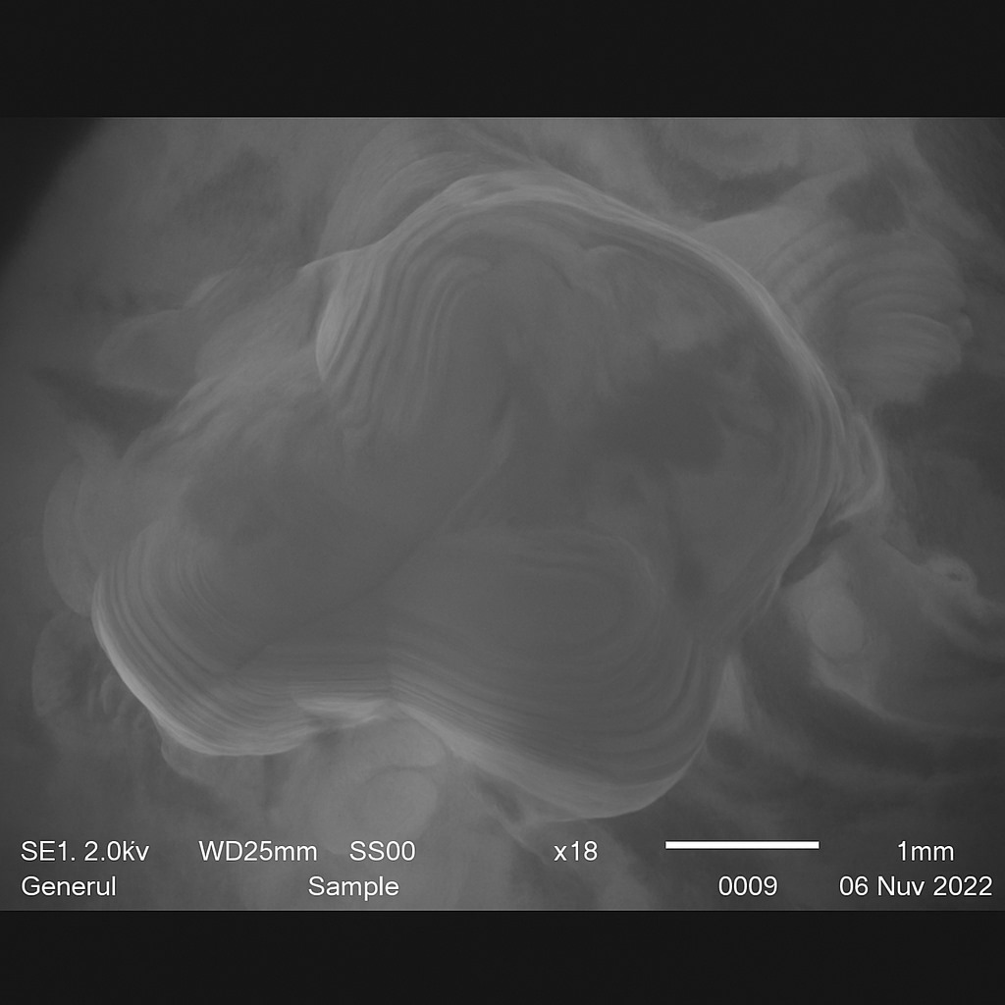
1
2

1 – дно кариозной полости; 2 – плащевой дентин

Рисунок 3 – Состояние твёрдых тканей зубов после воздушно-абразивного метода препарирования

Примечание – Оптическое увеличение x50
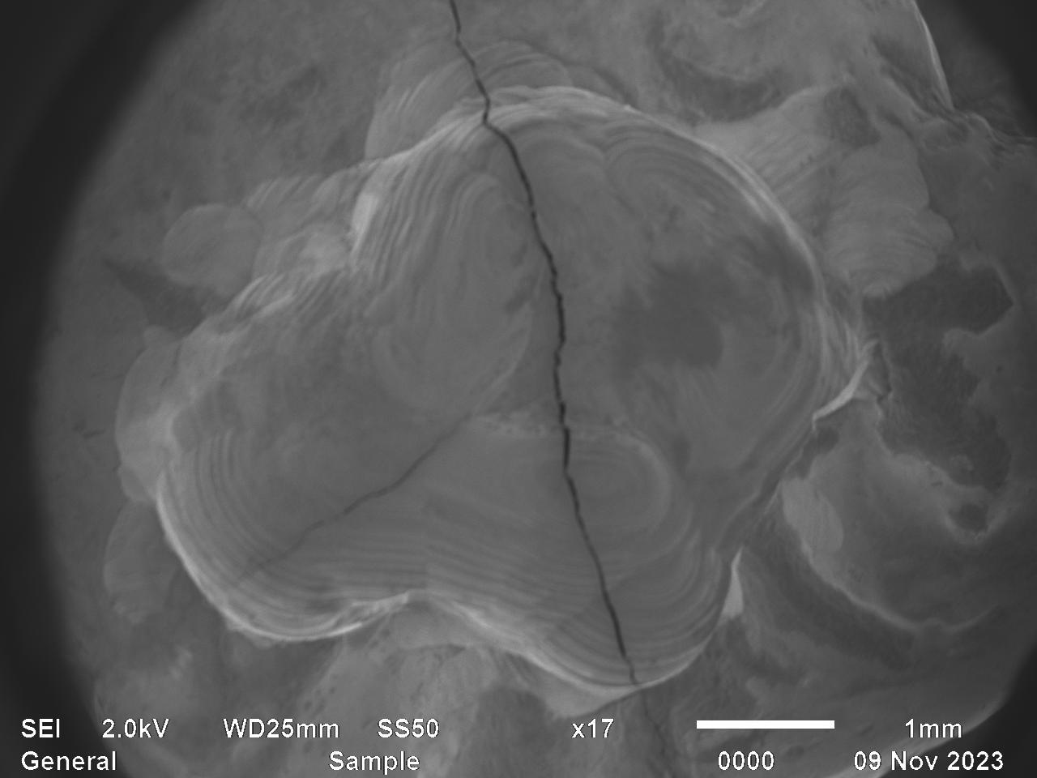
1
3
2

1 – дно кариозной полости; 2 – деформированные участки плащевого дентина; 3 – появление микротрещины по дну кариозной полости

Рисунок 4 – Состояние твёрдых тканей зубов после традиционного метода

Примечание – Оптическое увеличение x50

Из описания фотографии рисунка 3 следует наличие кариозной полости среднего размера с ровным дном и ровными стенками, что соответствует коду (2), согласно классификации. Препарирование с помощью воздушно-абразивного метода доказывает его эффективность по отношению сохранения здоровых твёрдых тканей зубов. На фотографии видно сохранение интактного дентина, целостность дна кариозной полости (нет микротрещин). Отчётливо видно углубление на поверхности зуба, являющееся последствием лечения воздушно-абразивным методом. Характер углубления частично слоистый, частично уплотнённый, не обнаружены изменений микроструктуры эмали и дентина. Слои твёрдых тканей превалирует на краю углубления и уплотнённые участки превалируют в центральных областях углубления. Такое состояние твёрдых тканей зубов не будет способствовать прогрессированию патологического процесса.
Из описания фотографии рисунка 4 отчётливо видно углубление на поверхности зуба, являющееся последствием лечения традиционным методом. Характер углубления слоистый, видны края террас, покрывающих практически всю поверхность углубления. На дне кариозной полости видна центральная трещина, возникшая вследствие препарирования зуба; наблюдаются неравномерные деформированные участки плащевого дентина, волнообразные слои дентина с признаками механической обработки, что соответствует коду (3), согласно классификации.
На рисунке 5 при увеличении в 100 раз отпрепарированная кариозная полость воздушно-абразивным методом характеризует ровные и гладкие дно, стенки и края кариозной полости, что подтверждает щадящее отношение к твёрдым тканям зуба.

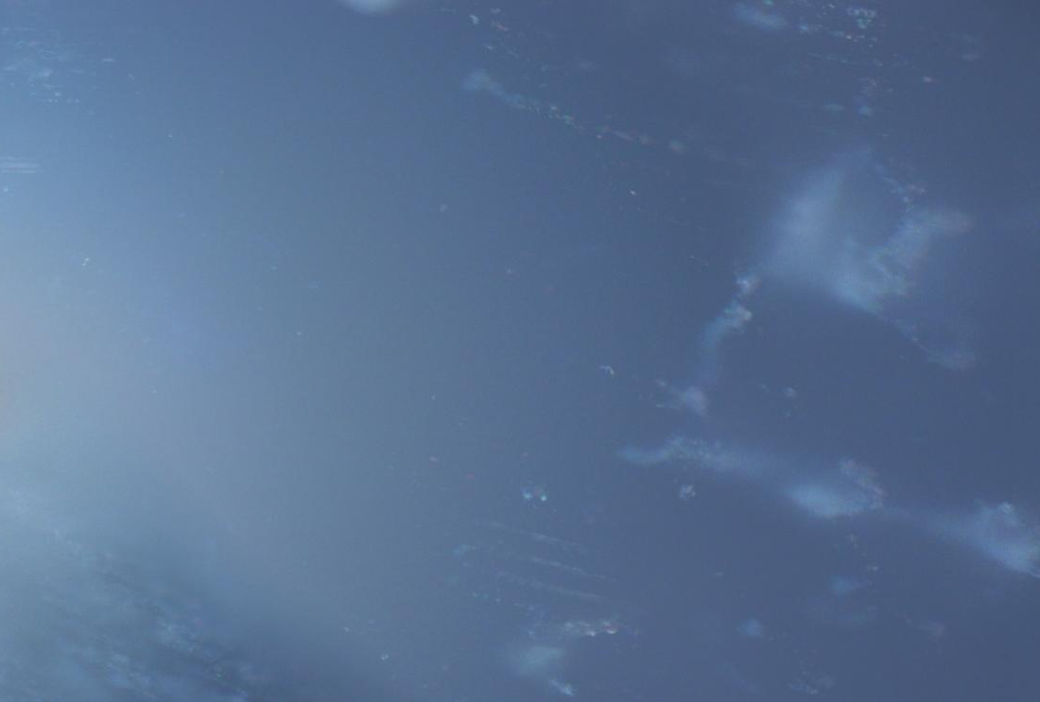
1
2

1 - дно кариозной полости; 2 - плащевой дентин

Рисунок 5 - Состояние твёрдых тканей зубов после воздушно-абразивного метода препарирования

Примечание – Оптическое увеличение x100

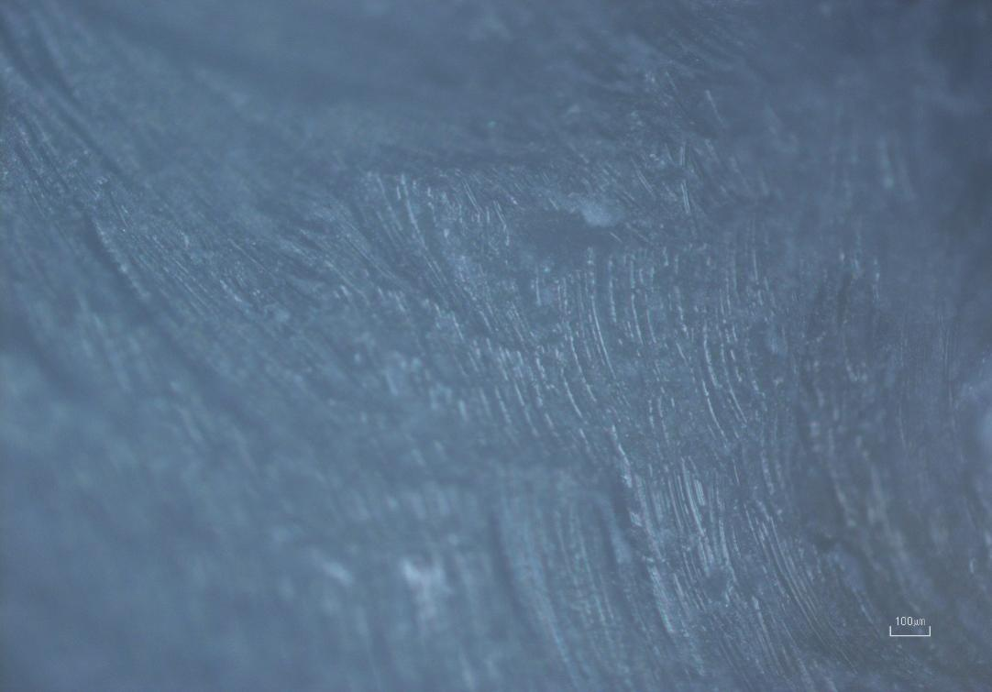
1
2
3

1 - дно кариозной полости; 2 - деформированные участки плащевого дентина; 3 – иррегулярности дентина (волнистые неровности)

Рисунок 6 - Состояние твёрдых тканей зубов после традиционного метода

Примечание - Оптическое увеличение x100
На рисунке 6 при увеличении в 100 раз отпрепарированная кариозная полость традиционным методом определены деформированные участки плащевого дентина и иррегулярности дентина (волнистые неровности), которые могут привести к неравномерной толщине пломбировочного материала при его наложении и способствовать быстрому выпадению пломбы.
Традиционный метод препарирования способствует разрушению твёрдых тканей зубов, вызывает микротрещины, которые в дальнейшем могут привести к выпадению пломбы, нарушению функции жевания, прогрессированию патологических изменений в пульпе и периодонте.
При сравнении результатов исследования состояния твёрдых тканей удалённых зубов основной группы и группы сравнения получены статистически неравнозначные различия (χ 2=1,55; p=0,21190) (таблица 3). При проведении препарирования удалённых зубов воздушно-абразивным методом в отличие от препарирования традиционным методом полученные различия статистически значимые (χ 2=75,73; p=0,00000) и (χ 2=113,66;p=0,0000) соответственно. Результаты статистического анализа подтверждают более существенное повреждение твёрдых тканей зубов в группе сравнения в отличие от воздушного-абразивного метода.
Внедрение новых методологических подходов актуализирует проведение исследований, позволяющих устанавливать взаимосвязи между состоянием твёрдых тканей зубов и данными атомно-силового микроскопического анализа. При использовании атомно-силовой микроскопии видна структура твёрдых тканей зуба после препарирования, исследована зона плащевого дентина, особенности состояния плащевого дентина в зависимости от метода препарирования, доказана эффективность препарирования твёрдых тканей зубов воздушно-абразивным методом (таблица 3).

Таблица 3 - Сравнительная характеристика состояния твёрдых тканей зубов

Группы наблю дения | Объект исследо вания | Количество зубов | Метод препари рования | Состояние твёрдых тканей | Статистическая значимость
Основная группа | Удалённые зубы | 15 | Воздушно-абразивный | Сохранение интактного дентина | χ 2=3,84 p=0,0490
Группа сравнения | Удалённые зубы | 15 | Традицион ный | Деформирован-ные участки дентина | χ 2=1,55 p=0,21190

Статистический анализ был проведён с использованием пакета компьютерных программ для проведения методов непараметрической статистики (SPSS 21). Для анализа частоты встречаемости качественного признака (наличие или отсутствие деминерализации) использовалась таблица сопряженности 2×2. Для оценки статистической значимости различий в исследуемых группах вычислялся непараметрический критерий хи-квадрат Пирсона. Статистически значимыми считались различия на уровне р<0,05.
4 СОБСТВЕННЫЕ РЕЗУЛЬТАТЫ КЛИНИЧЕСКИХ ИССЛЕДОВАНИЙ

4.1 Оценка уровня распространённости и интенсивности кариеса зубов у детей с РАС по данным профилактического осмотра
Уровень распространённости и интенсивности кариеса зубов у детей с РАС был изучен по данным профилактического осмотра. Всего было обследовано 1330 пациентов с РАС в возрасте от трёх лет до 12 лет. Причём общее количество мальчиков существенно превалировало над общим количеством девочек и составило 1073 или 80,6% от общего числа вех пациентов и 257 или 19,4% девочек (таблица 4). Причём наибольшее количество детей мужского пола наблюдались в возрастной группе шести лет 276 или 20,75%; среди девочек наибольшее число наблюдалось в возрасте пяти лет 70 или 5,26%. наименьшее количество составили мальчики в возрасте три и четыре года: 3,16 и 1,43% соответственно и девочки в возрасте 11 и 12 лет- 0,3 и 0,6% соответственно (рисунок 7).

Таблица 4 – Распределение детей по полу и возрасту

Пол | Возраст детей
Пол | 3 года | 4 года | 5 лет | 6 лет | 7 лет | 8 лет | 9 лет | 10 лет | 11 лет | 12 лет
Маль чики | 3,16% (42) | 1,43% (19) | 14,96% (199) | 20,75% (276) | 10,15% (135) | 7,29% (97) | 5,79% (77) | 6,24% (83) | 6,24% (83) | 4,66% (62)
Девоч ки | 0,45% (6) | 0,53% (7) | 5,26% (70) | 3,76% (50) | 4,06% (54) | 2,18% (29) | 0,9% (12) | 1,28% (17) | 0,3%(4) | 0,6%(8)

Рисунок 7 – Количественные данные по полу и возрасту среди осмотренных детей

Как следует из таблицы 4 и рисунка 7 в группе мальчиков преобладает умеренная степень тяжести аутистического расстройства: 528 или 39,7%, а среди 111 девочек (8,35%) - превалировала лёгкая степень аутистического расстройства. В незначительной степени установлена тяжёлая степень РАС: 12,93% среди мальчиков и 2,93% - среди девочек.
Существует 3 степени аутистического расстройства: лёгкая, умеренная и тяжёлая. При лёгкой степени - дети могут общаться, но в необычной обстановке легко теряются. Движения становятся неловкими и медленными, речь амимичная. При умеренной степени - дети не создают впечатление замкнутых или отрешённых. Они много говорят, но при этом ни к кому не обращаются. При тяжёлой степени - в привычной обстановке ребёнок нормально себя ведёт, но при посещении новых мест у него случается приступ паники или самоагрессии.
Было проведено распределение детей по полу и в зависимости от степени аутистического расстройства (таблица 5, рисунок 8).

Таблица 5 - Распределение детей по полу и степени РАС

Пол | Степень расстройства (Аутизм)
Пол | лёгкая | умеренная | тяжёлая
Мальчики | 28,05% (373) | 39,7% (528) | 12,93% (172)
Девочки | 8,35% (111) | 8,05% (107) | 2,93% (39)

Рисунок 8 - Распределение детей по полу и степени РАС

Поскольку профилактический осмотр был проведён среди 1330 детей были внесены в амбулаторные карты всех обследованных детей от трёх до 12 дет данные по степени аутистического спектра, стоматологическому статусу, возрасту и полу (таблица 6, рисунок 9).

Таблица 6 - Распределение детей по степени РАС, возрасту и полу

Степень тяжести РАС | Возраст детей
Степень тяжести РАС | 3 года | 4 года | 5 лет | 6 лет | 7 лет | 8 лет | 9 лет | 10 лет | 11 лет | 12 лет
Лёгкая | 1,28% (17) | 0,98% (13) | 7,52% (100) | 10,23% (136) | 5,04% (67) | 2,71% (36) | 2,33% (31) | 3,16% (42) | 1,88% (25) | 1,28% (17)
Умерен ная | 1,65% (22) | 0,83% (11) | 9,32% (124) | 10,83% (144) | 7,22% (96) | 4,59% (61) | 3,16% (42) | 3,01% (40) | 4,06% (54) | 3,08% (41)
Тяжёлая | 0,68% (9) | 0,15% (2) | 3,38% (45) | 3,46% (46) | 1,95% (26) | 2,18% (29) | 1,2% (16) | 1,35% (18) | 0,6% (8) | 0,9% (12)

Рисунок 9 -Распределение детей по степени РАС, возрасту и полу

Исходя из таблицы 6 и рисунка 9 следует, что лёгкая степень аутистического расстройства превалировала в группе детей шести лет- 136 детей или 10,23%; меньшее число детей с лёгкой степенью наблюдалось в возрастной группе четырёх лет у 13 детей или 0,98%. Наибольшее число детей с умеренной степенью тяжести также наблюдалось в возрастной группе шести лет -144 или 10,83%. На возраст шести лет приходилось большее количество детей с тяжёлой степенью аутистического расстройства – 46 или 3,46% и наименьшее число на возрастную группу 11 лет – 8 или 0,6%.
По статистическим данным большое количество обследованных детей и выявление большого числа нарушений в психологическом, соматическом и стоматологическом статусе, нарушений степени аутистического спектра приходится на возраст шести лет. Это объясняется тем, что в этом возрасте происходит физиологическая смена прикуса зубов, в этом возрасте дети проходят комплексные профилактические осмотры, связанные с учёбой в школах. Это создаёт идеальные условия для наблюдения, лечения и санации полости рта.
Была дана оценка распространённости и интенсивности кариеса зубов среди обследованных детей в зависимости от степени РАС и состояния полости рта, в частности состояние зубов (таблица 7). Среди обследованных детей проведён расчёт распространённости кариеса зуба, который составил 98,6%, что является высоким показателем уровня распространённости кариеса зубов среди детей РАС. Показатель состояния здоровых зубов составил всего 1,4% или среди 19 детей не были зафиксированы зубы, поражённые кариесом.
По оценки корреляционного анализа следует, что уровень интенсивности кариеса зубов напрямую связан со степенью РАС. При компенсированной форме кариеса зубов легкая степень РАС наблюдалась у 78 детей (5,86%); умеренная – у 131 (9,85%); тяжёлая – 22 (1,65%).
При субкомпенсированной форме кариеса зубов лёгкая степень РАС наблюдалась у 178 детей (13,38%); умеренная – у 199 (14,96%); тяжёлая – 72 (5,41%).

Таблица 7 - Распределение среди детей по степени РАС и стоматологическому статусу

Степень РАС | Уровень интенсивности кариеса зубов
Степень РАС | здоровый зуб | компенсирован  ная форма | субкомпенсиро ванная форма | декомпенсиро  ванная форма
Лёгкая | 0,75% (10) | 5,86% (78) | 13,38% (178) | 16,39% (218)
Умеренная | 0,53% (7) | 9,85% (131) | 14,96% (199) | 22,41% (298)
Тяжёлая | 0,15% (2) | 1,65% (22) | 5,41% (72) | 8,65% (115)

При декомпенсированной форме кариеса зубов лёгкая степень РАС наблюдалась среди 218 детей (16,39%); умеренная – у 298 (22,41%); тяжёлая –у 115 или 8,65% детей.
Самое большое количество детей с высокими показателями интенсивности кариеса зубов выявлены при умеренной степени аутистического расстройства: при лёгкой степени РАС компенсированная форма была зафиксирована у 131 обследуемого (9,85%); субкомпенсированная форма – у 199 ребёнка (14,96%) и декомпенсированная форма – у 298 ребёнка (22,41%).
Также высокие показатели интенсивности кариеса зубов были зафиксированы среди детей с тяжёлой формой РАС: компенсированная форма кариеса зубов у 22 (1,65%) обследуемых; субкомпенсированная форма – у 72 (5,41%) обследуемых детей и декомпенсированная форма – у 115 (8,65%) обследуемых детей.
Высокие показатели интенсивности кариеса зубов при умеренной и тяжёлой степени нарушения аутистического спектра свидетельствуют о плохой гигиене полости рта, отсутствии навыков гигиены полости рта и контроля со стороны родителей, преобладании в рационе питания мягкой пищи, редкое (не систематическое) обращение к врачу-стоматологу, зачастую при наличии острой зубной боли. Все эти факторы создают благоприятные условия для развития патогенной микрофлоры в полости рта, множественному поражению зубов кариесом, развитию осложнённых форм кариеса зубов в виде пульпита и периодонтита, ранней потере молочных и постоянных зубов, нарушению прикуса и формированию зубочелюстных аномалий.
Для решения этой проблемы совместно с законными представителями детей (родители/опекуны) проводилась профилактическая работа и был предложен собственный разработанный «Алгоритм гигиены полости рта для детей с расстройством аутистического спектра», получено авторское свидетельство №60652 (Приложение Б). Суть разработанного алгоритма гигиены полости рта для детей с расстройством аутистического спектра», который позволит улучшить состояние полости рта и снизить развитие кариеса зубов, состоял в следующем:
1 шаг: родитель/опекун должен (а) вместе с ребёнком выбрать зубную щётку, которая бы понравилась ребёнку по цвету и размеру.
2 шаг: Каждое утро и вечер родитель/опекун начинает процедуру чистки зубов: первые 5 дней родитель/опекун прикасается к зубам пальцами, но важно, чтобы прикосновение было не только к передним зубам, но и жевательным со всех поверхностей. На данном этапе очень важно использовать визуальные подсказки, такие как картинки или карточки, показывающие последовательность действий при чистке зубов. Это может помочь детям лучше понять правила гигиены полости рта и следовать инструкциям. Важным моментом является похвала и вознаграждение ребёнка за каждый успешный шаг. Необходимо использовать позитивные подкрепления, которые соответствуют интересам ребёнка.
3 шаг: На 6-7 день родителю/опекуну необходимо продемонстрировать на игрушке все этапы чистки зубов с использованием зубной щётки.
4 шаг: Далее родитель/опекун начинает чистить зубы уже с зубной щёткой и пастой. Перед использованием зубной пасты важно выбрать её вместе с ребёнком (ребёнок может сам выбрать вкус зубной пасты). Но обязательно раз в день с применением зубной щётки родитель/опекун должен(на) продолжать обучение с игрушкой, постепенно вовлекая в процесс ребёнка. При этом родитель/опекун не начинает чистить сразу все зубы, а сначала переднюю группу зубов, а на следующий день добавлять сегменты.
С учётом того, что в нашем научном исследовании по половому признаку превалировали мальчики 1073 (80,6%), в то время как количество девочек составило 257 или 19,4%, поэтому были систематизированы в таблицы и диаграммы показатели интенсивности кариеса зуба по половому признаку и степени тяжести РАС (таблица 8, рисунок 10).

Таблица 8 - Оценка интенсивности кариеса зубов по полу и степени РАС

Степень РАС | Уровень интенсивности кариеса зубов среди мальчиков (1073)
Степень РАС | здоровый/  зуб | компенсирован  ная форма | субкомпенирован ная форма | декомпенсированная форма
Лёгкая | 0,47% (5) | 5,41% (58) | 13,14% (141) | 15,75% (169)
Умеренная | 0,56% (6) | 10,62% (114) | 15,94% (171) | 22,09% (237)
Тяжёлая | 0,19% (2) | 1,68% (18) | 5,41% (58) | 8,76% (94)

Рисунок 10 - Оценка интенсивности кариеса зубов по полу и степени РАС

Как следует из таблицы 8 и рисунка 10 при лёгкой степени РАС наибольшее поражение зубов при декомпенсированной стадии наблюдалось у 169 мальчиков (15,75%), субкомпенсированная форма у 141 (13,14%) обследуемых и компенсированная форма – у 58 (5,41%); у пяти (0,47%) мальчиков было отмечено хорошее состояние полости рта, дети были ранее санированы.
При умеренной степени РАС большое количество детей поражённых кариесом зубов наблюдались в декомпенсированной форме – 237 (22,09%); субкомпенсированная форма была установлена у 171 (15,94%) мальчиков; компенсированная форма – у 114 (10,62%); у шести мальчиков (0,56%) были здоровые зубы.
При тяжёлой степени РАС большое количество детей поражённых кариесом зубов наблюдались в декомпенсированной форме – 94 (8,76%); субкомпенсированная форма была установлена у 58 (5,41%) мальчиков; компенсированная форма – у 18 (1,68%); у двоих мальчиков (0,19%) были здоровые зубы.
Аналогичный сравнительный анализ был проведён среди девочек (таблица 9, рисунок 11).

Таблица 9 - Оценка интенсивности кариеса зубов по полу и степени РАС

Степень РАС | Уровень интенсивности кариеса зубов среди девочек (257)
Степень РАС | здоровый/  зуб | компенсирован  ная форма | субкомпенирован  ная форма | декомпенсирован  ная форма
Лёгкая | 1,95% (5) | 7,78% (20) | 14,4% (37) | 19,07% (49)
Умеренная | 0,39% (1) | 6,61% (17) | 10,89% (28) | 23,74% (61)
Тяжёлая | 0% (0) | 1,56% (4) | 5,45% (14) | 8,17% (21)

Рисунок 11 - Оценка интенсивности кариеса зубов по полу и степени РАС

Как следует из таблицы 9 и рисунка 11 при лёгкой степени РАС наибольшее поражение зубов при декомпенсированной стадии наблюдалось у 49 девочек (19,07%), субкомпенсированная форма у 37 (14,4%) обследуемых и компенсированная форма – у 20 (7,78%); у пяти (1,95%) девочек было отмечено хорошее состояние полости рта, дети были ранее санированы.
При умеренной степени РАС большое количество детей поражённых кариесом зубов наблюдались в декомпенсированной форме – 61 (23,74%); субкомпенсированная форма была установлена у 28 (10,89%) девочек; компенсированная форма – у 17 (6,61%); у одной девочки (0,39%) были здоровые зубы.
При тяжёлой степени РАС большое количество детей поражённых кариесом зубов наблюдались в декомпенсированной форме – 21 (8,17%); субкомпенсированная форма была установлена у 28 (10,89%) девочек; компенсированная форма – у 4 (1,56%) девочек; здоровые зубы отсутствовали.
Результаты обследования в группах по половому признаку свидетельствуют о высоком уровне интенсивности кариеса зубов как среди мальчиков, так среди девочек. Причём в зависимости от степени РАС интенсивность кариеса зубов оказалась существенно высокой при умеренной и тяжёлой степени. Это доказывает то, что чем более выражена степень РАС, тем более высокие показатели поражения зубов кариесом.
Значительные различия показателей интенсивности кариеса зубов и степени РАС наблюдались в группе мальчиков (p<0,001) и девочек (p <0,001). Статистически значимых различий в показателях среднего количества кариеса зубов между двумя группами не выявлены.

4.2 Результаты анкетирования для оценки общего и стоматологического состояния детей с РАС
После проведённого профилактического осмотра детей было проведено анкетирование среди 80 законных представителей детей с лёгкой степенью РАС и субкомпенсированной формой кариеса. В анкету были включены 26 вопросов, касающиеся места проживания, поведения ребёнка, его общего соматического здоровья, стоматологического здоровья, уровня оказания стоматологической помощи.
Наибольшее число составили дети, проживающие в г. Алматы – 67 (83,8%); из г. Талгар были проанкетированы 5 чел. (6,3%); из г. Конаев – 2 (2,5%); незначительные числа составили респонденты, проживающие в посёлках городского типа: Иссык -3 (3,8%); и единичные - из Отеген батыра, Жана Талап и Каскелена.
В анкетировании приняли участие законные представители 65 мальчиков (81,3%) и 15 (18,7%) – представителей детей женского пола.
На вопрос «Как вы оцениваете тяжесть аутизма у Вашего ребёнка?» -100% респондентов отметили как лёгкую степень РАС. Из этого следует, что не все родители/опекуны понимают сущность степени РАС и необходимость наблюдения за ребёнком.
На вопрос «Как вы оцениваете состояние зубов ребёнка?» ответы были следующие: «хорошее» – у 22 (27,5%); «удовлетворительное» – у 27 детей (33,8%); «плохое» – у 23 детей (28,7%); на «отличное» состояние указали 5 респондентов (6,3%) и на отсутствие зубов у детей констатировали 3 (3,8%) респондентов. Многие родители/опекуны считают, что если ребёнок не жалуется на зубы, то они здоровые и нет необходимости в систематическом наблюдении за состоянием полости рта и контроле за гигиеной полости рта. Даже при незначительном процентном соотношении у детей с отсутствующими зубами родители/опекуны не спрашивали, как быть дальше, есть ли методы лечения, способствующие восстановлению акта жевания. Им были предложены варианты лечения, в том числе ортопедического/ортодонтического лечения восстановления прикуса с целью повышения жевательной активности. Всем законным представителям были даны рекомендации по профилактике кариеса зубов и о своевременном лечении твёрдых тканей зубов.
На вопрос «Как вы оцениваете готовность ребёнка сотрудничать со стоматологом (даёт доктору лечить себя) во время стоматологического приёма?» были получены ответы: 19 (23,8%) респондентов ответили, что «хорошее»; 26 (32,5%) респондентов – как «удовлетворительное»; как «плохое» и «очень плохое» ответили 19 (23,8%) и 9 (11,3%) респондентов соответственно; 5 (6,25%) респондентов, указали на то, что «не были на лечении», «не знают», «ни разу не лечили». Эти показатели свидетельствуют о хорошем контакте с ребёнком во время стоматологического приёма. Однако, как показывает практика в первое посещение, дети могут дать возможность обследования и лечения, что гораздо сложнее сделать в последующие посещения ребёнка на приёме у врача-стоматолога. Поэтому многие дети остаются не санированными, у них развиваются различные осложнения в полости рта. В других случаях, родители/опекуны просто не готовы в психологическом и моральном контексте вести детей на приём к врачу-стоматологу. Здесь необходимо проведение профилактической работы и беседы с законными представителями, которые несут ответственность за здоровье своих детей.
На вопрос «Вашего ребёнка обычно лечат с анестезией?» 40 респондентов ответили, что «да»; 25 респондентов ответили, что «нет». Тем не менее 30 родителей/опекунов ответили, что лечение зубов проводилось «с применением медикаментозной седации и с анестезией» и 5 - «с медикаментозной седацией, но без анестезии». Исходя из результатов опроса следует, что большинство родителей/опекунов предпочитают платные стоматологические услуги и одномоментное лечение нескольких зубов, чем обращаться в стоматологические клиники государственного сектора.
На вопрос «Бывали ли случаи, что стоматологу не удавалось оказать помощь ребёнку из-за поведенческих особенностей?» были получены следующие ответы: 21 (26,3%) респондентов ответили, что «боялся/ась после прошлого лечения»; «мой ребёнок не поддавался лечению (не было кооперации) – отметили 21 респондентов (26,3%); «проблем не было» - ответили 19 респондентов (23,8%) и «стоматолог плохо обращался с моим ребёнком - ответили 19 респондентов (23,8%). На вопрос «Бывали ли случаи, что стоматологу не удавалось оказать помощь ребёнку из-за поведенческих особенностей?» большинство респондентов ответили, что «да»: 55 или 68,8% и 25 (31,2%) респондентов ответили, что «нет».
Эти данные свидетельствуют о том, что с данной категорией детей возникают сложности при осмотре и лечении и врач-стоматолог должен обладать не только высокими профессиональными навыками, но и хорошими коммуникативными навыками.
На вопрос «Болели ли зубы у ребёнка за последние 6 месяцев?» 32 (40%) респондентов ответили, что «да»; 27 (33,8%) респондентов ответили, что «не знают»; «не жаловался» - один респондент (1,3%) и «нет» - 20 (25%) респондентов.
На вопрос «Ребёнок получал хорошую стоматологическую помощь при зубной боли?» (последний эпизод) ответили, что «да» -33 или 41,3% респондентов; «зубы болели, но не обращались – один или 1,3% респондента; «не знаю» - 22 или 27,5% анкетируемых; «не обращались-1 или 1,3%; «не принял врач» – 1 или 1,3% соответственно; «нет» – 20 респондентов или 25 %; «ни разу не лечили» и «ребёнок не жаловался на боль» – по одному респонденту соответственно. Следует отметить, что большее количество родителей/опекунов отметили получение хорошей стоматологической помощи.
На вопрос «В каком типе учреждений Вы лечите своих детей?» большее количество респондентов отметили частную стоматологическую клинику: 35 или 43,8%; в городской поликлиники -31 или 38,8% отметили получение стоматологической помощи; 11,3% и 6,3% респондентов отметили, что «не получали стоматологическую помощь» и «ни разу не были на приёме у врача-стоматолога» соответственно.
На вопрос «Как Вы оцениваете качество помощи в государственных стоматологических клиниках?» (напишите оценку от 1 до 5, где 1 - очень плохо, 5 - отлично) 20 респондентов поставили оценку «отлично»; 25 респондентов – оценку «хорошо»; 18 респондентов – оценку «удовлетворительно»; 9 и 4 респондентов поставили оценки «плохо» и «очень плохо» соответственно и 4 респондентов не обращались ни разу в государственные стоматологические клиники.
На вопрос «Как Вы оцениваете качество помощи в частных стоматологических клиниках?» (напишите оценку от 1 до 5, где 1 - очень плохо, 5 - отлично) 40 респондентов поставили оценку «отлично»; 20 респондентов – оценку «хорошо»; 8 респондентов – оценку «удовлетворительно»; 2 и 1 респондентов поставили оценки «плохо» и «очень плохо» соответственно и 9 респондентов не обращались ни разу в частные стоматологические клиники.
Большинство респондентов дали положительные оценки оказания стоматологической помощи в государственных стоматологических клиниках. Однако, многие респонденты отметили более высокое качество оказания стоматологической помощи в частных стоматологических клиниках, так как они оснащены более современным оборудованием и аппаратурой.
На вопрос «Как вы оцениваете качество помощи у стоматолога, который лечит Вашего ребёнка сейчас?» (напишите оценку от 1 до 5, где 1 - очень плохо, 5 - отлично) были получены следующие ответы: на «отлично» - 23 респондентов или 28,7%; на «хорошо» - 37 или 46,3 респондентов; на «удовлетворительно» и на «неудовлетворительно» были получены от 13 (16,3%) и от одного (1,3%) респондентов соответственно. «Отказ в помощи» был получен от одного (1,3%) респондента и 5 (6,3%) респондентов ответили, что на текущий момент не проходят лечение. В целом, нужно отметить, что законные представители детей с РАС в большинстве случаях дали позитивные оценки по качеству оказания помощи у стоматолога.
На вопрос «Как вы считаете, необходимо ли внедрение инноваций в процесс лечения детей?» 45 или 56,25% ответили, что «да, нужны новые методы лечения»; 37 или 46,25% респондентов ответили, что «да, нужны новые методы «отвлечения ребёнка от стоматологического приёма»; 31 или 38,75% ответили, что «нужны новые техники изменения поведения ребёнка и повышающие его готовность к сотрудничеству»; 37 или 46,25% респондентов ответили, что «да, нужно решение, которое объяснит докторам, не имевшим дело с детьми с аутизмом, принципы лечения таких детей»; и только 4 или 5% респондентов ответили, что «нет, не нужно». Законные представители детей с РАС понимают, что для лучшей эффективности лечебной и профилактической работы необходимы внедрения современных инновационных технологий лечения кариеса зубов.
На вопрос «Чистит ли ваш ребёнок зубы, если да, то выберите количество раз?» Были получены разные варианты ответов в которых превалировали такие ответы: «нет, не чистит самостоятельно»- 35 или 43,8%; «вообще не чистит зубы» - 11 или 13,8%; «да, чистит, 1 раз в день» - 8 или 10%; «да, чистит, 2 раза в день» - 11 или 13,8%; «несколько раз в месяц (2-3 раза)» - 10 или 12,5%; «несколько раз в неделю (2-6 раз)»; - 5 или 6,3%. Полученные ответы свидетельствуют о плохой гигиене полости рта, отсутствие навыков чистки зубов у детей и отсутствие контроля выполнения гигиены полости рта детьми со стороны родителей/опекунов.
На вопрос «Считаете ли вы необходимым в просвещение родителей/опекунов о современных методах профилактики заболеваний полости рта и лечения зубов у деток с РАС?» 69 или (86,3%) респондентов ответили «да»; 9 или 11,3% респондентов ответили, что «нет»; по одному респонденту 1,3% ответили, что «надо больше видеоуроков» и «необходимо просвещение в школе, садах» соответственно.
На вопрос «Был ли Ваш ребёнок ранее на приёме у врача-стоматолога?» это 40 (50%) ответили, что «да, с целью лечения»; 23 (28,7%) ответили, что «да, с целью профилактики/осмотр»; 7 (8,8%) – «нет»; 8 (10%) – «не помню» и по 1 респонденту (1,3%) были «с целью профилактики и на лечении» и «на осмотре и лечении» соответственно.
На вопрос «Проводились ли стоматологические профилактические мероприятия?» большее количество респондентов 48 (60%) ответили, что «да». Эти данные подчёркивают то, что родители/опекуны посещают профилактические осмотры, но вопросы своевременной и качественной санации полости рта остаются актуальными.
На вопрос «Медицинская организация, в которой ваш ребёнок получает стоматологическую помощь оборудована для лиц с ограниченными возможностями?» 63 (78,8%) респондентов ответили, что «да»; 11 (13,8%) – «нет» и 6 (7,5%) ответили, что «не знают».
На вопрос «Врач вас принял во время, установленное по записи?» ответ «да» был получен среди 54 (67,5%) респондентов; незначительные показатели были получены на ряд вопросов такие, как «приняли без очереди»; «вообще не приняли»; «пришли без записи, но доктор принял»; «пришли не по записи, врач принял нас, приняв во внимание особенности ребёнка»; «мы пропустили приём, нас перезаписали на следующий день»; «ни разу не были у стоматолога». Эти ответы говорят о том, что отношение врачей к детям с РАС остаётся доброжелательное и они готовы лечить таких детей.
На вопрос «Считаете ли вы, что в рамки ОСМС должны быть внедрены более современные методы лечения и диагностики кариеса для детей с РАС?» 72 (90%) респондентов ответили, то «да» и 8 (10%) ответили «нет».
На вопрос «Полностью ли вы осведомлены о том, какие услуги и методы лечения входят в рамки ОСМС?» ответили «да» - 43 (53,8%) респондентов; «нет» - 35 (43,8%); и «не знают, что это два (2,5%) респондентов.
На вопрос «Какая реакция у ребёнка на лечение у врача-стоматолога?» 17 (21,3%) респондентов ответили, что «ребёнок молчит»; 8 (10%) респондентов, что «ребёнок спокойно поддаётся лечению». Большой процент негативных реакций у детей был при решении вопросов «плачет», «кричит сильно и сильно плачет», «плачет, но открывает рот»; «не садится в кресло»; «молчит и не открывает рот». В незначительном количестве были получены ответы на такие вопросы, как «вообще не открывает рот»; «спокойно сидит при осмотре»; «не ходили к стоматологу на лечение»; «зависит от настроения».
Эти данные свидетельствуют о том, что поведенческая реакция у детей с РАС разнообразная и зависит напрямую от степени тяжести РАС, возраста, настроения ребёнка, настроения родителей/опекунов и их умения контактировать в такой ситуации с детьми.

4.3 Результаты стоматологического обследования детей с РАС
После проведённого профилактического осмотра детей с РАС были включены в исследование 80 детей с лёгкой степенью РАС и субкомпенсированной формой кариеса в возрасте 5-6 лет, которые составили основную группу и группу сравнения при лечении кариеса дентина: по 40 детей в каждой группе. Количество мальчиков составило - 65, количество девочек – 15. В первой группе (основная) проводилось лечение по диагнозу «Кариес дентина» с помощью воздушно-абразивного метода 40 детям – 33 мальчикам (82,5%) и 7 девочкам (17,5%). Во второй группе (группа сравнения) лечение проводилось 40 детям традиционным методом лечения- 31 мальчикам (77,5%) и 9 девочкам (22,5%).
Из анамнестических данных было установлено, что 75 детей проживают совместно с родителями/опекунами и 5 детей - в интернате. Регулярный осмотр у стоматолога проходят 21 (26,25%) детей. Регулярно принимают лекарственные препараты только 35 (43,75%) детей. Высокое потребление сахара и углеводов зафиксированы среди 57 (71,25%) детей. В 100% случаев отмечается наличие соматических заболеваний. Перед лечением все дети жаловались на боли в зубе/зубах.
Результаты опроса и осмотра детей были зафиксированы в амбулаторных картах (Приложение Д).
Согласно классификации Т.Ф. Виноградовой, которая используется для оценки кариеса зубов у детей чаще всего наблюдалась субкомпенсированная форма: 81,25 и 18,75% соответственно среди мальчиков и девочек (рисунок 12).

Рисунок 12 – Процентное соотношение субкомпенсированной формы кариеса зубов
По данным стоматологического обследования было установлено количество поражённых зубов кариесом: по 6 поражённых зубов было у 14 детей, из них у 11 (13,75%) мальчиков и у 3 (3,75%) – девочек. По 5 поражённых зубов наблюдались у 28 детей, из них у 23 (28,75%) мальчиков и у 5 6,25% девочек.
По 4 поражённых зубов наблюдались у 18 (22,5%) мальчиков и у 4 (5%) – девочек. По 3 поражённых зубов наблюдались у 12 (15%) мальчиков и у 3 (3,75%) – девочек. Существенные различия поражения зубов кариесом у мальчиков объясняется тем, что в исследовании их было больше, по сравнению с девочками (p<0,001). Как правило, это были моляры верхней и нижней челюсти, центральные и боковые резцы верхней и нижней челюсти (таблица 10).

Таблица 10 - Количество поражённых зубов кариесом у детей РАС

Количество поражённых зубов кариесом | Пол ребёнка |  | Всего
Количество поражённых зубов кариесом | мальчики (65) | девочки (15) | 80
2 | 1,25% (1) | 0% (0) | 1,25% (1)
3 | 15% (12) | 3,75% (3) | 18,75% (15)
4 | 22,5% (18) | 5% (4) | 27,5% (22)
5 | 28,75% (23) | 6,25% (5) | 35% (28)
6 | 13,75% (11) | 3,75% (3) | 17,5% (14)

По глубине поражения твёрдых тканей зубов кариесом были диагностированы «Поверхностный кариес зубов» или «Кариес эмали» у 14 детей (17,5%); «Средний кариес зубов» или «Кариес дентина» у 73 детей (91,25%), причём наибольшее число поражения кариесом дентина составили мальчики: 60 или 75%; «Глубокий кариес зубов» у 14 детей (17,5%).
В ходе осмотра были диагностированы осложнённые формы кариеса зубов: хронические формы пульпита и периодонтита, хронические формы пульпита и периодонтита в стадии обострения у 29 детей, из них у 24 мальчиков (30%) и у 5 девочек (6,25%).
Наиболее часто были поражены кариозным процессом жевательные поверхности моляров: у 73 детей (91,25%), жевательно-контактные поверхности моляров у 7 детей (8,75%), реже наблюдались очаги деминерализации на контактных поверхностях центральных и боковых резцов (рисунок 13).

Рисунок 13 – Поражения поверхностей коронок зубов кариозным процессом

В зубной формуле обследованных детей были отмечены критерии «Кариес/пломба» в результате развития вторичного кариеса зубов у 36 детей (45%). Данные критерия «Пломба» отмечены у 18 (22,5%) детей. Критерий «Удалённые зубы» отмечен у 27 детей (33,75%). Эти данные свидетельствуют о недостаточной санации полости рта у детей, несвоевременном лечении кариеса зубов и развития осложнённых форм кариеса с явлениями периостита.
Были выявлены и другие стоматологические заболевания такие, как флюороз зубов, гипоплазия зубов, катаральные формы гингивита, афтозный стоматит, зубочелюстные аномалии.
Показатели индекса КПУ+кп, представленные в таблице 11, свидетельствуют, что в независимости от выбора метода лечения в обеих группах отмечались высокие показатели поражения зубов кариесом: от четырёх до 12 зубов.
Была проведена оценка гигиены полости рта по индексу Green-Vermillion. Результаты данного индекса определили, как «плохое» состояние гигиены полости рта у 35 детей, что в процентном соотношении составило 43,75% от общего количества детей в обеих группах; «удовлетворительное» состояние гигиены полости рта -у 38 детей, что составило 47,5% и только у 8 детей (10%) было отмечено «хорошее» состояние гигиены полости рта (Хи-квадрат по значению 0,550 и 0,499) [9, с. 106-110].
Среди детей совместно с родителями/опекунами были проведены уроки гигиены полости рта с иллюстрацией правил чистки зубов.

Таблица 11 – Индекс КПУ+кп в обследованных группах детей РАС

Группы пациентов | М0 | М3 | М6 | М12 | p-value внутригрупповой) (тест Фридмана пост-хок Вилкок сона, поправка Бонферрони 0,0083)
Основная группа | 4,5  (4; 5) | 5  (5; 6) | 6 (6;7) | 7 (6;7) | <0,001  (М0 и М3 = 0,001  М0 и М6 = 0,001  М0 и М12 = 0,001  М3 и М6 = 0,001  М3 и М12 = 0,001  М6 и М12 ) = 0,001
Группа сравнения | 5  (4;5) | 6  (5; 6) | 6 (5; 6,75) | 6 (6;7) | <0,001  (М0 и М3 = 0,001  М0 и М6 = 0,001  М0 и М12 = 0,001  М3 и М6 = 0,004  М3 и М12 = 0,001  М6 и М12 ) = 0,001
p-value межгруп повой (U-критерий Манна–Уитни) | 0,936 | 0,451 | 0,108 | 0,072

Зондирование кариозной полости проводилось с использованием собственной разработки градуированного зонда, где определяли не только состояние дентина, но и глубину поражения кариозной полости. У всех детей зондирование было болезненным по стенкам кариозной полости в пределах плащевого дентина, перкуссия зубов - безболезненная. Реакция на температурный раздражитель положительная (таблица 12).

Таблица 12 - Реакция дентина на температурный раздражитель

Группы пациентов | М0 | М3 | М6 | М12 | p-value внутригрупповой) (тест Кохрана пост-хок Мак-Немара, поправка Бонферрони 0,0083)
Основная группа | 100% (40) | 5% (2) | 12,5% (5) | 25% (10) | 0,001  (М0 и М3 = 0,001  М0 и М6 = 0,001  М0 и М12 = 0,001  М3 и М6 = 0,453  М3 и М12 = 0,039  М6 и М12 ) = 0,302
Группа сравнения | 100% (40) | 25% (10) | 25% (10) | 30% (12) | 0,001  (М0 и М3 = 0,001  М0 и М6 = 0,001  М0 и М12 = 0,001  М3 и М6 = 1  М3 и М12 = 0,832  М6 и М12 ) = 0,832
p-value межгруп повой (хи квадрат Пирсона) |  | 0,025 | 0,252 | 0,803
В результате стоматологического осмотра были определены зубы, поражённые кариесом в обеих группах для оценки эффективности лечения. Как правило, чаще всего поражёнными кариесом была жевательная группа зубов верхней и нижней челюсти. На рисунках 14, 15 представлены различные состояния полости рта у пациентов 6 лет до лечения.

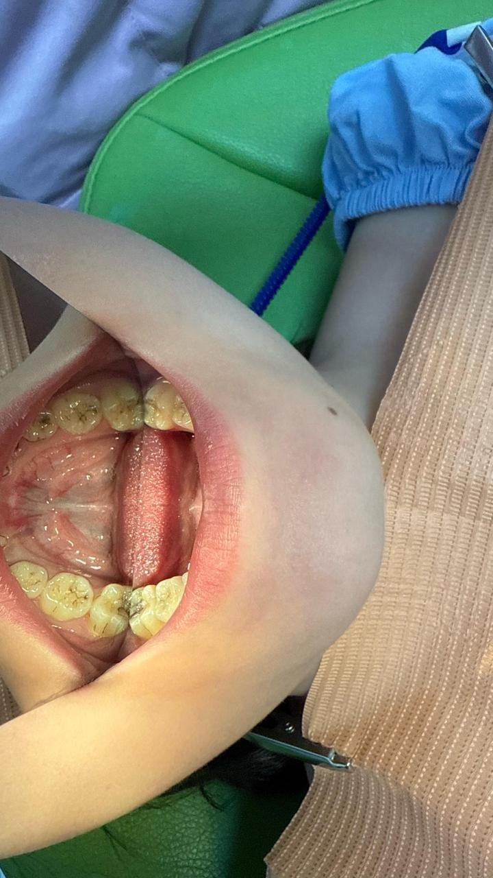

Рисунок 14 - Пациент Т., 6 лет, до лечения

Примечание – Диагноз: Кариес дентина. Соматический диагноз: РАС

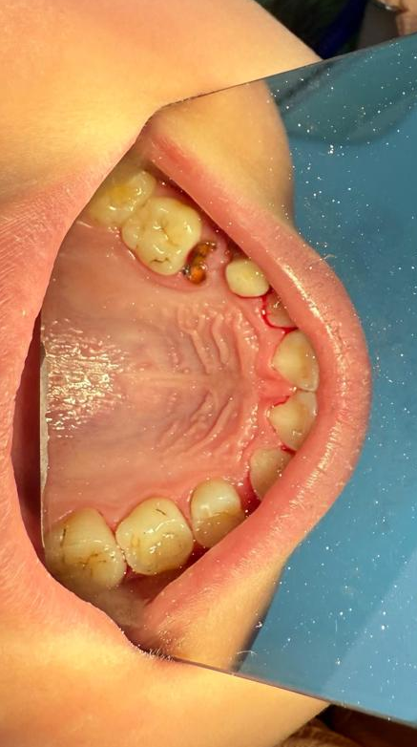

Рисунок 15 - Пациент К., 6 лет, до лечения

Примечание - Диагноз: Кариес дентина. Соматический диагноз: РАС

В таблице 13 предоставлены данные осмотра кариозной полости, из которой следуют критерии локализации кариозной полости, краёв кариозной полости, прилегание краёв к стенкам кариозной полости, состояние корня и тканей и периодонта.

Таблица 13 - Состояние твёрдых тканей зубов на период первичного осмотра

Группы пациентов | Данные осмотра кариозной полости
Группы пациентов | М0 | М3 | М6 | М12 | p-value внутри группо вой)  (тест Кохрана пост-хок Мак-Немара, поправка Бонферрони 0,0083)
1 | 2 | 3 | 4 | 5 | 6
Основная группа | Локализация: жевательная поверхность; глубина поражения: в пределах плащевого дентина;Пульпа: структура не нарушена, расстояние от дна полости до пульпарной камеры сохранено; корень и периодонт: без патологических изменений -40 | Края: нечеткие; Корень и периодонт: без патологических изменений -1  Края: чёткие, прилегать плотно к стенкам кариозной полости; Корень и периодонт: без патологических изменений – 39 | Края: нечёткие; Корень и периодонт: без патологических изменений; сообщение с полостью зуб - 2  Края: чёткие, прилегать плотно к стенкам кариозной полости; Корень и периодонт: без патологических изменений - 38 | Края: нечёткие; Корень и периодонт: без патоло гических изменений; сообщение с полостью зуба - 12  Края: нечёткие; умеренное расширение периодонтальной щели -1  Края: чёткие, прилегать плотно к стен кам кариозной полости; Корень и периодонт: без патологи ческих измене ний - 27
Группа сравнения | Локализация: жевательная поверхность; глубина | Края: нечеткие; Корень и периодонт: | Края: нечёткие, Корень и периодонт: | Края: нечёткие, Корень и периодонт:
Продолжение таблицы 13

1 | 2 | 3 | 4 | 5 | 6
 | поражения: в пределах плащевого дентина; Пульпа: структура не нарушена, расстояние от дна полости до пульпарной камеры сохранено; корень и периодонт: без патологических изменений - 40 | без патологи ческих изменений -5  Края: чёткие, прилегает плотно к стенкам кариозной полости; Корень и периодонт: без патологических изменений -35 | без патологи ческих измене ний, сообще ние с пульпо вой камерой 5  Края: нечеткие; Корень и периодонт: без патологи ческих изменений -2  Края: нечёткие; умеренное расширение периодонтальной щели - 2  Края: чёткие, прилегает плотно к стен кам кариозной полости; Корень и периодонт: без патологи ческих измене ний, сообще ние с пульпо вой камерой - 2  Края: чёткие, прилегает плотно к стен кам кариозной полости; Корень и периодонт: без патологи ческих изменений -29 | без патологических изменений, сообщение с пульповой камерой - 10  Края: нечёткие; умеренное расширение периодонтальной щели -2  Края: чёткие, прилегает плотно к стенкам кариозной полости; Корень и периодонт: без патологических изменений -28
p-value межгрупповой (хи квадрат Пирсона) | 0,991

Окрашивание кариозной полости с помощь детектора кариеса было положительным у всех пациентов (100%).
4.4 Оценка эмоционального состояния с использованием «Шкала измерения позитивных и негативных эмоций «PANAS»» до и после лечения
Дети с РАС, за счёт специфики заболевания, поведенческой реакции крайне эмоционально, зачастую в негативной форме, реагируют на процесс лечения зубов. Только один звук работы стоматологической установки вызывает самые различные эффекты: боязнь, крик, плач и др. Поэтому оценка эмоционального состояния до и после лечения является весьма актуальной. С этой целью была использована «Шкала измерения позитивных и негативных эмоций «PANAS»» результаты которых до и после лечения заключаются в следующем:
положительный аффект при лечении кариеса зубов воздушно-абразивным методом был эффективнее, чем среди пациентов с традиционным методом лечения (таблица 14).

Таблица 14 - Сравнительный анализ лечения кариеса зубов

Группы пациентов | До лечения | После лечения | p-value (Тест Уилкок-сона) | Улуч шение | Ухуд шение | Без изменений
Основная группа | 19 (47,5%) | 21 (52,5%) | 0,001 | 80% (32) | 10% (4) | 10% (4)
Группа сравнения | 13 (32,5%) | 16 (40%) | 0,001 | 5% (2) | 90% (36) | 5% (2)
p-value (критерий Манна-Уитни) | 0,528 | 0,001
Хи квадрат Пирсона | 0,001

Как следует из таблицы 14 лечение кариеса зубов воздушно-абразивным методом было наиболее эффективным: у детей после лечения остались позитивные эмоции на сам процесс лечения, практически у большинства детей: у 80% детей наблюдалось улучшение в настроении, желании дальнейшего лечения зубов. При традиционном методе лечения были установлены негативные эмоции. Количество детей с негативными эмоциями значительно увеличилось с 32,5% до лечения и до 40%- после лечения; 90% детей отметили ухудшение и отказывались в дальнейшем лечении зубов.
Для достоверности результатов позитивных и негативных эмоций было проведено измерение положительного аффекта и отрицательного аффекта в зависимости от метода лечения по трём критериям: низкий, средний и высокий (таблица 15, рисунок 16).

Таблица 15 - Показатели позитивных эмоций в зависимости от метода лечения

Группы пациентов | До лечения |  |  | После лечения
Группы пациентов | низкий | средний | высокий | низкий | средний | высокий
Основная группа | 67,5% (27) | 27,5% (11) | 5% (2) | 10% (4) | 72,5% (29) | 17,5% (7)
Группа сравнения | 70% (28) | 25% (10) | 5% (2) | 90% (36) | 10% (4) | 0% (0)
Хи квадрат Пирсона | 0,001

Рисунок 16 - Показатели шкалы позитивных эмоций в зависимости от метода лечения

Как показывают данные таблицы 15 и рисунка 16 низкий уровень позитивных эмоций до лечения наблюдался в обеих группах: 67,5% при лечении детей воздушно-абразивном методом (основная группа) и 70% детей при традиционном методе (группа сравнения) лечения кариеса зубов. Отмечен был средний уровень позитивных эмоций у детей: 27,5% - среди детей основной группы и у 25% детей группы сравнения. Незначительные данные составили дети с высоким уровнем позитивных эмоций: по 5% в обеих группах.
После проведённого препарирования кариозной полости показатели позитивных эмоций значительно были выше в группе детей лечение, которым проводилось с помощью воздушно-абразивного метода, чем в группе детей с традиционным методом лечения. Низкий уровень позитивных эмоций был зафиксирован у 10% детей основной группы и у 90% детей группы сравнения. Средний уровень позитивных эмоций достиг 72,5% в основной группе в отличие от 10% у детей группы сравнения. Высокий уровень позитивных эмоций наблюдался у 17,5% детей основной группы.
С помощью шкалы «PANAS» были получены результаты негативных эмоций у детей РАС до и после лечения в сравнительном аспекте в двух группах. В качестве критериев учитывались такие эмоции, как страх, гнев, чувство вины и нервозность (таблица 16, рисунок 17).

Таблица 16. Показатели негативных эмоций в зависимости от метода лечения
Группы пациентов | До лечения |  |  | После лечения
Группы пациентов | Низкий | Средний | Высокий | Низкий | Средний | Высокий
Основная группа | 0% (0) | 30%  (12) | 42,5% (17) | 27,5% (11) | 0%  (0) | 7,5%  (3)
Группа сравнения | 5% (2) | 25%  (10) | 50%  (20) | 20%  (8) | 32,5% (13) | 42,5% (17)
Хи квадрат Пирсона | 0,001

Рисунок 17 - Показатели шкалы негативных эмоций в зависимости от метода лечения

Как показывают данные таблицы 16 и рисунка 17 низкий уровень негативных эмоций до лечения наблюдался в 5% случаев в группе сравнения; средний уровень - у 30% детей основной группы и у 25% - у детей группы сравнения; высокий уровень негативных эмоций наблюдался в 42,5% случаев основной группы и у 20 детей или 50% - у детей группы сравнения.
После лечения шкала негативных эмоций значительно повысилась среди детей группы сравнения. Однако низкий уровень негативных эмоций повысился также у детей основной группы после лечения у 20% детей в отличии от нулевых показателей до лечения. В группе сравнения шкала негативных эмоций существенно повысилась после лечения: средний уровень негативных эмоции был выявлен у 13 (32,5%) детей и высокий уровень - у 17 (42,5%) детей.
Результаты шкалы позитивных и негативных эмоций доказывают эффективность применения воздушно-абразивного метода лечения кариеса зубов у детей с РАС, который позволяет без применения анестезии и без боли провести лечение кариеса зубов, повлиять на поведенческую реакцию детей, их настроение и достигнуть хороших показателей санации полости рта.
4.5 Оценка состояния кариозной полости с помощью лазерного аппарата «Diagnodent» до лечения у детей с РАС
С помощью лазерного аппарата «Diagnodent» (производство Германия) было изучено до лечения состояние твёрдых тканей зубов, их глубина поражения среди детей с РАС в обеих группах наблюдения. Были использованы следующие диапазоны значений фиссурного и апроксимального кариеса зуба: от 26 до 30 (таблица 17).

Таблица 17 - Диапазоны значений кариеса зубов у детей РАС

Группы пациентов | Диапазоны значений кариеса зубов
Группы пациентов | 26 | 27 | 28 | 29 | 30
Основная группа | 27,5% (11) | 32,5%  (13) | 27,5%  (11) | 12,5%  (5) | 27,5% (11)
Группа сравнения | 12,5% (5) | 32,5%  (13) | 40% (16) | 15%(6) | 12,5%  (5)
p-value межгрупповой (хи квадрат Пирсона) | 0,363

Согласно полученным показателям, следовало, что в зубах наблюдалась сильная деминерализация, которую невозможно увидеть визуально. Были даны рекомендации на дополнительные методы обследования такие, как рентгенография, тест на кариесогенные бактерии, исследование слюны. Были даны рекомендации по лечению кариеса зубов: минимально-инвазивное лечение, использование при пломбировании кариозной полости композитных пломбировочных материалов и проведение интенсивной профилактики.
Вследствие были установлены очаги деминерализации, подобраны оптимальные пломбировочные материалы и скорректирована профилактика основных стоматологических заболеваний.
Данный дополнительный метод обследования простой, удобный, доступный и показательный. Единственным его недостатком является высокая себестоимость. Дети спокойно реагировали на обследование кариозной полости с помощью лазерного аппарата «Diagnodent».

4.6 Оценка болевого порога с использованием Фриз-теста во время стоматологического лечения кариеса дентина у детей с РАС
Для получения необходимого результата очень важным является постановка правильного диагноза. Поэтому при нарушении целостности твёрдых тканей зубов, связанных с кариесом, широко использовался фриз-тест, основанный на температурной пробе на холод. Фриз-тест позволяет быстро обнаружить больной зуб, определить состояние нервных волокон, которые находятся внутри. Тест основан на движении активных компонентов внутри канальцев, которые раздражают периферическую ткань пульпы, что провоцирует острую боль.
При проведении фриз-теста были получены положительные результаты: реакция на холод наступала почти моментально, но также быстро исчезала, что говорит о здоровом состоянии пульпы зуба (таблица 18).

Таблица 18 - Результаты фриз-теста у детей с РАС

Группы пациентов | Значение показателей теста
Группы пациентов | М0 | М3 | М6 | М12 | p-value внутригрупповой)  (тест Кохрана пост-хок Мак-Немара, поправка Бонферрони 0,0083)
Основная группа | 100% (40) | 0% (0) | 12,5% (5) | 25% (10) | <0,001  (М0 и М3 = 0,001  М0 и М6 = 0,001  М0 и М12 = 0,001  М3 и М6 = 0,063  М3 и М12 = 0,002  М6 и М12 ) = 0,302
Группа сравнения | 100% (40) | 25% (10) | 27,5% (11) | 30% (12) | <0,001  (М0 и М3 = 0,001  М0 и М6 = 0,001  М0 и М12 = 0,001  М3 и М6 = 1  М3 и М12 = 0,832  М6 и М12 ) = 1
p-value межгрупповой (хи квадрат Пирсона)) |  | 0,001 | 0,161 | 0,803

Данные таблицы 18 доказывают о 100% положительном получении реакции на холод и о правильно поставленном диагнозе при обследовании детей с РАС – «Кариес дентина».

5 ОЦЕНКА ЭФФЕКТИВНОСТИ ЛЕЧЕНИЯ КАРИЕСА ДЕНТИНА У ДЕТЕЙ С РАССТРОЙСТВОМ АУТИСТИЧЕСКОГО СПЕКТРА

5.1 Выбор методов лечения кариеса дентина у детей РАС
80 детей с расстройством аутистического спектра, которым в ходе обследования был поставлен диагноз «Кариес дентина» были разделены на 2 группы:
- 1 группа (основная) – 40 детей, которым проводилось препарирование кариозной полости с помощью воздушно-абразивного метода;
- 2 группа (группа сравнения) - 40 детей, которым проводилось препарирование кариозной полости с традиционным методом.
Для объективной оценки были выбраны зубы по групповой принадлежности, относящиеся к группе «моляры» верхней и нижней челюсти (таблица 19). Кариозные полости локализовались на жевательной, жевательно-контактной поверхностях. В исследованиях при препарировании кариозной полости учитывали только зубы с поражением жевательной поверхности.

Таблица 19 - Групповая принадлежность зубов в двух группах

Группы пациентов | 54 | 55 | 64 | 65 | 74 | 75 | 84 | 85
Основная группа | 12,5% (5) | 7,5% (3) | 12,5% (5) | 5% (2) | 25% (10) | 10% (4) | 20% (8) | 7,5% (3)
Группа сравнения | 15% (6) | 12,5% (5) | 15% (6) | 5% (2) | 20% (8) | 10% (4) | 15% (6) | 7,5% (3)
p-value межгрупповой (хи квадрат Пирсона) | 0,991

В данной таблице 19 в процентном соотношении указано количество детей, которым проводилось лечение. Распределение зубов по групповой принадлежности было одинаковым в обеих группах. Чаще всего были поражены кариесом зубов моляры верхней и нижней челюсти: 5.5; 6.5; 7,4; 8.4 с последующим проведением лечения.
В обеих группах, несмотря на выбранный метод лечения, этапы препарирования были аналогичными и включали несколько шагов: раскрытие кариозной полости, снятие нависающих краёв эмали, некроэктомия патологических твёрдых тканей, антисептическая обработка, пломбирование кариозной полости композитным пломбировочным материалом.
После препарирования кариозной полости с помощью индикатора Caries marker (VOCO) определялась степень минерализации оставшегося дентина. В отличие от кариозной ткани интактный и склерозированный дентин не окрашивался.
В наши задачи входило закрыть пломбировочным материалом дефект твёрдых тканей зуба и обеспечить сохранность пломбы, а также создать условия для завершения процесса формирования молочного зуба.

5.2 Метод лечения кариеса дентина у детей с РАС с применением воздушно-абразивного метода
Методика кинетического воздушно-абразивного препарирования заключалась в ультрадисперсном разрушении тканей точечно-сфокусированным потоком мелких частиц порошка оксида алюминия. Такой метод препарирования не допускает повреждения здоровых клеток, а лечение кариеса зубов не требует использования местного обезболивания.
В основной группе наблюдения было проведено лечение кариеса дентина с применением воздушно-абразивного метода. Во время лечения дети вели себя спокойно, хорошо открывали рот, не боялись, так как воздушно-абразивное препарирование способствует безболезненному и бесшумному удалению твёрдых тканей зуба. Этапы препарирования зубов с помощью воздушно-абразивного метода предоставлены на рисунках 18, 19, 20

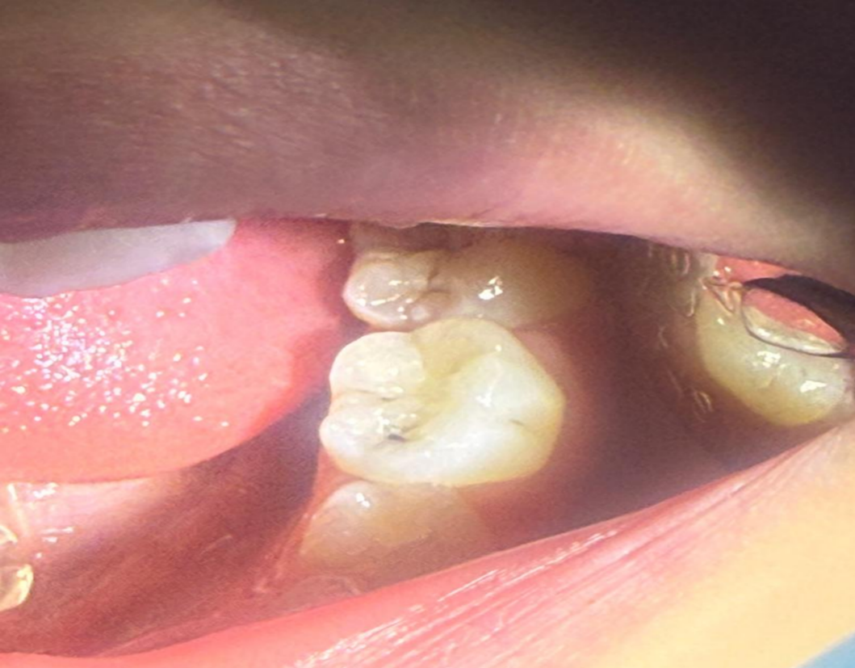

Рисунок 18 - Препарирование зуба 7.5 (I класс по Блэк), на зеркале воздушно-абразивная смесь

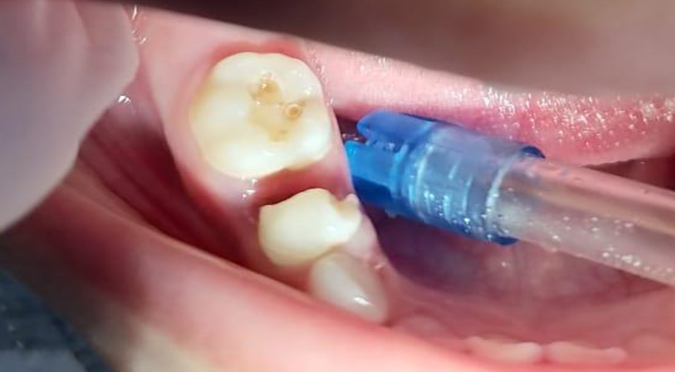

Рисунок 19 – Подготовка отпрепарированной кариозной полости зуба 7.5 (I класс по Блэк) к пломбированию

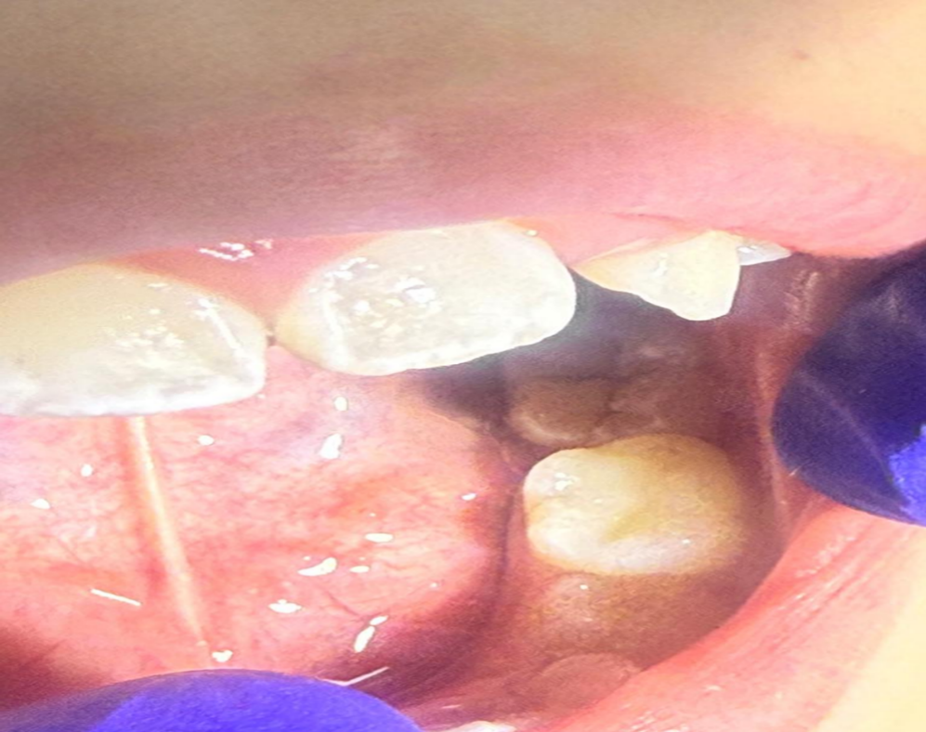

Рисунок 20 – Запломбированная кариозная полость
7.5 (I класс по Блэк)

При использовании воздушно-абразивного метода после препарирования формируются гладкие стенки и округлённые углы, что в последствии снижает напряжение в дентине и предупреждает образование трещин и сколов в эмали. Также не было необходимости формировать скос эмали, так как скос эмали при данном методе не формируется и это способствует расширению объёма кариозной полости, увеличивая вероятность формирования создания окклюзионного контакта на границу пломба – зуб. После препарирования кариозной полости в качестве изолирующей прокладки использовали SDR, в качестве постоянного пломбировочного материала был использован композитный жидкотекучий пломбировочный материал Neo spectra.
После лечения каждому родителю/опекуну были даны рекомендации по уходу за полостью рта, для оценки качества оказанного лечения были проведены повторные осмотры детей, которые проводились через 3 месяца, 6 месяцев и 1 год [170]. На каждых последующих приёмах, проводился тщательный осмотр полости рта, состояние пломбы, её целостность, цвет пломбы, наличие или отсутствие боли в зубе, результаты перкуссии, реакция на температурный раздражитель, состояние слизистой оболочки полости рта (таблица 20).

Таблица 20 - Данные повторного приема детей через 3, 6 месяцев, 1 год

Сроки наблюдения | Основные симптомы
Сроки наблюдения | боль | зондирова-ние | перкуссия | состояние пломбы | состояние СОПР | реакция на температурн.  раздражитель
3 месяца | + | + | + | + | + | +
6 месяцев | + | + | + | +- | + | +-
1 год | +- | +- | +- | + | + | +
Примечания:
1. «+» - результат положительный (жалоб нет, боль отсутствует, перкуссия зуба-безболезненная).
2. «-» - результат отрицательный (наличие жалоб, появление боли)

По данным таблицы 20 наблюдения через 3 месяца показали, что пациенты и их законные представители жалобы на боли не предъявляли, при зондировании пломбы - сколы и трещины не были обнаружены в пломбировочном материале, перкуссия была отрицательной, слизистая оболочка полости рта бледно-розового цвета, без патологических изменений; реакция на температурные раздражители отсутствовала (рисунок 21). Через 6 месяцев наблюдения у одного пациента был скол пломбы и положительная реакция на детектор кариеса и у 5 (12,5%) – реакция на температурный раздражитель. При обращении на повторный осмотр через год девять детей (22,5%) предъявили жалобы на боли в зубах при воздействии на температурные раздражители, из них у 4 (10%) отмечалось положительное зондирование; у 1 (2,5%) – перкуссия положительная, на R-снимке - очаг деминерализации и умеренное расширение периодонтальной щели.

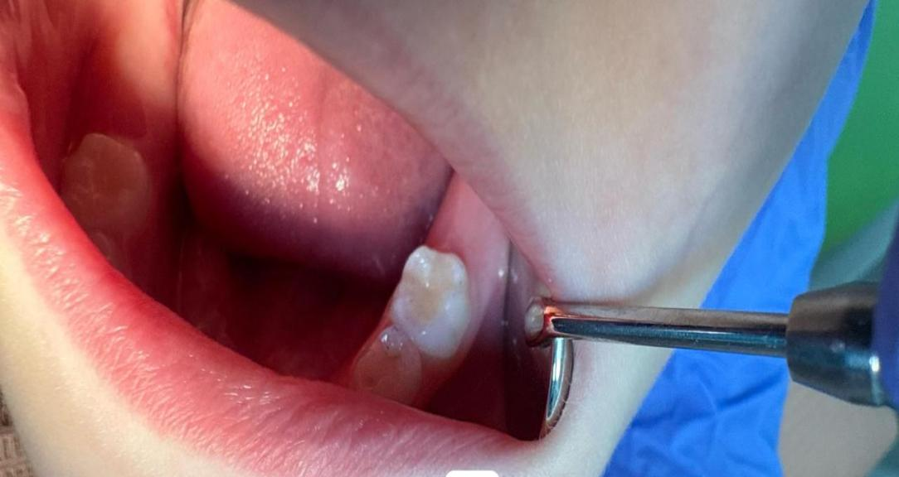

Рисунок 21 – Пациентка А., 6 лет

Примечание - Состояние полости рта через 3 месяца наблюдения. Полость рта санирована

Были получены хорошие клинические результаты, доказывающие эффективность воздушно-абразивного метода лечения [171]. При использовании воздушно-абразивного метода в процессе препарирования формировались гладкие стенки и округлённые углы, что в последствие способствовало снижению напряжения в дентине и предупреждало образование трещин. Кроме того, после препарирования не образовывается «смазанный» слой, что позволяло не проводит бондирования при выборе композиционных пломбировочных материалов [172].
В ходе выполнения исследования нами было получено авторское свидетельство за №61069 «Особенности способа лечения кариеса у детей с расстройством аутистического спектра (РАС)» (Приложение Б). Особенности которого заключается в том, что применение воздушно-абразивного метода позволяло безболезненно, без вибрации наконечника и шума, провести препарирование. При этом ребёнку не надо сидеть неподвижно, так как наконечник без бора и при движениях головой травмирования слизистой оболочки полости рта является невозможным и во время препарирования ребёнок может глотать слюну. При использовании данного способа лечения не требуется премедикации и обезболивающих препаратов, что отражает позитивность лечения [173, 174].
Таким образом, лечение кариеса дентина с использованием воздушно-абразивного метода для детей РАС является эффективным, безболезненным и атравматичным. Мы рекомендуем этот метод в практическое здравоохранение, как наиболее безопасный и приемлемый для всех категорий детей.

5.3 Метод лечения кариеса дентина у детей с РАС с применением традиционного метода
В группе сравнения был проведено лечение кариеса зубов традиционным методом, т.е. иссечение патологически изменённых тканей зуба производилось хирургическим путём с помощью бормашины. Эта процедура всегда сопровождалась болью, возникающая из-за вибрации бора, его давлении на зуб, температурного раздражения, но, главное, из-за распечатывания дентинных канальцев, при котором дентинная жидкость, находящаяся в них под постоянным пульпарным давлением в 20-30 мм. рт. ст. выпрыскивается и резко затягивает в канальцы отростки одонтобластов, которые травмируют нервные окончания пульпы и вызывают резкую боль. Более того, шум, звуки работы наконечника вызывали у детей плач, крики, они вели себя беспокойно, порой агрессивно, что мешала качественному проведению препарирования. Проведение анестезии также вызывало ряд затруднений и сложности в её проведении. После препарирования кариозной полости по её краям отмечались сколы эмали, образовывался «смазанный» слой, который необходимо устранять для лучшей фиксации пломбы и краевого прилегания. После препарирования кариозной полости в качестве изолирующей прокладки использовали SDR, в качестве постоянного пломбировочного материала был использован композитный жидкотекучий пломбировочный материал Neo spectra.
В группе сравнения родителям/опекунам были даны рекомендации по уходу за полостью рта, для оценки качества оказанного лечения были проведены повторные осмотры детей через 3 месяца, 6 месяцев и 1 год. Во время осмотра полости рта определяли состояние пломбы, её целостность, наличие или отсутствие боли в зубе, зондирование, перкуссию зуба, наличие или отсутствие реакции на температурный раздражитель, состояние слизистой оболочки полости рта (таблица 21).

Таблица 21 - Данные повторного приема детей через 3, 6 месяцев, 1 год

Сроки наблюдения | Основные симптомы после лечения
Сроки наблюдения | боль | зондирова-ние | перкус-сия | состояние пломбы | состояние СОПР | реакция на температурн.  раздражитель
3 месяца | +- | +- | + | +- | + | +-
6 месяцев | +- | +- | + | +- | + | +-
1 год | +- | +- | +- | +- | + | +-
Примечания:
1. «+» результат положительный (жалоб нет, боль отсутствует, перкуссия зуба-безболезненная).
2. «-» результат отрицательный (наличие жалоб, появление боли)

По данным таблицы 21 наблюдения через 3 месяца, 6 месяцев и 1 год показали, что пациенты и их законные представители предъявили жалобы через 3 месяца на появление боли в зубе, сколы эмали, появление кратковременной боли на температурный раздражитель. На 6 месяц наблюдения – жалобы от боли в зубе были отмечены у 7 детей, связанные с выпадением пломбы и прогрессированием кариозного процесса, у 5 детей – были признаки хронического пульпита; боли от температурных раздражителей были длительными.
В группе сравнения результаты лечения существенно отличались от результатов лечения основной группы. В группе сравнения через 3 месяца наблюдения отмечались жалобы на боль в зубе, сколы в пломбе и её выпадение, появление кратковременной боли от температурного раздражителя у 9 детей (22,5%). Через 6 месяцев наблюдения количество пациентов с жалобами на боль в зубе составили 11 (27,5%); выпадение пломбы были зафиксированы у 17 детей (42,5%) и появление кратковременной боли в зубе у 8 детей (20%); и длительной боли – у 9 (22,5% ). При повторном осмотре через год у 15 (37,5%) детей были жалобы на боли в зубе от температурных раздражителей, из них у 8 (20%) отмечалось положительное зондирование; у 7 (17,5%) – перкуссия зуба положительная, на R-снимке - очаг деминерализации и умеренное расширение периодонтальной щели.
Полученные различия статистически значимы (χ 2 =99,61; p=0,00000) с менее выраженным кариозным процессом в основной группе по сравнению с группой сравнения.
В ходе лечения кариеса зубов традиционным методом и в различные сроки наблюдения были получены результаты, существенно отличающиеся от лечения кариеса зубов основной группы. Отмечены осложнения в виде появление боли в зубах, выпадения пломбы, появления вторичного рецидивирующего кариеса зубов, развития патологических изменений в пульпе и периодонтите. Это свидетельствует о том, что традиционный метод с учётом особенности препарирования кариозных зубов, специфики состояния детей не позволяет достичь положительных результатов как во время лечения, так и в разные сроки наблюдения. Дети во время лечения, как правило, вели себя беспокойно, не давали провести качественную некроэктомию, обработку кариозной полости детектором кариеса, поставить пломбу в соответствии со всеми требованиями.
Поэтому считаем, что детям в независимости от степени РАС при санации полости рта необходимо использовать воздушно-абразивный метод лечения.
Считаем, что для хорошей кооперации врача-стоматолога с детьми РАС необходимо координации между стоматологом, лечащим неврологом и психиатром. Участие этих специалистов помогут повлиять на результаты стоматологического лечения [175].

ЗАКЛЮЧЕНИЕ

Результаты исследования доказали высокую распространённость и интенсивность кариеса зубов среди детей РАС. Среди 1330 обследованных детей уровень распространённости кариеса зуба достиг 98,6%, показатель состояния здоровых зубов составил всего 1,4%. Из общего количества всех детей установленные нарушения в психологическом, соматическом и стоматологическом статусе, степени аутистического спектра приходился на возраст шести лет, причём количество мальчиков превалировало по количеству девочек (χ 2=2,10; p=0,14812). Возрастной пик стоматологической заболеваемости у детей 5-6 лет объясняется тем, что в этом возрасте происходит физиологическая смена прикуса зубов, в этот возрасте дети проходят комплексные профилактические осмотры, связанные с учёбой в школах. Это создавало идеальные условия для наблюдения, лечения и санации полости рта.
Было доказано, что уровень интенсивности кариеса зубов напрямую связан со степенью расстройства аутистического спектра. Во время осмотра были зафиксированы степени активного кариозного процесса среди всех детей РАС. При компенсированной форме кариеса зубов лёгкая степень РАС наблюдалась у 78 детей (5,86%); умеренная – у 131 (9,85%); тяжёлая – 22 (1,65%). При субкомпенсированной форме кариеса зубов легкая степень РАС наблюдалась у 178 детей (13,38%); умеренная – у 199 (14,96%); тяжёлая – 72 (5,41%). При декомпенсированной форме кариеса зубов лёгкая степень РАС наблюдалась среди 218 детей (16,39%); умеренная – у 298 (22,41%); тяжёлая –у 115 или 8,65% детей. Это объясняется тем, что в независимости от степени тяжести РАС, у детей наблюдалась плохая гигиена полости рта или полное отсутствие ухода за полостью рта; не санированная полость рта; плохое поведение при посещении врача-стоматолога, отказ от лечения или полное отсутствие посещение врача-стоматолога.
Высокие показатели интенсивности кариеса зубов при умеренной и тяжёлой степени нарушения аутистического спектра свидетельствуют о плохой гигиене полости рта, отсутствии навыков гигиены полости рта и контроля со стороны родителей, преобладании в рационе питания мягкой пищи, редкое (не систематическое) обращение к врачу-стоматологу, зачастую только при наличии острой зубной боли, плохое поведение при посещении врача-стоматолога, отказ от лечения или полное отсутствие посещение врача-стоматолога. При этом создавались благоприятные условия для развития патогенной микрофлоры в полости рта, множественного поражения зубов кариесом, развития осложнённых форм кариеса зубов в виде пульпита и периодонтита, ранней потере молочных и постоянных зубов, нарушения прикуса и формирования зубочелюстных аномалий. В связи с этим для тренировки жевательных и язычных мышц и для коррекции произношения звуков и дыхания было использовано предложенное миогимнастическое устройство (Приложение А).
Результаты обследования в группах по половому признаку свидетельствовали о высоком уровне интенсивности кариеса зубов как среди мальчиков, так среди девочек. Причём в зависимости от степени РАС интенсивность кариеса зубов оказалась существенно высокой при всех степенях (12,3±0,5, при Р<0,02).
Результаты анкетирования среди родителей/опекунов детей с РАС доказали, что поведенческая реакция может быть различной: от более спокойного поведения до агрессивного, которое зависит напрямую от степени тяжести РАС, возраста, настроения ребёнка, настроения и отношения родителей/опекунов к процессу лечения, умения контактировать с детьми при проведении осмотра и лечения.
Для постановки диагноза была использована клинико-анатомическая классификация и классификация кариеса зубов по ВОЗ. По глубине поражения твёрдых тканей зубов кариесом были диагностированы все клинические формы. Наибольшее число составили дети с диагнозом «Средний кариес зубов» или «Кариес дентина» - 91,25%.
В ходе осмотра были диагностированы осложнённые формы кариеса зубов: хронические формы пульпита и периодонтита, хронические формы пульпита и периодонтита в стадии обострения у 29 детей, из них у 24 мальчиков (30%) и у 5 девочек (6,25%). Наиболее часто были поражены кариозным процессом жевательные поверхности моляров: у 73 детей (91,25%), жевательно-контактные поверхности моляров у 7 детей (8,75%), реже наблюдались очаги деминерализации на контактных поверхностях центральных и боковых резцов.
Дети с РАС, за счёт специфики заболевания, поведенческой реакции эмоционально, зачастую в негативной форме, реагировали на препарирование кариозной полости и постановку пломбы. Только один звук работы стоматологической установки вызывал самые различные эффекты: боязнь, крик, плач, вплоть до истерики и др. Для оценки позитивных и негативных эмоций с помощью шкалы «PANAS» были получены данные в основной группе и группе сравнения. Препарирование кариозной полости воздушно-абразивным методом оказалось наиболее эффективным: у детей после лечения остались позитивные эмоции на сам процесс лечения и, в первую очередь, на препарирование кариозной полости у большинства детей: у 80% детей наблюдалось улучшение в настроении, желании дальнейшего лечения зубов. При традиционном методе лечения наблюдались негативные эмоции причём количество детей с негативными эмоциями увеличилось с 32,5% до 40% после лечения; у 90% детей отмечалось ухудшение психоэмоционального состояния и они в дальнейшем отказывались от лечения зубов.
Результаты шкалы позитивных и негативных эмоций доказали эффективность применения воздушно-абразивного метода лечения кариеса зубов у детей с РАС, который позволил без применения анестезии и без боли провести лечение кариеса зубов, повлиять на поведенческую реакцию детей, их настроение и достигнуть хороших показателей санации полости рта. Сравнительные результаты лечения кариеса зубов между двумя группами статистически достоверными при p<0,05.
С помощью лазерного аппарата «Diagnodent» были установлены очаги деминерализации, подобраны оптимальные пломбировочные материалы и скорректирована профилактика основных стоматологических заболеваний.
При нарушении целостности твёрдых тканей зубов, связанных с кариесом, широко использовался фриз-тест, основанный на температурной пробе на холод. Фриз-тест позволил обнаружить кариозный зуб, определить реакцию нервных волокон пульпы на температурные раздражители с целью постановки диагноза и выбора тактики лечения.
80 детям с диагнозом «Кариес дентина» были предложены 2 метода лечения: воздушно-абразивный метод и традиционный метод. Чаще всего были поражены кариесом моляры верхней и нижней челюсти: 5.5; 6.5; 7,4; 8.4. Распределение зубов по групповой принадлежности было одинаковым в обеих группах. В обеих группах, несмотря на выбранный метод лечения, этапы препарирования были аналогичными и включали несколько шагов: раскрытие кариозной полости, снятие нависающих краёв эмали, некроэктомия патологических твёрдых тканей, антисептическая обработка, наложение изолирующей прокладки использовали SDR, в качестве постоянного пломбировочного материала был использован композитный жидкотекучий пломбировочный материал Neo spectra. В наши задачи входило закрыть пломбировочным материалом дефект твёрдых тканей зуба и обеспечить сохранность пломбы, чтобы предотвратить раннюю потерю молочных зубов.
При использовании воздушно-абразивного метода результаты лечения были существенно эффективнее по сравнению с традиционным методом лечения (при р>0,01). Во время лечения дети вели себя спокойно, хорошо открывали рот, не боялись, так как воздушно-абразивное препарирование способствовало безболезненному и бесшумному удалению твёрдых тканей зуба. За счёт щадящего препарирования твёрдых тканей зубов были получены хорошие клинические результаты, доказывающие эффективность воздушно-абразивного метода лечения. При использовании воздушно-абразивного метода во время препарирования формировали гладкие стенки и округлённые углы, что в последствие снижало напряжение в дентине и предупреждало образование трещин. Кроме того, после препарирования не создавался «смазанный» слой, что позволило не проводит бондирования при выборе композиционных пломбировочных материалов. В одно посещение можно провести лечение двух/трёх зубов, что сокращало число посещений.
В обеих группах родителям/опекунам были даны рекомендации по уходу за полостью рта, для оценки качества оказанного лечения были проведены повторные осмотры детей через 3 месяца, 6 месяцев и 1 год. Во время осмотра полости рта определяли состояние пломбы, её целостность, наличие или отсутствие боли в зубе, зондирование, перкуссию зуба, наличие или отсутствие реакции на температурный раздражитель, проведение рентген диагностики и состояние слизистой оболочки полости рта.
Результаты наблюдения в основной группе через 3 месяца показали, что пациенты и их законные представители жалобы на боли в зубе не предъявляли, при зондировании пломбы - сколов и трещин в пломбировочном материале не наблюдали, перкуссия была отрицательной, слизистая оболочка полости рта бледно-розового цвета, без патологических изменений; реакция на температурные раздражители отсутствовала. Через 6 месяцев наблюдения у одного пациента был скол пломбы и положительная реакция на детектор кариеса и у 5 (12,5%) – реакция на температурный раздражитель. При обращении на повторный осмотр через год 9 детей (22,5%) предъявили жалобы на боли в зубах при воздействии на температурные раздражители, из них у 4 (10%) отмечалось положительное зондирование; у 1 (2,5%) – перкуссия положительная, на R-снимке - очаг деминерализации и умеренное расширение периодонтальной щели.
В группе сравнения через 3 месяца наблюдения отмечались жалобы на боль в зубе, сколы в пломбе и её выпадение, появление кратковременной боли от температурного раздражителя у 9 детей (22,5%). Через 6 месяцев наблюдения количество пациентов с жалобами на боль в зубе составили 11 (27,5%); выпадение пломбы были зафиксированы у 17 детей (42,5%) и появление кратковременной боли в зубе у 8 детей (20%), длительной боли – у 9 (22,5%). При повторном осмотре через год у 15 (37,5%) детей были жалобы на боли в зубе от температурных раздражителей, из них у 8 (20%) отмечалось положительное зондирование; у 7 (17,5%) – перкуссия зуба положительная, на R-снимке - очаг деминерализации и умеренное расширение периодонтальной щели.
Таким образом, лечение кариеса дентина с использованием воздушно-абразивного метода для детей РАС является эффективным, щадящим, безболезненным и атравматичным. Мы рекомендуем этот метод в практическое здравоохранение, как наиболее безопасный и приемлемый для всех категорий детей.
На основании вышеизложенного, можно сформулировать следующие выводы:
1.Методом атомно-силовой микроскопии установлено, что при воздушно-абразивном препарировании сохраняется интактный дентин, целостность дна кариозной полости, отсутствуют дентинные стружки и «смазанный» слой.
2.Доказан высокий уровень распространённости и интенсивности кариеса зубов у детей РАС. Распространённость кариеса зубов составила- 98,6%, показатель состояния здоровых зубов составил - 1,4%. Высокий уровень интенсивности кариеса зубов в декомпенсированной форме наблюдался у детей с умеренной и тяжёлой степенью РАС, и доказывает о взаимодействии степени РАС и показателя поражения зубов кариесом. Значительные различия показателей интенсивности кариеса зубов и степени РАС наблюдались в группе мальчиков (p<0,001) и девочек (p <0,001).
3. Перед стоматологическим вмешательством необходимо проводить оценку позитивных и негативных эмоций по шкале «PANAS» для эффективного лечения детей РАС и при повторных осмотрах для определения степени готовности к стоматологическому приёму.
4.При осмотре кариозных зубов использовать щадящий метод зондирования с градуированным зондом с неагрессивной верхушкой, лазерный аппарат «Diagnodent» и фриз-тест для объективной оценки состояния твёрдых тканей зубов и «скрытых» очагов деминерализации.
5. В практическое здравоохранение рекомендовать воздушно-абразивный метод лечения кариеса как наиболее эффективный, щадящий, безболезненный и атравматический. При данном методе лечения нет необходимости проводить анестезию.
6. Разработанные методические рекомендации для врачей практического здравоохранения и обучающихся медицинских ВУЗов позволяют улучшить качество оказания стоматологической помощи данной категории пациентов.

СПИСОК ИСПОЛЬЗОВАННЫХ ИСТОЧНИКОВ

1 Суетенков Д.Е., Фирсова И.В., Саютина Л.В. и др. Особенности оказания стоматологической помощи детям с расстройствами аутистического спектра // Тихоокеанский медицинский журнал. – 2020. – №2. – С. 19-24.
2 Наумова В.Н., Туркина С.В., Маслак Е.Е. Взаимосвязь стоматологических и соматических заболеваний: обзор литературы // Волгоградский научно-медицинский журнал. – 2016. – №2. – С. 25-28.
3 Аутизм в Казахстане // https://infogram.com/autizm-v. 10.10.2025.
4 Авраамова О.Г., Пахомова Ю.В. Стоматологический статус у умственно отсталых детей, проживающих в организованном детском коллективе // Стоматология. – 2016. – №95(3). – С. 52-55.
5 Терехова Т.Н., Кленовская М.И., Мельникова Е.И. и др. Клиническая эффективность лечения кариеса несформированных постоянных зубов у детей с различной вероятностью его развития // Стоматология детского возраста и профилактика. – 2020. – Т. 20, №1. – С. 42-47.
6 Донцова А.С., Гуленко О.В., Скатова Е.А. Дети с расстройствами аутистического спектра на стоматологическом приёме: проблемы, поведенческие характеристики, рекомендации // Стоматология детского возраста и профилактика. – 2021. – №3(79). – С. 182-188.
7 Максимова А.А. Связь соматических патологических изменений с негативным поведением детей с расстройством аутичного спектра // Клиническая медицина. – 2020. – №7(69). – С. 57-59.
8 Флейшер Г.М. Воздушно-абразивная (кинетическая) методика лечения зубов // Научные известия. – 2018. - №1. – С. 80-85.
9 Старовойтова Е.Л., Антонова А.А., Стрельникова Н.В. Обзор литературы: кариес зубов детей раннего возраста как социально значимая проблема здравоохранения // Дальневосточный медицинский журнал. – 2018. – №3. – С. 106-111.
10 Шевцова Ю.В. Ранний детский кариес. Лечебно-профилактические методы коррекции: диссертация кандидата медицинских наук: дис. ... канд. мед. наук: 14.01.14. – Пермь, 2015. – 166 с.
11 Tanzer J. M., Livingston J., Thompson A. M. The microbiology of primary dental caries in humans // Journal of Dental Education. – 2001. – Vol. 65, Issue 10. – Р. 1028-1037.
12 Ипполитов И.Ю. и др. Роль углеводно-белковых биополимеров и гиалуроновой кислоты в формировании резистентности твёрдых тканей зуба от патологических процессов кариозного и некариозного генеза // Вестник новых медицинских технологий. – 2014. – №1. – С. 146.
13 Моісеєнко Р.О., Даниленко Г.М., Пономарьова Л.І. Особливості динаміки здоров’я учнів початкової та основної школи // Современная педиатрия. – 2013. – №1. – С. 13-17.
14 Пересічний М.І., Карпенко П.О., Хлібійчук В.О. Наукова концепція організації раціонального харчування учнів загальноосвітніх і професійно-технічних навчальних закладів // Проблеми харчув. – 2012. – №1-2. – С. 33-35.
15 Баранов А.А. Проблемы роста и развития здорового ребенка: теоретические и научно-практические проблемы // Российский педиатрический журнал. ‒ 1999. – №2. – С. 4-6.
16 Лапин Ю.Е. Государственная политика в области охраны здоровья детей // Здравоохранение Российской Федерации. – 2010. – №1. – С. 14-19.
17 Стельмахівська В.П., Лебедев Д.Л. Основні закономірності формування стану здоров'я учнівської молоді та шляхи його оптимізації на етапах реформування освіти в Україні // Гігієнічні та соціально психологічні аспекти моніторингу здоров'я школярів: матер. наук.-практ. конф. – Харків, 2006. – С. 179-181.
18 Сердюк А.М., Полька Н.С., Єременко Г.М. Гігієнічні проблеми збереження здоров'я дітей в сучасних умовах реформування освіти в Україні // Гігієна населених місць. − 2004. – Вип. 43. – С. 402-406.
19 Короткова М.О., Чирков В.И., Насыбуллина Г.М. Проблемы и перспективы укрепления здоровья школьников на муниципальном уровне // Гигиена и санитария. – 2007. – №3. – С. 53-55.
20 Усанова Е.П. Здоровье школьников: проблемы и пути решения // Российский педиатрический журнал. – 1999. – №6. – С. 32-34.
21 Шпангенберг С., Боева Б. Воздействие факторов учебной среды и обучения на состояние здоровья учеников // Гигиена и санитария. – 2003. – №5. – С. 50-53.
22 Anders P.L., Davis E.L. Oral health of patients with intellectual disabilities: a systematic review // Spec Care Dentist. – 2010. – Vol. 30. – P. 110-117.
23 Loo C.Y., Graham R.M., Hughes C.V. Behaviour guidance in dental treatment of patients with autism spectrum disorder // Int J Paediatr Dent. – 2009. – Vol. 19. – P. 390-398.
24 Prater C.D., Zylstra R.G. Autism: a medical primer // Am Fam Physician. – 2002. – Vol. 66. – P. 1667-1674.
25 Medina A.C., Sogbe R., Gomez-Rey A.M. et al. Factitial oral lesions in an autistic paediatric patient // Int J Paediatr Dent. – 2003. – Vol. 13. – P. 130-137.
26 Sarnat H., Samuel E., Ashkenazi-Alfasi N. et al. Oral health characteristics of preschool children with autistic syndrome disorder // J Clin Pediatr Dent. – 2016. – Vol. 40. – P. 21-25.
27Marrs J.A., Trumbley S., Malik G. Early childhood caries: Determining the risk factors and assessing the prevention strategies for nursing intervention // Pediatric Nurs. – 2011. – Issue 37. – Р. 9-15.
28 Diagnostic and statistical manual of mental disorders (DSM-5®) / American Psychiatric Association. – Washington, 2013. – 991 p.
29 Andrade N.S., Dutra T.T., Fernandes R.F. et al. Retrospective study of dental trauma in children with autism spectrum disorders: A paired study // Special Care in Dentistry. – 2016. – Vol. 36, Issue 5. – P. 260-264.
30 Arora A., Schwarz E., Blinkhorn A.S. Risk factors for early childhood caries in disadvantaged populations // Journal of Investigative and Clinical Dentistry. – 2011. – Vol. 2, Issue 4. – P. 223-228.
31 Camargo M.B., Barros A.J., Frazao P. et al. Predictors of dental visits for routine check-ups and for the resolution of problems among preschool children // Revista de Saúde Pública. – 2012. – Vol. 46, Issue 1. – P. 87-97.
32 Corica A., Caprioglio A. Meta-analysis of the prevalence of tooth wear in primary dentition // European Archives of Paediatric Dentistry. – 2014. – Vol. 15, Issue 4. – P. 385-388.
33 Cunha-Cruz J., Scott J., Rothen M. et al. Salivary characteristics and dental caries: Evidence from general dental practices // Journal of American Dental Association. – 2013. – Vol. 144, Issue 5. – P. e31-e40.
34 Cutress T., Ainamo J., Sardo-Infirri J. The community periodontal index of treatment needs (CPITN) procedure for population groups and individuals // International Dental Journal. – 1987. – Vol. 37, Issue 4. – P. 222-233.
35 Deeks J.J., Higgins J.P., Altman D.G. Analysing data and undertaking meta-analyses // In book: Cochrane handbook for systematic reviews of interventions. – Oxford, 2008. – P. 243-296.
36 Diab H.M. et al. Comparison of gingival health and salivary parameters among autistic and non-autistic school children in Riyadh // Journal of Clinical and Diagnostic Research. – 2016. – Vol. 10, Issue 10. – P. ZC110-ZC113.
37 Du R.Y., Yiu C.K., King N.M. et al. Oral health among preschool children with autism spectrum disorders: A case-control study // Autism. – 2015. – Vol. 19, Issue 6. – P. 746-751.
38 El Khatib A.A., El Tekeya M.M. et al. Oral health status and behaviours of children with Autism Spectrum Disorder: A case-control study // International Journal of Paediatric Dentistry. – 2014. – Vol. 24, Issue 4. – P. 314-323.
39 Ella B., Ghorayeb I., Burbaud P. et al. Bruxism in movement disorders: A comprehensive review // Journal of Prosthodontics. – 2017. – Vol. 26, Issue 7. – P. 599-605.
40 Павлов Н.Б., Сабгайда Т.П. Влияние сопутствующей патологии на распространение стоматологических заболеваний и стоимость их лечения // http://www.vestnik.mednet.ru/content/view/354/30/lang,ru/. 10.10.2025.
41 Шавас М.В. Кариес зубов при соматических заболеваниях у детей раннего детского возраста в районах с различной экологической ситуацией: автореф. ... канд. мед. наук: 14.00.21. – М., 1997. – 22 с.
42 Болтунова Е.А., Асламова Л.В. Взаимосвязь стоматологических заболеваний с общесоматической патологией у детей // Забайкальский медицинский вестник. – 2001. – №3. – С. 56-59.
43 Сатыго Е.А. Система профилактики зубочелюстных аномалий и кариеса зубов у детей в период раннего сменного прикуса: автореф. ... док. мед. наук: 14.01.14. – СПб., 2014. – 220 с.
44 Мирсалихова Ф. Обоснование комплексной программы профилактики и лечения кариеса зубов у детей младшего школьного возраста: автореф. ... док. мед. наук. – Ташкент, 2018. – 56 с.
45 Абрамчук И.И., Кильмухаметова Ю.Х., Батиг В.М. Дентофобия (обзор литературы) // Молодой учёный. – 2017. – №30(164). – С. 12-15.
46 Smith M.D., Graveline P.J., Smith J.B. Autism and obstacles to medical diagnosis and treatment: two case studies // Focus on Autism and other Developmental Disabilities. – 2012. – Vol. 27, Issue 3. – P. 189-195.
47 Scarpinato N., Bradley J., Kurbjun K. et al. Caring for the child with an autism spectrum disorder in the acute care setting // J Spec Pediatr Nurs. – 2010. – Vol. 15, Issue 3. – P. 244-254.
48 Pennsylvania autism needs assessment: a survey of individuals and families living with autism: unwanted outcomes-police contact & urgent hospital care. 2011 // http://www.paautism.org/asert/Needs%20Assess_UnwantedOutcomes_. 10.11.2024.
49 Diagnostic and statistical manual of mental disorders, text revision (DSM IV - TR) / American Psychiatric Association. – Washington, 2000. – Vol. 4. – 980 p.
50 Gabriels R.L., Hill D.E. Growing up with autism: working with school-age children and adolescents. – NY., 2007. – 302 p.
51 Gabriels R.L. Adolescent transition to adulthood and vocational issues // In book: Autism spectrum disorders. – NY., 2011. – P. 1167-1181.
52 Захаренков В.В., Горохова Л.Г. и др. Морфологические изменения органов и тканей при субхронической интоксикации препаратами бензодиазепинового ряда (экспериментальные исследования) // Acta Biomedica Scientifica. – 2012. – Vol. 5-2, Issue 87. – C. 107-111.
53 Трезубова В.Н., Арутюнова С.Д. Клиническая стоматология: учеб. пос. – М., 2015. – 788 с.
54 Крылов Ю.Ф., Бобырев В.М. Фармакология. – М., 1999. – 352 с.
55 Лучинин А.С. Психодиагностика: конспект лекций. – М., 2008. – 154 с.
56 Анисимова Е.Н., Гасанова З.М., Молчанов А.С. и др. Психологический способ коррекции страха и тревоги перед стоматологическим вмешательством // Эндодонтия today. – 2012. – №1. – С. 31-35.
57 Діденко О.В. Урахування особливостей взаємовідносин у психологічній роботі з сім’ями співробітників право-охоронних органів // Зб. наук. праць Національної академії Державної прикордонної служби України. – 2015. – №1(74). – С. 391-403.
58 Mandell D.S., Thompson W.W., Weintraub E.S. et al. Trends in diagnosis rates for autism and ADHD at hospital discharge in the context of other psychiatric diagnoses // Psychiatr Serv. – 2005. – Vol. 56, Issue 1. – P. 56-62.
59 Leyfer O.T., Folstein S.E., Bacalman S. Comorbid psychiatric disorders in children with autism: interview development and rates of disorders // J Autism Dev Disord. – 2006. – Vol. 36. – P. 849-861.
60 Simonoff E., Pickles A., Charman T. et al. Psychiatric disorders in children with autism spectrum disorders: prevalence, comorbidity, and associated factors in a population-derived sample // J Am Acad Child Adolesc Psychiatry. – 2008. – Vol. 8. – P. 921-929.
61 Eldridge C., Kennedy R. Nonpharmacologic techniques for distress reduction during emergency medical care: a review // Clin Pediatr Emerg Med. – 2010. – Vol. 11, Issue 4. – P. 244-250.
62 Williams K.A., Lambaria S., Askounes S. Assessing the Attitudes and Clinical Practices of Ohio Dentists Treating Patients with Dental Anxiety// Dent J (Basel). – 2016. – Vol. 4, Issue 4. – Р. 33-39.
63 Гуров В.А., Медведев В.Э. Тревожные расстройства в общей врачебной практике: аспекты клиники и терапии // Архив внутренней медицины. – 2011. – №2. – С. 15-19.
64 Ong W-Y., Stohler С.S., Herr DR. Role of the Prefrontal Cortex in Pain Processing // Mol Neurobiol. – 2019. – Vol. 56, Issue 2. – Р. 1137-1166.
65 Гажва С.И., Степанян Т.Б., Горячева Т.П. Психоэмоциональный статус пациентов до и после стоматологического вмешательства // Современные проблемы науки и образования. – 2014. – №4. – С. 28-36.
66 Горохова Л.Г., Суржиков Д.В. И др. Оценка риска неблагоприятного воздействия на здоровье работников промышленного синтеза препаратов бензодиазепинового ряда // Acta Biomedica Scientifica. – 2013. – №3-2(91). – С. 57-59.
67 Рассказова Е.И., Леонова А.Б., Плужников И.В. Разработка русскоязычной версии опросника когнитивной регуляции эмоций // Вестник московского университета. – 2011. – №4. – С. 161-179.
68 Падун М.А. Регуляция эмоций: процесс, формы, механизмы // Психологический журнал. – 2010. – Т. 31, №6. – С. 57-69.
69 Климанова С.Г., Трусова А.В. Методы оценки эмоциональной регуляции // Вестник Южно-Уральского государственного университета. – 2017. – Т. 10, №1. – С. 35-45.
70 Зубайдуллаева М.А., Рахимбердиев Р.А. Кариес зубов у детей раннего возраста: эпидемиология, этиология, профилактика, лечение // Достижения науки и образования. – 2020. – №4(58). – С. 79-87.
71 Ризаев Ж.А. Обращаемость за медицинской помощью пациентов с болезнями пародонта // Мед. журнал Узбекистана. – 2008. – №5. – С. 53-55.
72 Shamsiev R.A., Rizayev Z.A. The functional state of platelets in children with congenital cleft palate with chronic foci of infection in the nasopharynx and lungs // International scientific review. – 2022. – Issue 86. – P. 32-35.
73 Ризаев Ж.А., Мусаев У.Ю. Влияние условий внешней среды на степень пораженности населения стоматологическими заболеваниями // Врач-аспирант. – 2009. – №10. – С. 885-889.
74 Ризаев Ж.А., Шамсиев Р.А. Причины развития кариеса у детей с врожденными расщелинами губы и нёба (обзор литературы) // Вісник проблем біології і медицини. – 2018. – Т. 1, №2(144). – С. 55-59.
75 Рустамов А.А., Рустамова Г.А. Сравнительный анализ современных методов лечения гиперестезии зубов // Медицина: вызовы сегодняшнего дня: матер. 5-й междунар. науч. конф. – СПб., 2018. – С. 27-30.
76 Шамсиев Р.А. Микробиологическая характеристика гигиены полости рта у детей с расщелинами губы и неба: метод. реком. – Ташкент, 2019. – 24 с.
77 Курякина Н.В. Терапевтическая стоматология детского возраста. – М., 2004. – 744 с.
78 Хоменко Л.А. и др. Клинико-рентгенологическая диагностика заболеваний зубов и пародонта у детей и подростков. – СПб., 2004. – 200 с.
79 Khanal S., Acharya J., Gautani S. et al. Pattern of distribution of oral diseases among children in Jorpati, Kathmandu // JNDA. – 2013. – Vol. 13, Issue 2. – P. 26-30.
80 Upadhyaya C., Humagain M. The pattern of tooth loss due to dental caries and periodontal disease among patients attending dental department (OPD), Dhulikhel Hospital, Kathmandu University Teaching Hospital (KUTH), Nepal // Kathmandu University Medical Journal. – 2009. – Vol. 7, Issue 25. – P. 59-62.
81 Калашникова Н.П., Авраамова О.Г., Кулаженко Т.В. и др. Современные аппаратурные методы ранней диагностики кариеса зубов // Стоматология. – 2022. – Т. 101, №1. – С. 89-95.
82 Шаковец Н.В., Наумович Д.Н., Чернявская Н.Д. Современные методы диагностики кариеса окклюзионных поверхностей зубов у детей // Стоматология. Эстетика. Инновации. – 2022. – Т. 6, №4. – С. 357-366.
83 Калайчев Н.В., Булахова Н.Н., Петрова А.П. Сравнение эффективности диагностики кариеса лазерно-флуоресцентным методом (KaVo Diagnodent) и другими стандартными и дополнительными методами диагностики // Международный студенческий вестник. – 2018. – №4-1. – С. 147-151.
84 Gimenez T., Braga M.M., Raggio D.P. et al. Fluorescence-based methods for detecting caries lesions: systematic review, mete-analysis and sources of heterogeneity // PLoS One. – 2013. – Vol. 4, Issue 8. – P. 60421.
85 Aldossari Ghadah S. et al. Dental Caries Detection: The State of the Art // J Applied Dental Med Scie. – 2019. – Vol. 2, Issue 5. – P. 17-30.
86 Редуто К.В., Казеко Л.А. Оптические методы исследований в стоматологии // Современная стоматология. – 2013. – №1. – С. 13-16.
87 Родионова А.С. Современные технологии для ранней диагностики кариеса // Стоматолог-практик. – 2014. – №4. – С. 56-57.
88 Гузева Н.А Методы диагностики кариеса // Бюллетень медицинских интернет-конференций. – 2017. – Т. 7, №10. – С. 1533-1535.
89 Ипполитов Ю.А. Ранняя диагностика и лечебно-профилактическая терапия начального кариеса зубов // Тихоокеанский медицинский журнал. – 2013. – №1. – С. 49-51.
90 Lin S., Mauk A. Oral Health: Addressing dental diseases in rural India // http://www.ictph.org.inltps-2011/images/ictph-chapter-4.pdf. 10.11.2024.
91 Berg J.H. Canes Detection - Guest Expert // Journal of Esthetic and Restorative Dentistry. – 2006. – Vol. 18, Issue 1. – P. 3-4.
92 Bennett T. Amaechi Emerging technologies for diagnosis of dental caries: The road so far // J Applied Physics. – 2009. – Vol. 105, Issue 10. – P. 102047.
93 Mortens D., Dannemart K., Twetman S. et al. Detection of Non-Cavitated Occlusal Caries with Impedance Spectroscopy and Laser Fluorescence: an In Vitro Study // The Open Dent J. – 2014. – Vol. 8. – P. 28-32.
94 Teo T.K., Ashley P.F., Louca C. An in vivo and in vitro investigation of the use of ICDAS. DIAGNOdent pen and CarieScan PRO for the detection and assessment of occlusal caries in primary molar teeth // Clin Oral Investig. – 2014. – Vol. 18, Issue 3. – P. 737-744.
95 Jablonski-Momeni A. et al. In-Vivo Performance of the CarieScan Pro Device for Detection of Occlusal Dentine Lesions // The Open Access J Scie Technol. – 2015. – Vol. 3. – P. 101146-1-10146-6.
96 Davies G.M., Worthington H.V., Clarkson J.E. et al. The use of fibre-optic transillumination in general dental practice // Br Dent J. – 2001. – Vol. 191, Issue 3. – P. 145-147.
97 Мельникова О.А. Опыт планирования детского приёма в клинике с использованием методики трансиллюминации // Стоматология детского возраста и профилактика. – 2014. – №1(13). – С. 58-59.
98 Бондаренко О.В., Токмакова С.И., Старокожева Л.Ю. Метод цифровой фиброоптической трансиллюминации в диагностике кариеса зубов // Здоровье и образование 21 века. – Т. 18, №5. – С. 41-43.
99 Hurley J.S. Shining a light on caries: evaluating the evidence for diagnostic test accuracy of different illumination tests for the detection and diagnosis of enamel caries // BDJ Team. – 2021. – Vol. 8. – P. 24-27.
100 Макарова Н.Е. Совершенствование методов диагностики и лечения очаговой деминерализации эмали зубов // Стоматология. – 2017. – №96(4). – С. 67-71.
101 Tomczyk J., Komarnitki I., Olczak-Kowalczyk D. Brief communication: a pilot study: smooth surface early caries (caries incipiens) detection with KaVo DIAGNODent in historical material // Am J Phys Anthropol. – 2013. – Vol. 3, №15. – P. 475-481.
102 Betrisey E., Rizcalla N., Krejci I. et al. Caries diagnosis using light fluorescence devices: VistaProof and DIAGNOdent // Odontology. – 2013. – Vol. 2, Issue 102. – P. 330-335.
103 Краснослободцева О.А., Орехова Л.Ю. «Диагнодент» опыт клинического применения // Новое в стоматологии. – 2000. – №1. – С. 23-25.
104 Сатыго Е.А. Оценка состояния твёрдых тканей зубов методом флюоресцентной спектроскопии у пациентов 16-18 лет на этапе подготовки к ортодонтическому лечению // Институт стоматологии. – 2010. – №1. – C. 58-59.
105 Cortes D.F., Ellwood R.P., Ekstrand K.R. An in vitro comparison of a combined FOTI/visual examination of occlusal caries with other caries diagnostics methods and the effect of stain on their diagnostic performance // Caries Res. – 2003. – Vol. 37. – P. 8-16.
106 Rodríguez-Vilchis L.E. et al. Morphological and structural changes on human dental enamel after Er:YAG laser irradiation: AFM, SEM, and EDS evaluation // Photomed Laser Surg. – 2011. – Vol. 29. – P. 493-500.
107 Mendes F.M., Siqueira W.L., Mazzitelli J.F. et al. Performance of DIAGNOdent for detection and quantifi cation of smoothsurface caries in primary teeth // J Dent. England. – 2005. – Vol. 33. – P. 79-84.
108 Bahrololoomi Z., Musavi S.A., Kabudan M. In vitro evaluation of the effi cacy of laser fl uorescence (DIAGNOdent) to detect demineralization and remineralization of smooth enamel lesions // J Conserv Dent. – 2013. – Vol. 16. – P. 362-366.
109 Iranzo-Cortés J.E., Terzic S., Montiel-Company J.M. et al. Diagnostic validity of ICDAS and DIAGNOdent combined: an in vitro study in pre-cavitated lesions // Lasers Med Sci. – 2017. – Vol. 32. – P. 543-548.
110 Кобиясова И.В., Михалькова Е.С. Современные возможности профилактики фиссурного кариеса путем физиологических и биофункциональных решений как искусство // Стоматология. – 2018. – Т. 1, №4(73). – С. 38-42.
111 Рогацкин Д.В., Хейгетян А.В. Лучевая диагностика проксимального кариеса // Институт стоматологии. – 2013. – №3(60). – С. 48-51.
112 Пантелеев В.Г., Егорова О.В., Клыкова Е.И. Компьютерная микроскопия. – М.: Техносфера, 2005. – 304 с.
113 Ren Y.F. et al. Assessing fluoride treatment and resistance of dental enamel to soft drink erosion in vitro: applications of focus variation 3D scanning microscopy and stylus profilometry // J Dent. – 2009. – Vol. 37. – P. 167-176.
114 Vernhes P., Passa R. Optical metrology and scanning electron microscopy of paper damage by writing // Microsc Anal. – 2008. – Vol. 22. – P. S19-S21.
115 de Jong E.J. et al. Longitudinal microradiography: a non-destructive automated quantitative method to follow mineral changes in mineralised tissue slices // Phys Med Biol. – 1987. – Vol. 32. – P. 1209-1220.
116 de Jong E.J. et al. Determination of mineral changes in human dental enamel by longitudinal microradiography and scanning optical monitoring and their correlation with chemical analysis // Caries Res. – 1988. – Vol. 22. – P. 153-159.
117 Anderson P., Elliott J.C. Rates of mineral loss in human enamel during in vitro demineralization perpendicular and parallel to the natural surface // Caries Res. – 2000. – Vol. 34. – P. 33-40.
118 Fejerskov O., Nyvad B., Kidd E.A.M. Clinical and histological manifestations of dental caries // In book: The Disease and Its Clinical Management. – Oxford, 2003. – P. 71-98.
119 West N.X., Jandt K.D. Methodologies and instrumentation to measure tooth wear; future perspectives // In book: Tooth Wear and Sensitivity. – London, 2000. – P. 105-120.
120 Barbour M.E., Rees J.S. The laboratory assessment of enamel erosion: a review // J Dent. – 2004. – Vol. 32. – P. 591-602.
121 Jandt K.D. Atomic force microscopy of biomaterials surfaces and interfaces // Surf Sci. – 2001. – Vol. 491. – Р. 303-332.
122 Lippert F. et al. Invitro demineralization/remineralization cycles at human tooth enamel surfaces investigated by AFM and nanoindentation // J Colloid Interface Sci. 2004. – Vol. 280. – Р. 442-448.
123 Lippert F., Parker D.M., Jandt K.D. Toothbrush abrasion of surface softened enamel studied with tapping mode AFM and AFM nanoindentation // Caries Res. – 2004. – Vol. 38. – Р. 464-472.
124 Finke M., Jandt K.D., Parker D.M. The early stages of native enamel dissolution studied with atomic force microscopy // J Colloid Interface Sci. – 2000. – Vol. 232. – Р. 156-164.
125 Poggio C., Lombardini M., Vigorelli P. et al. The role of different toothpastes on preventing dentin erosion: an SEM and AFM study® // Scanning. – 2014. – Vol. 36, Issue 3. – Р. 301-310.
126 Денисова Л.А. Акустическая гистология тканей зуба // Стоматология. – 2004. – №1. – С. 4-8.
127 Бойко И.В., Костиленко Ю.П. Структура зубной эмали и её связь с дентином // Стоматология. – 2005. – №5. – С. 10-13.
128 Пат. 2366380 C1 РФ. Способ диагностики патологической стираемости зубов / Мандра ЮВ. и др.; опубл. 10.09.09, Бюл. №25. – 7 с.
129 Batina N. et al. An atomic force microscopic study of the ultrastructure of dental enamel afflicted with amelogenesis imperfect // J. Biomater. Sci. Polymer Edn. – 2002. – Vol. 13, Issue 3. – Р. 337-348.
130 Karan S. et al. Enamel surface roughness after debonding // Angle Orthodontist. – 2010. – Vol. 80, №6. – Р. 1081-1088.
131 Лобовкина Л.А. Нанокомпозиты – прочность и эстетичность реставраций // DentalMagazine. – 2017. – №5(161). – С. 10-14.
132 Hahnel S., Focke K., Behr M. Минимально инвазивно – максимально удачно // Новое в стоматологии. – 2017. – №1(221). – С. 70-74.
133 Qureshi T L'aligneur Inman - Un efficace pour la dentisterie esthétique micro-invasevr (Paartie I) // Cosmetic dentistry. – 2012. – Vol. 2, Issue 4. – Р. 12-18.
134 Краснослободцева О.А. Опыт и алгоритм препарирования окклюзионной поверхности зубов борами SS WHITE // Институт стоматологии. – 2006. – №4(33). – С. 112-115.
135 Максимовская Л.Н., Григорьян А.С., Золотарева О.B. и др. Оценка эффективности препарирования кариозных полостей с помощью алмазных боров (часть I) // Институт стоматологии. – 2006. – №4. – С. 72-74.
136 Маунт Гр.Дж. Минимальная интервенция в стоматологии // Новое в стоматологии. – 2005. – №2. – С. 92-94.
137 Mickenautsch S. Введение в минимально-инвазивную стоматологию // Dental Market. – 2007. – №1. – С. 23-26.
138 Луцкая И.К., Лопатин О.А. Альтернативные методы препарирования постоянных зубов на примере кариозных полостей I класса по Блэку // Эстетическая стоматология: практикум. – 2018. – №1. – С. 15-19.
139 Барер Г.М., Овчинникова И.А., Завьялова В.А. Препарирование кариозных полостей с помощью аппарата Air Flow prep K 1 // Клиническая стоматология. – 2001. – №3. – С. 66-68.
140 Елин В.А. Оптимизация технологий подготовки твёрдых тканей зуба к реставрации: автореф. ... канд. мед. наук: 14.00.21. – Самара, 2004. – 25 с.
141 Жук Н.А. Оценка краевого прилегания пломб при различных условиях лечения кариеса зубов: автореф. … канд. мед. нayк: 14.00.21. – Новосибирск, 2009. – 22 с.
142 Золотарева О. В. Оптимизация препарирования твёрдых тканей зубов при кариесе различными ротационными инструментами: автореф. …канд. мед. нayк: 14.00.21. – М., 2007. – 23 с.
143 Иванова С.Б. Влияние давления режущего инструмента и охлаждения на температурное напряжение в зубах при препарировании // Стоматология. – 1987. – №2. – С. 20-24.
144 Калинина Ж.П. Характеристика основных поверхностных травматических повреждений эмали зубов человека: автореф. … канд. мед. нayк: 14.00.21. – Омск, 2003. – 22 с.
145 Кунин А.А., Шумилович Б.Р., Кунин В.А. Одонтопрепарирование: учеб. пос. – Воронеж, 2008. – 79 с.
146 Кунин В.А., Шумилович Б.Р. Сравнительная характеристика изменений микроструктуры эмали и дентина под влиянием различных видов одонтопрепарирования // Системный анализ и управление в биомедицинских системах. – 2008. – Т. 7, №3. – С. 766-771.
147 Ламбрехт П. “Sandman Futura” - новая система воздушной препаровки зуба // Институт стоматологии. – 2007. – №2. – С. 107.
148 Николаев А.И., Цепов Л.М. Практическая терапевтическая стоматология. – Изд. 7-е. – М., 2007 – 928 с.
149 Николаев А.И., Цепов Л.М., Кузьминская О.Ю. и др. Унификация техники препарирования полостей и обработки реставраций при восстановлении зубов композитами (часть 1) // Новое в стоматологии. – 2007. – №8. – С. 2-3.
150 Орехова Л.Ю., Оскас Н.С. Изучение влияния различных воздушно-абразивных средств на структуру эмали зуба // Пародонтология. – 2004. – Т. 43, №1. – С. 33-38.
151 Панкова С.Н., Шелковникова С.Г., Кравчук П.С. Место лазерных технологий в ряду различных способов физического воздействия на твёрдые ткани зуба // Вестник Института стоматологии. – 2008. – №6. – С. 13-15.
152 Прокофьев П.Ю. Применение водно-абразивной системы VELOPEX AQUACUT в стоматологической практике // Институт стоматологии. – 2009. – №3. – С. 88-89.
153 Тепа А. Использование ER:YAG KAVO KEY 3 LASER при кондиционировании твердых тканей зуба // Институт стоматологии. – 2008. – №1(38). – С. 116-188.
154 Чуев В.В., Лягина Л.А., Посохова В.Ф. Атравматичное лечение кариеса зубов // Стоматолог. – 2005. – №9. – С. 44-46.
155 Шарова Т.Н. и др. Изучение психоэмоционального и соматического состояния пациентов на стоматологическом приёме // Институт стоматологии. – 2008. – №1(38). – С. 96-98.
156 Шумилович Б.Р., Суетенков Д.Е. Состояние минерального обмена эмали в зависимости от способа препарирования твёрдых тканей зуба при лечении кариеса // Стоматология детского возраста и профилактика. – 2008. – Т. 7, №3(26). – С. 6-9.
157 Шумский А.В., Елин В.А. Изменения твёрдых тканей зуба при различных режимах препарирования // Клиническая стоматология. – 2003. – №3. – С. 30-32.
158 Арутюнов С.Д. и др. Одонтопрепарирование при восстановлении дефектов твёрдых тканей зубов вкладками. – М., 2007. – 136 с.
159 Флейшер Г.М. Воздушно-абразивная (кинетическая) методика лечения зубов // Аспирант. – 2018. – №3(40). – С. 61-66.
160 Kuvatbaeva U.A., Iskakova М.К., Kulmanbetov R.I. Features of dental treatment for children with autism spectrum disorder (literature review) // Фармация Казахстана. – 2024. – №4. – С. 72-83.
161 Леонтьев В.К., Кисельникова Л.П. Детская терапевтическая стоматология. – М., 2019. – 952 с.
162 Шкала позитивного аффекта и негативного аффекта, ШПАНА // https://psytests.org/result?v=emoP1gA. 10.10.2025.
163 Быховский О.Б. Место континуума аутистических расстройств в актуальных европейских психологических исследованиях // Психология. Журнал Высшей школы экономики. – 2012. – №9(4). – С. 145-150.
164 Зачем стоматолог охлаждает зуб // https://everestdent.by/stati/ ohlazhdaet-zub/. 10.10.2025.
165 Бутвиловский А.В., Гайфуллина В.Р., Самцов М.П. и др. Анализ флуоресценции поражённых кариозным процессом твёрдых тканей зуба // Докл. Белорусского государственного университета информатики и радиоэлектроники. – 2017. – №7(109). – С. 78-81.
166 Терапевтическая стоматология / под ред. Ю.М. Максимовского. – М., 2002. – 640 с.
167 Пропедевтика стоматологических заболеваний / под ред. И.Ю. Лебеденко и др. – М., 2019. – 336 с.
168 Чечун Н.В., Сысоева О.В., Бондаренко О.В. Современные аспекты препарирования в терапевтической стоматологии // Дальневосточный медицинский журнал. – 2012. – №4. – С. 127-130.
169 Zholdybayev S., Bairov M., Yessirkepov A.A. et al. Justification of Using an Aero-Abrasive Handpiece in Therapeutic Somatology // Journal of Research in Medical and Dental Science. – 2021. – Vol. 9, Issue 4. – P. 214-218.
170 Қуватбаева У.А., Искакова М.Қ. Дентин кариесін ауа абразивті әдісін қолдану // Фармация Казахстана. – 2024. – №1. – С. 87-93.
171 Куватбаева У.А. Применение воздушно-абразивного метода лечения кариеса у детей // Сб. тез. междунар. конф. «Приоритеты фармации и стоматологии: от теории к практике». – Алматы, 2022. – С. 178-179.
172 Куватбаева У.А., Искакова М.К. Применение кинетического метода при лечении кариеса у детей с расстройством аутистического спектра // Сб. тез. 1-го междунар. форума «Asfen Forum». – Алматы, 2023. – С. 523.
173 Kuvatbayeva U.A., Iskakova M.K. The use of air abrasion method to treat caries in autistic patients at the age of 6 years: A non-randomized controlled trial // Special Care Dentistry. – 2024. – Vol. 44, Issue 6. – P. 1812-1817.
174 Куватбаева У.А., Искакова М.К., Ильясова Э.К. Современный подход в лечении кариеса дентина у детей с расстройством аутистического спектра: метод. реком. – Алматы, 2025. – 32 с.
175 Куватбаева У.А., Искакова М.К., Кульманбетов Р.И. және т.б. Жастағы аутизммен ауыратын науқастарда кариесті емдеуде ауа-абразивті әдісті қолдану // Фармация Казахстана. – 2024. – №6. – С. 99-106.

ПРИЛОЖЕНИЕ А

Патенты

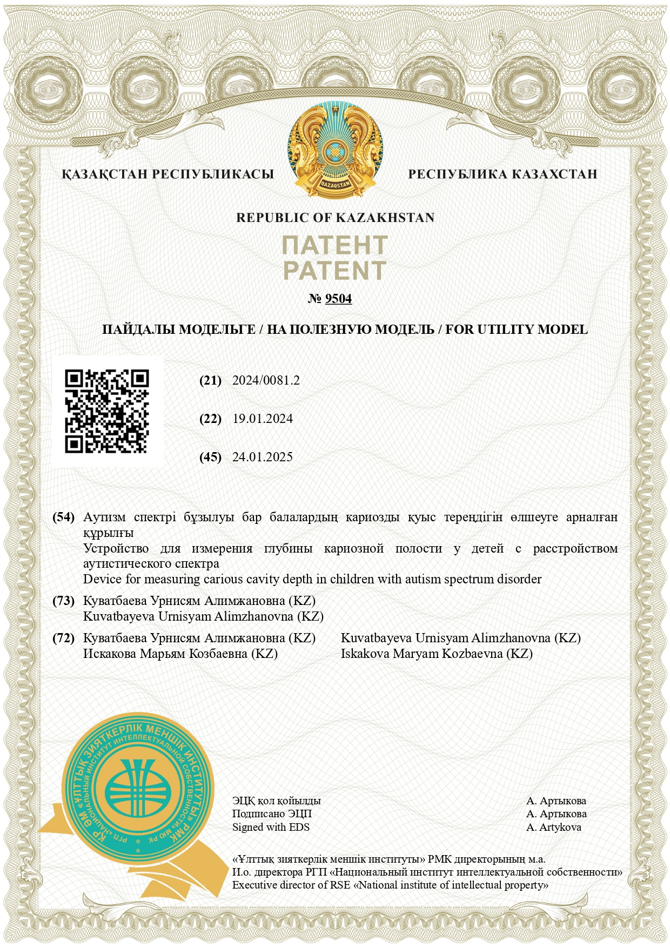

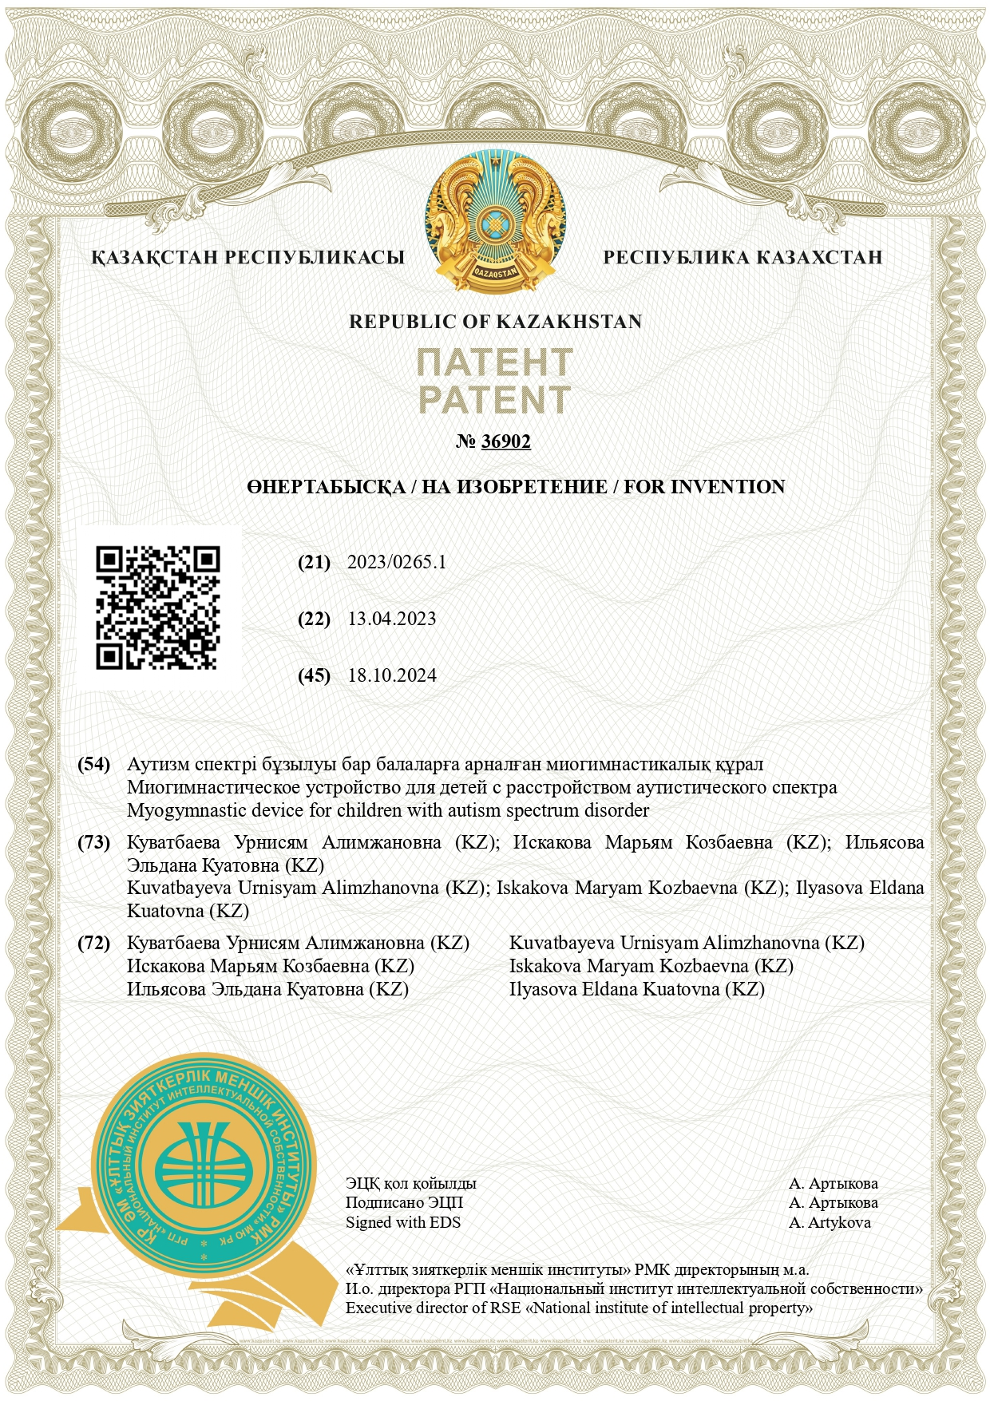

ПРИЛОЖЕНИЕ Б

Авторские свидетельства

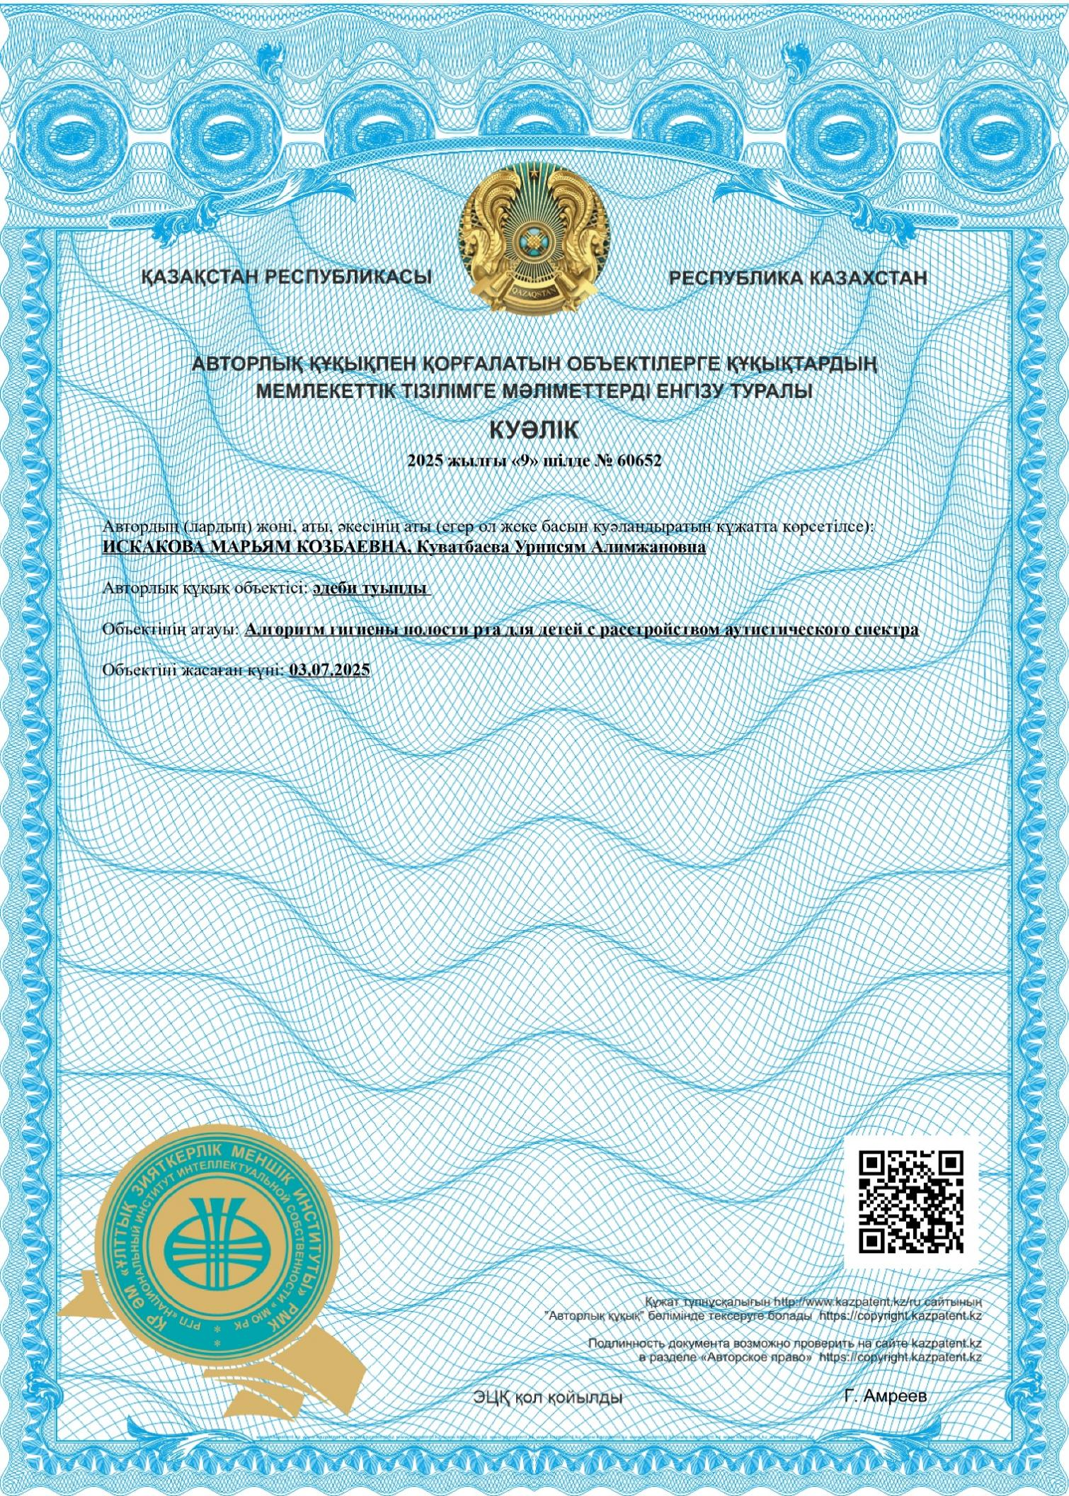
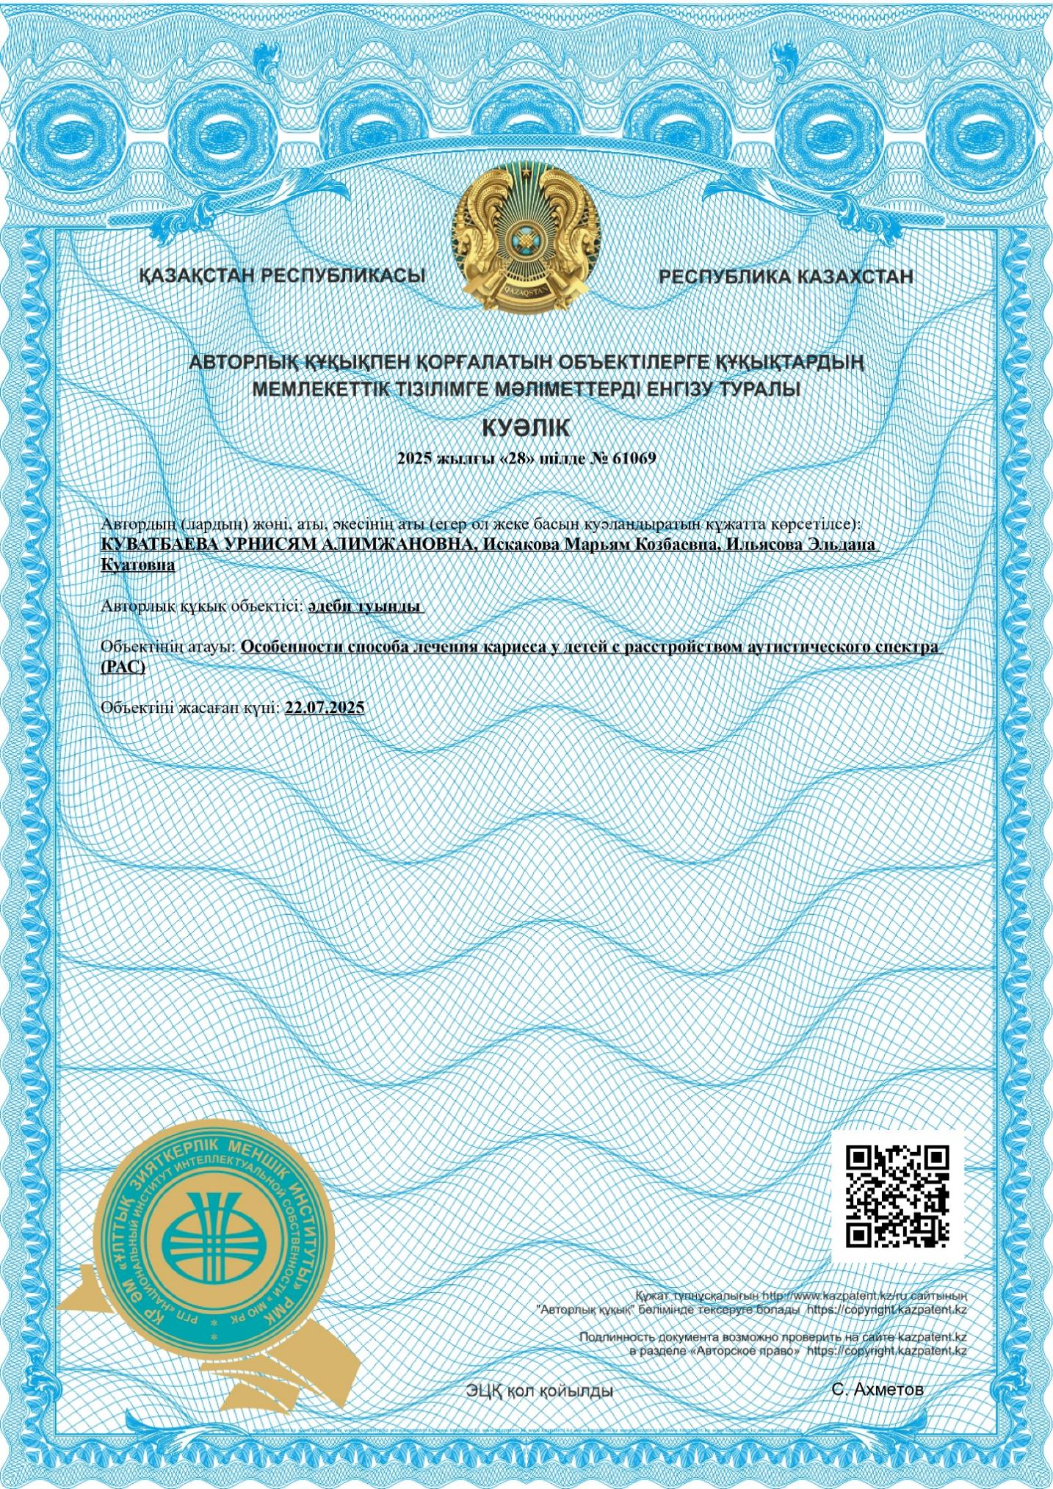

ПРИЛОЖЕНИЕ В

Акты внедрения

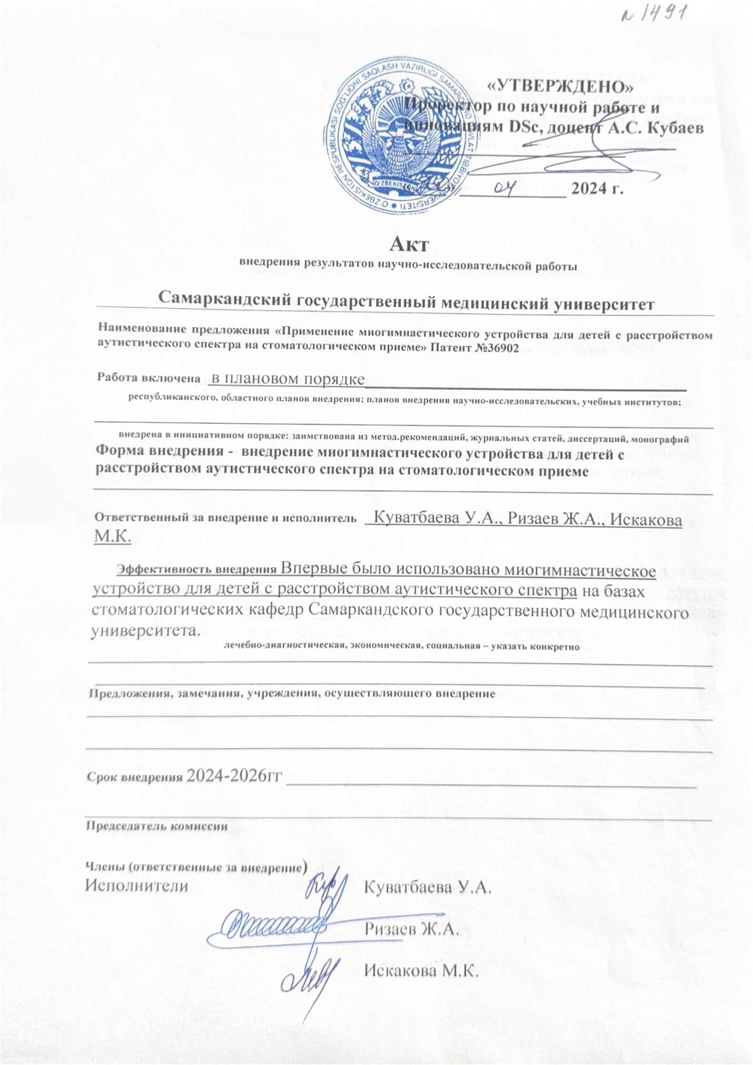

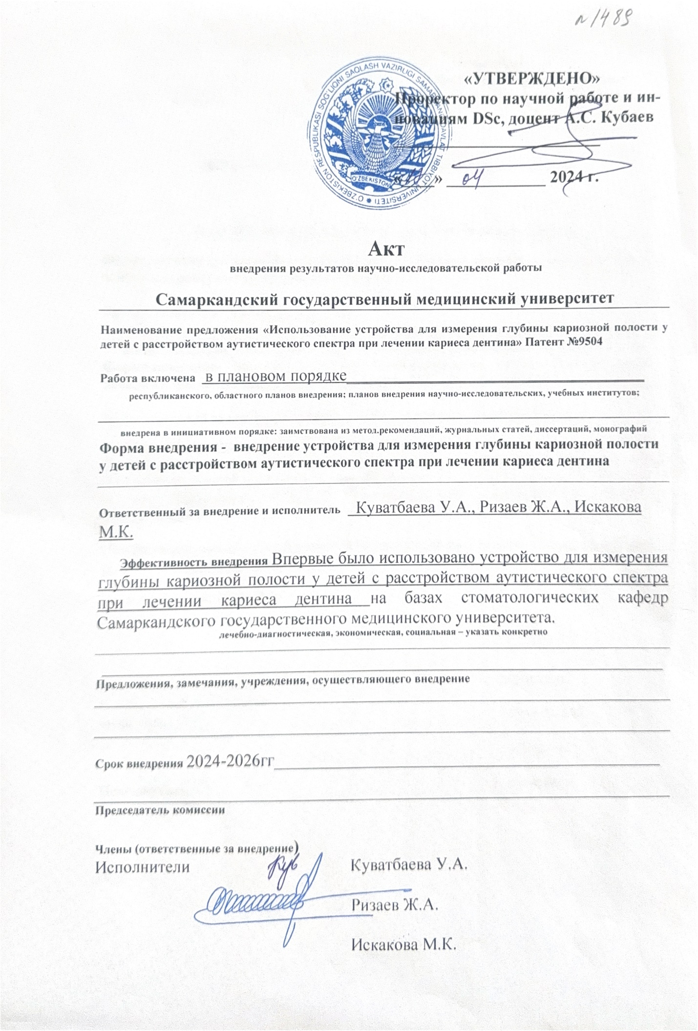
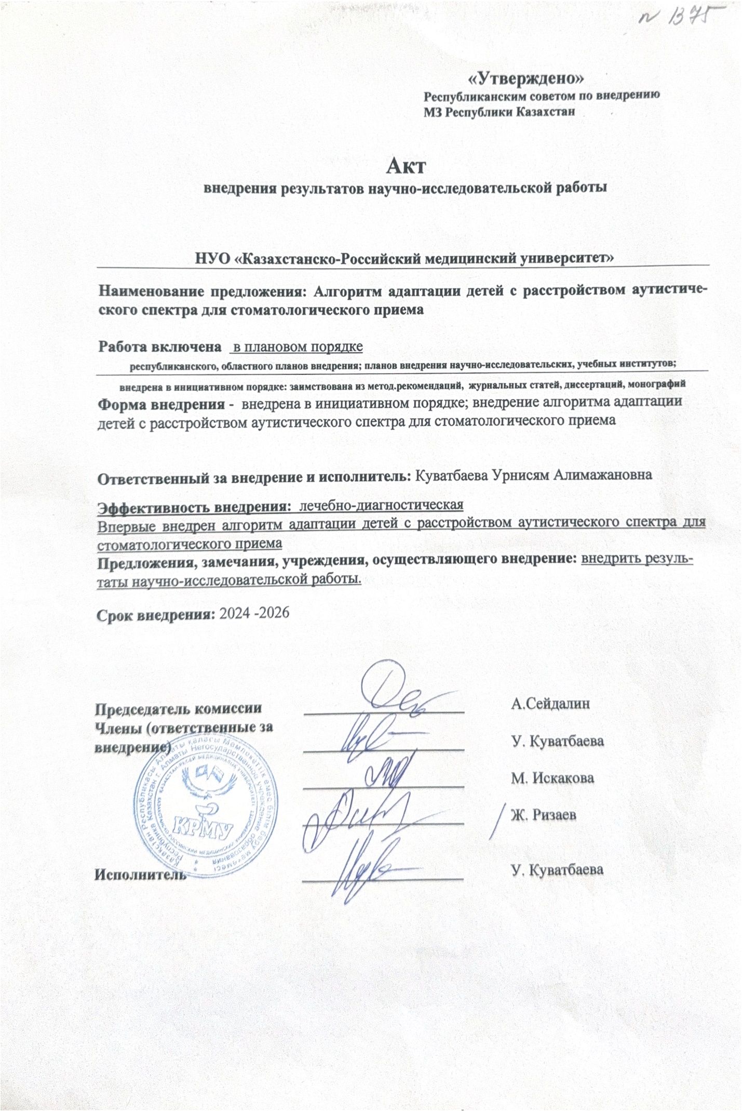
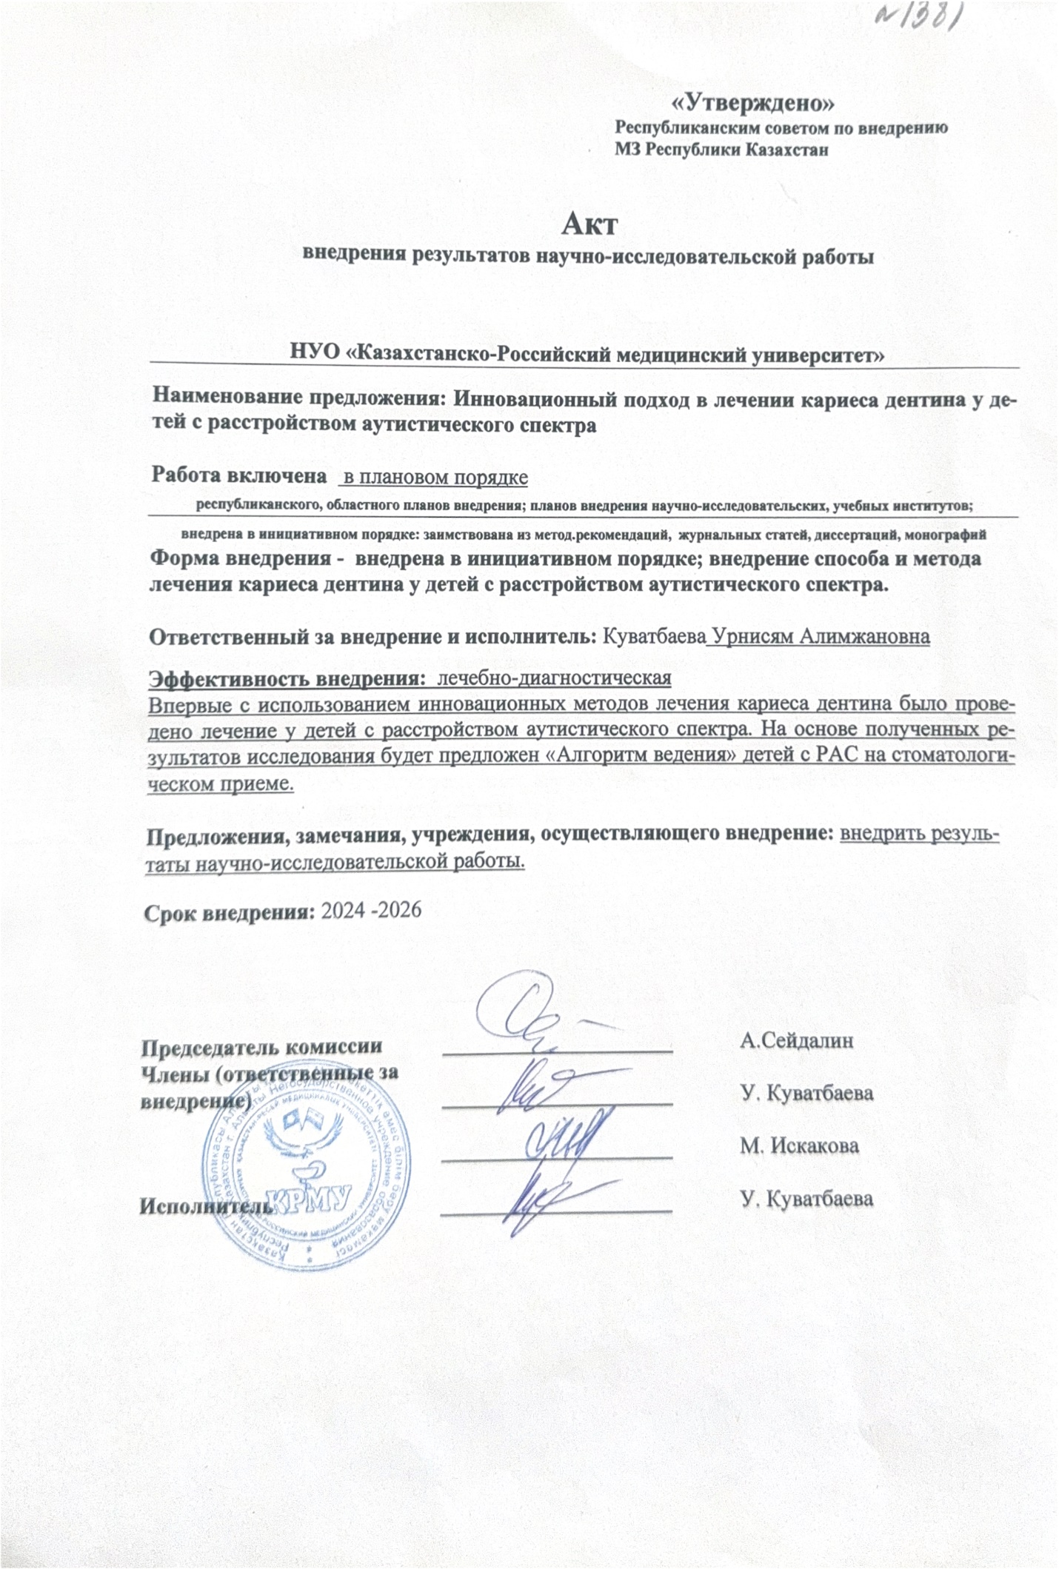

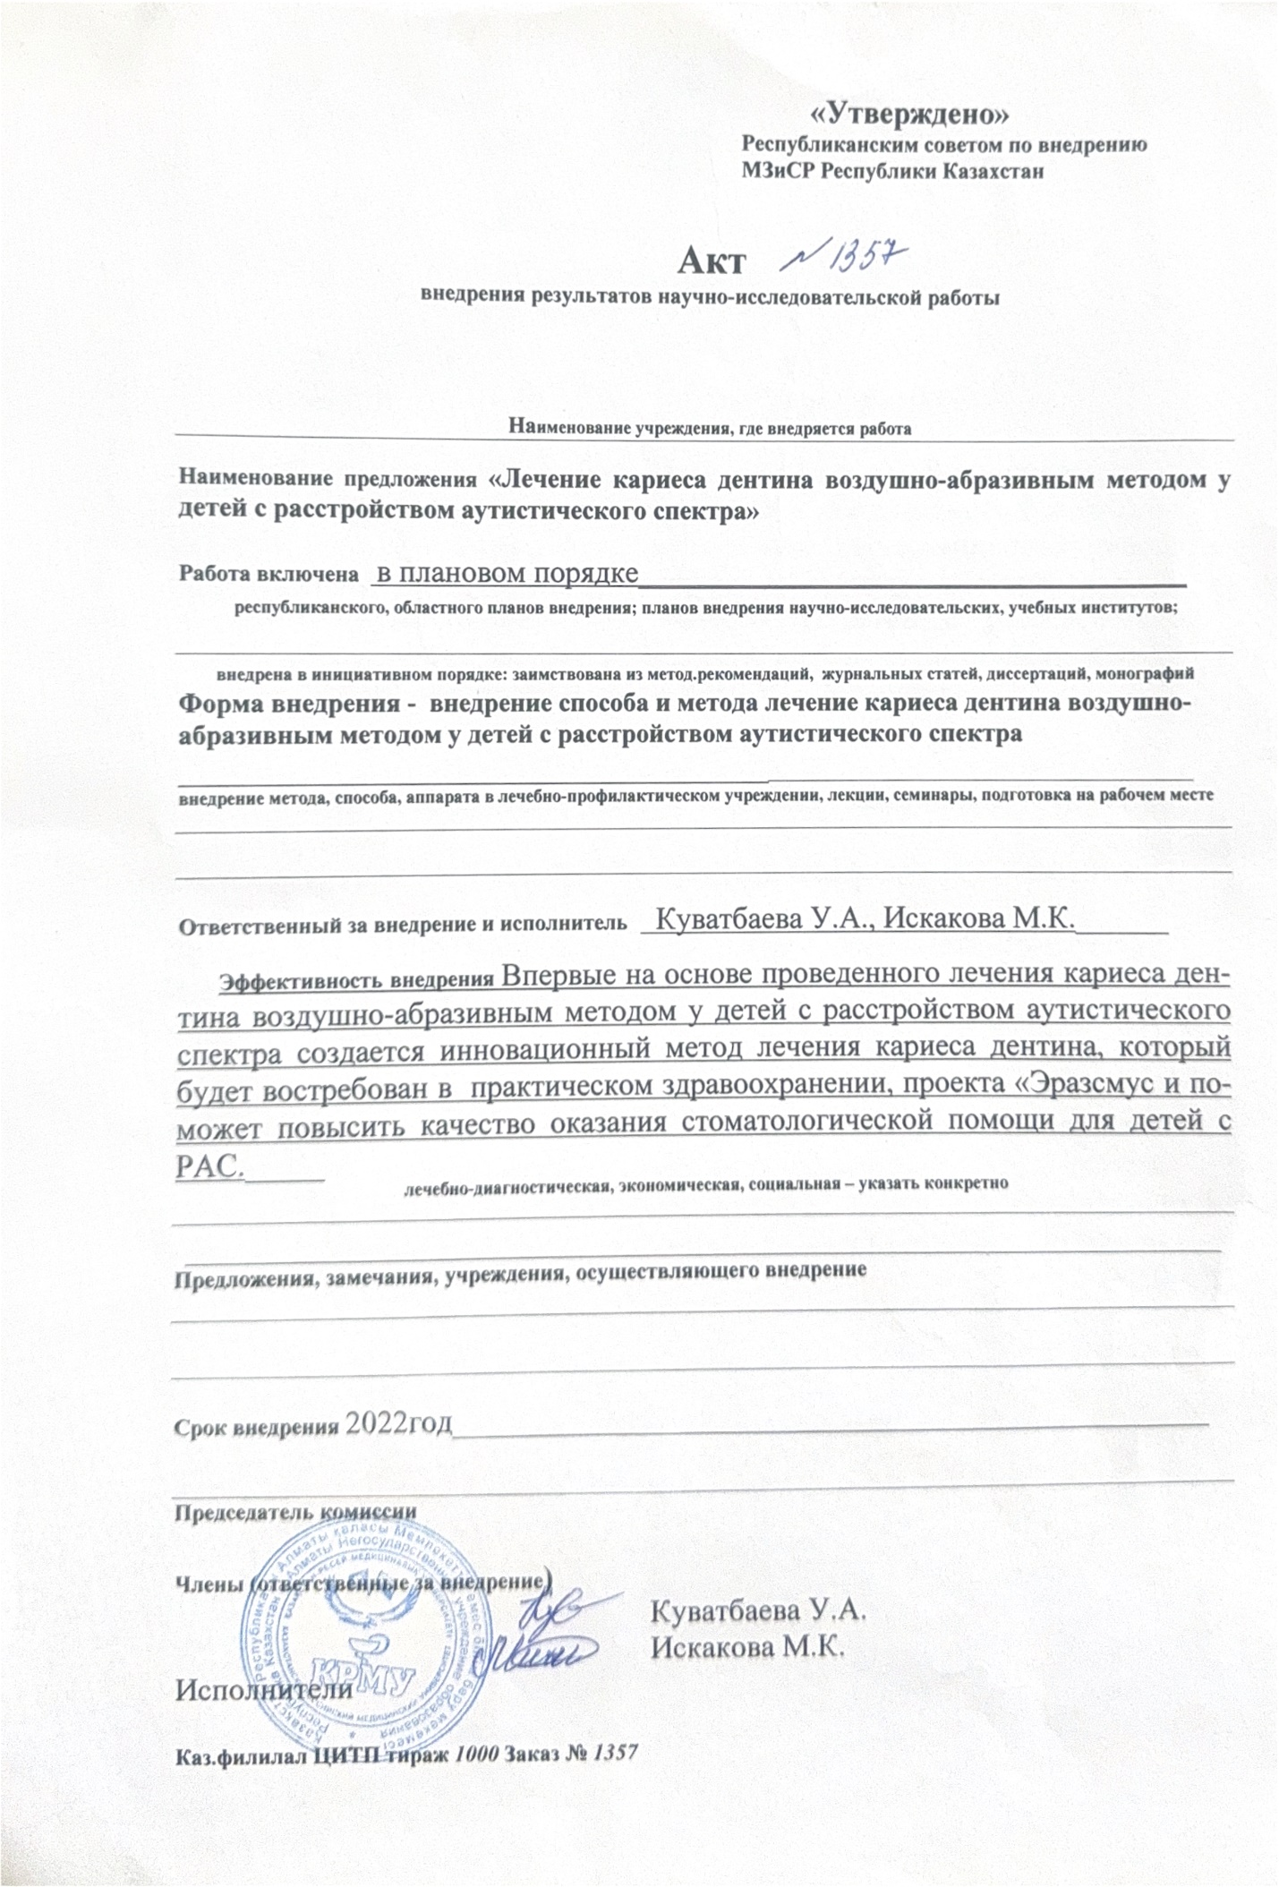

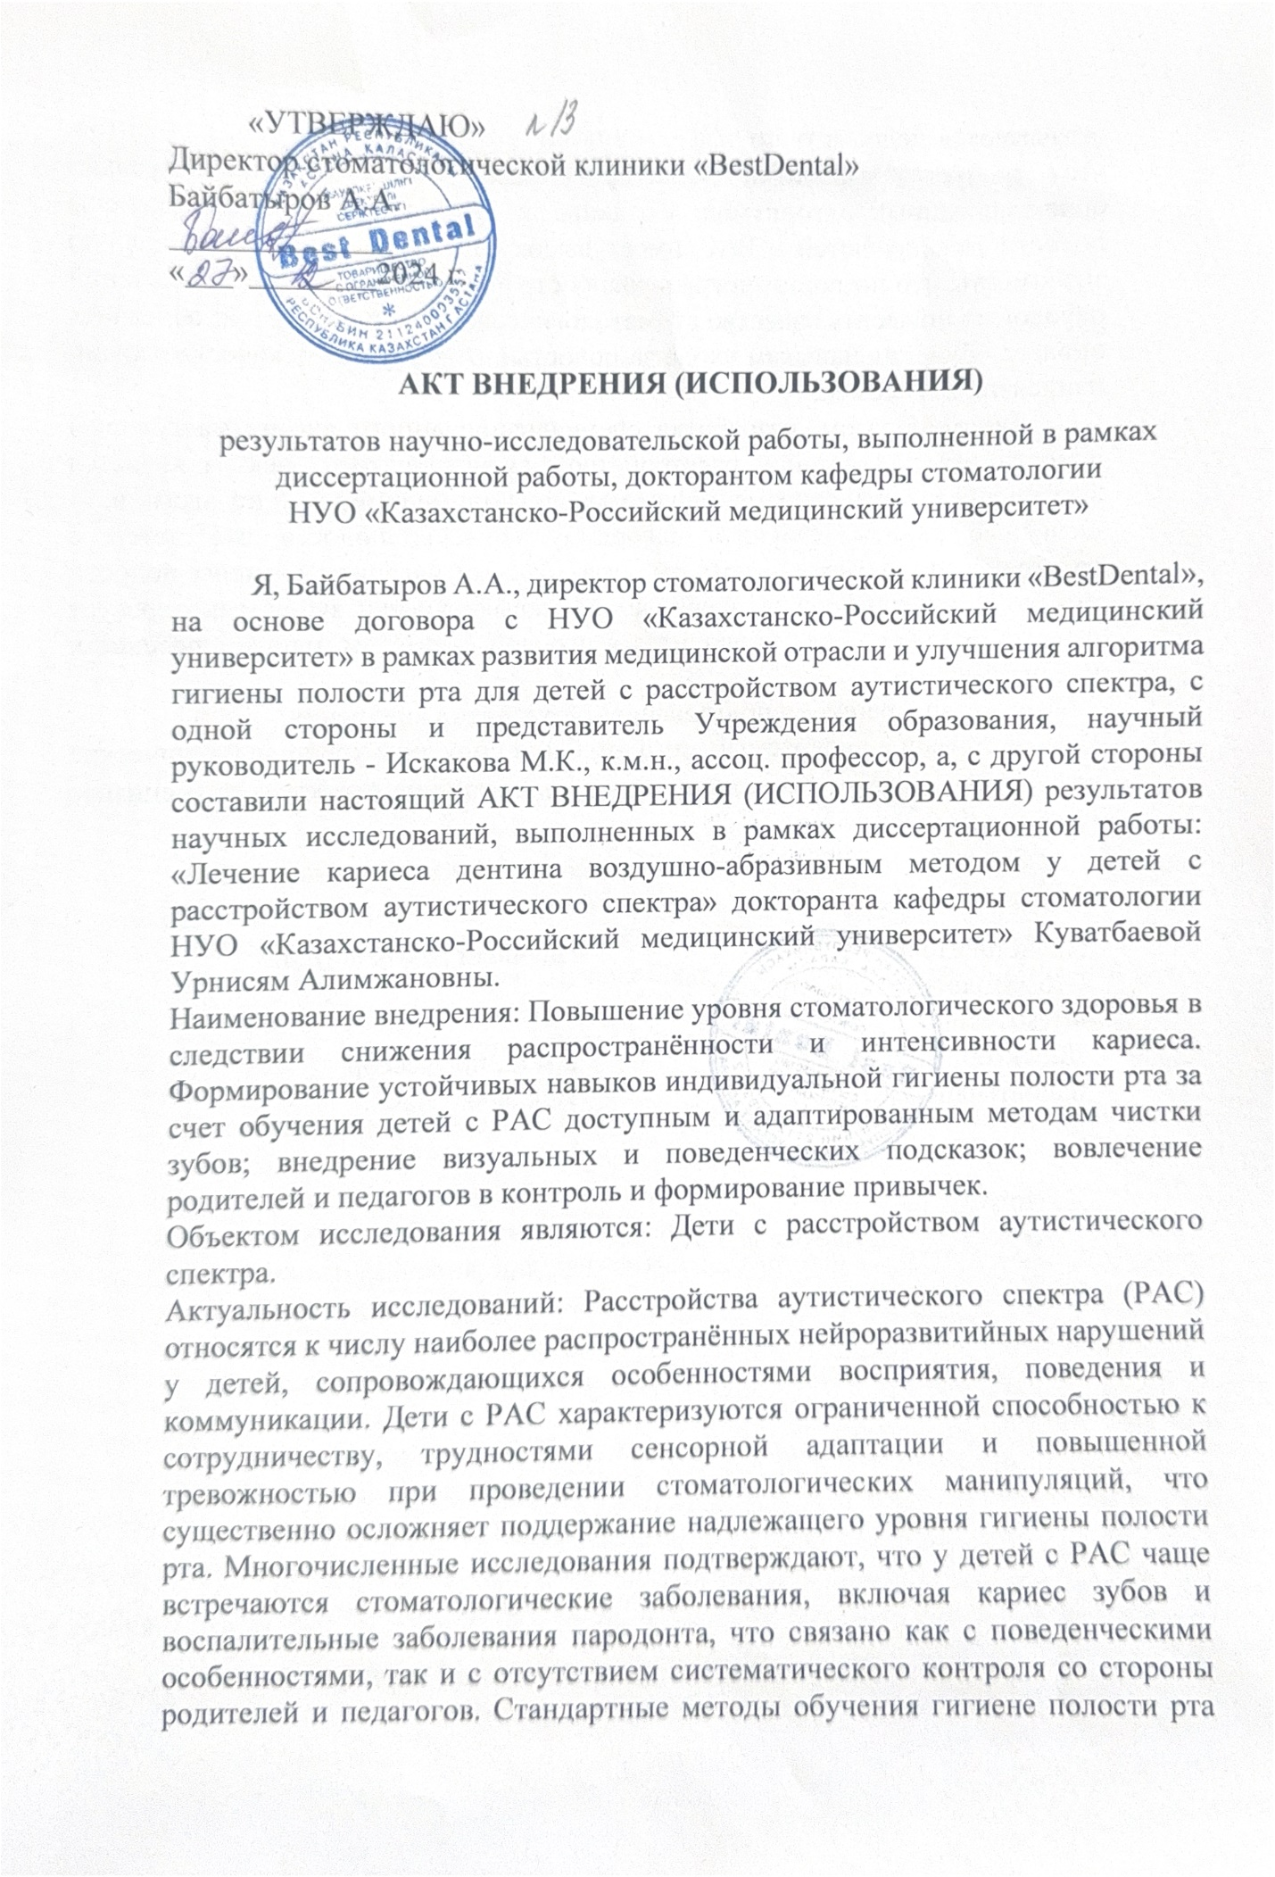

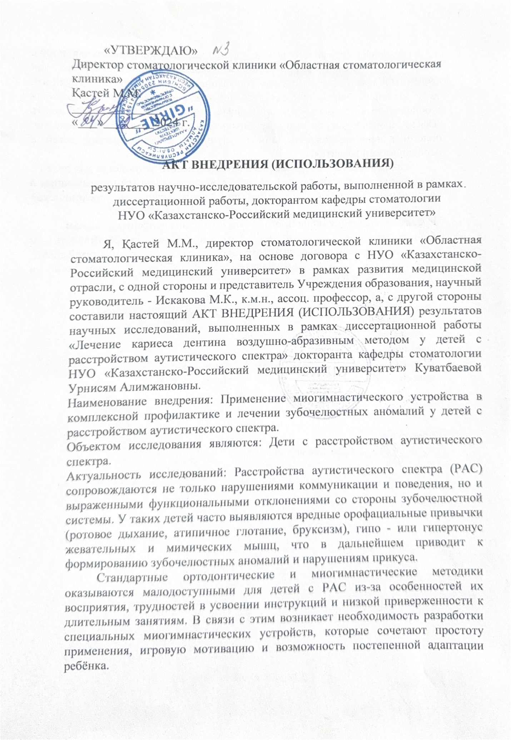

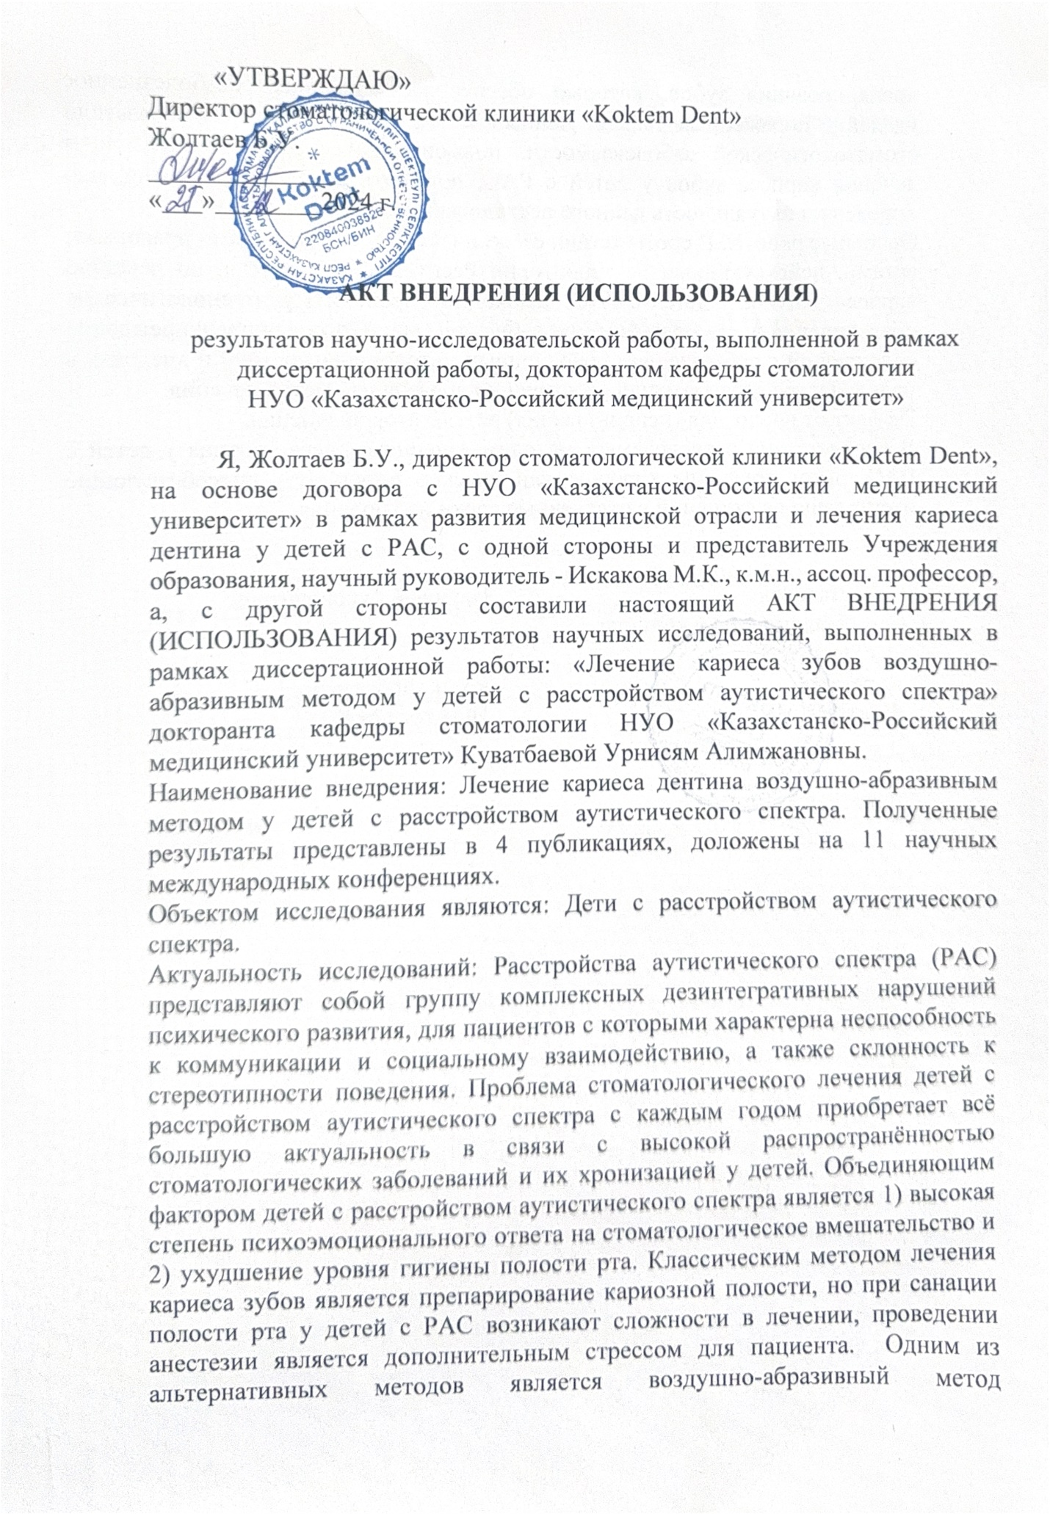

ПРИЛОЖЕНИЕ Г

Информированное согласие
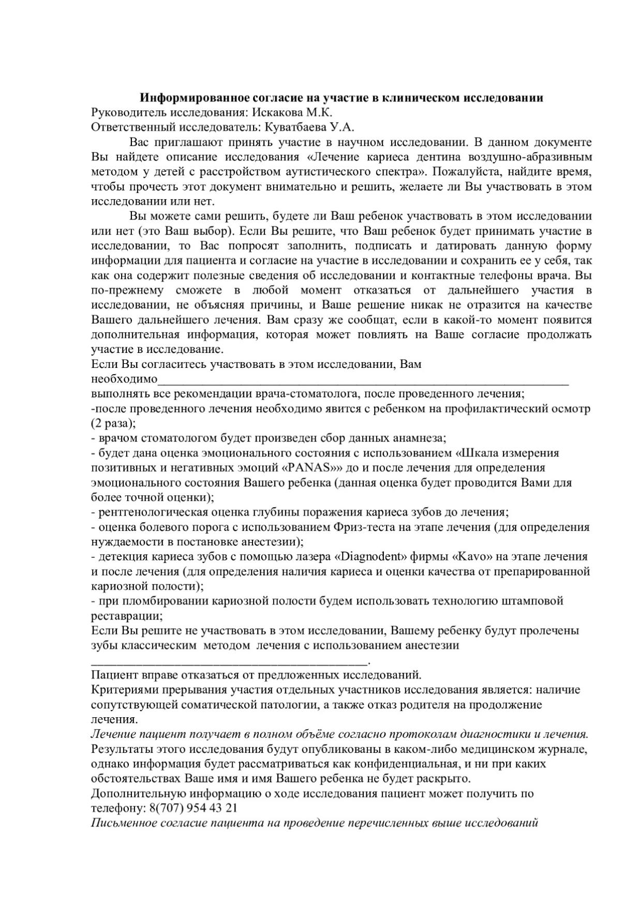

ПРИЛОЖЕНИЕ Д

Медицинская карта пациента
